BỘ GIÁO DỤC VÀ ĐÀO TẠO
TRẦN VĂN THẮNG XÂY DỰNG HỆ THỐNG QUẢNL LÝ NHÀ HÀNG 2026
TRƯỜNG ĐẠI HỌC SƯ PHẠM KỸ THUẬT HƯNG YÊN
TRẦN VĂN THẮNG
XÂY DỰNG HỆ THỐNG QUẢN LÝ NHÀ HÀNG
ĐỒ ÁN TỐT NGHIỆP ĐẠI HỌC

HƯNG YÊN - 2026
BỘ GIÁO DỤC VÀ ĐÀO TẠO
TRƯỜNG ĐẠI HỌC SƯ PHẠM KỸ THUẬT HƯNG YÊN
TRẦN VĂN THẮNG
XÂY DỰNG HỆ THỐNG QUẢN LÝ
NHÀ HÀNG
NGÀNH: CÔNG NGHỆ THÔNG TIN
CHUYÊN NGÀNH: KỸ THUẬT PHẦN MỀM
ĐỒ ÁN TỐT NGHIỆP ĐẠI HỌC
NGƯỜI HƯỚNG DẪN
NGUYỄN MINH TIẾN
HƯNG YÊN - 2026
NHẬN XÉT

Nhận xét của giảng viên hướng dẫn:
.......................................................................................................................................
.......................................................................................................................................
.......................................................................................................................................
.......................................................................................................................................
.......................................................................................................................................
.......................................................................................................................................
.......................................................................................................................................
.......................................................................................................................................
.......................................................................................................................................
.......................................................................................................................................
.......................................................................................................................................
.......................................................................................................................................
.......................................................................................................................................
.......................................................................................................................................
.......................................................................................................................................
.......................................................................................................................................
.......................................................................................................................................
.......................................................................................................................................
GIẢNG VIÊN HƯỚNG DẪN
(Ký và ghi rõ họ tên)

LỜI CAM ĐOAN

Em xin cam đoan đồ án tốt nghiệp “Xây dựng hệ thống quản lý nhà hàng” là công trình nghiên cứu của bản thân. Những phần sử dụng tài liệu tham khảo trong đồ án đã được nêu rõ trong phần tài liệu tham khảo. Các số liệu, kết quả trình bày trong đồ án là hoàn toàn trung thực, nếu sai em xin chịu hoàn toàn trách nhiệm và chịu mọi kỷ luật của bộ môn và nhà trường đề ra.
Hưng Yên, ngày … tháng … năm…..
Sinh viên

…………………………………..

MỤC LỤC
MỤC LỤC 5
DANH SÁCH CÁC THUẬT NGỮ 8
DANH SÁCH BẢNG BIỂU 9
DANH SÁCH HÌNH VẼ 11
CHƯƠNG 1: MỞ ĐẦU 13
1.1. Lý do chọn đồ án 13
1.2. Mục tiêu của đồ án 14
1.2.1. Mục tiêu tổng quát 14
1.2.2. Mục tiêu cụ thể 15
1.3. Giới hạn và phạm vi của đồ án 16
1.3.1. Phạm vi nghiên cứu 16
1.3.2. Giới hạn của đề tài 17
1.4. Nội dung thực hiện 19
1.5. Phương pháp tiếp cận 20
CHƯƠNG 2: CƠ SỞ LÝ THUYẾT 22
2.1. Tổng quan về nền tảng công nghệ ứng dụng trong hệ thống . 22
2.2. Các công nghệ sử dụng 23
2.2.1. NextJS 23
2.2.2. Node.js & Express.js (Backend API)) 24
2.2.3. Prisma (ORM/Entity Framework) 25
2.2.4. PostgreSQL 25
2.3. Công cụ và nền tảng hỗ trợ 26
2.3.1. Nền tảng ảo hóa Docker 26
2.3.2. Nền tảng thanh toán điện tử 27
2.4. Phương pháp phát triển hệ thống (Agile/Scrum) 28
2.4.1. Tổng quan về Agile và Scrum 28
2.4.2. Ứng dụng Scrum vào quá trình thực hiện đồ án 29
CHƯƠNG 3: PHÂN TÍCH VÀ THIẾT KẾ HỆ THỐNG 32
3.1. Phân tích yêu cầu bài toán 32
3.1.1. Nhóm yêu cầu đối với Quản trị viên 32
3.1.2. Nhóm yêu cầu đối với Nhân viên phục vụ & Thu ngân . 32
3.1.3. Nhóm yêu cầu đối với Nhân viên viên bếp (Kitchen Staff) 33
3.1.4. Nhóm yêu cầu đối với Khách hàng 33
3.1.5. Yêu cầu phi chức năng 33
3.2. Đặc tả yêu cầu 36
3.2.1. Các yêu cầu chức năng 36
3.2.2. Biểu đồ lớp thực thể 118
3.2.3. Biểu đồ tuần tự 120
3.2.4. Mô tả cơ sở dữ liệu 129
CHƯƠNG 4: XÂY DỰNG HỆ THỐNG 142
4.1. Xây dựng Web API 142
4.2. Xây dựng các chức năng phân hệ người dùng 147
4.2.1. Giao diện Chào mừng & Lựa chọn dịch vụ 147
4.2.2. Giao diện Đặt bàn trực tuyến 148
4.2.3. Giao diện Thực đơn điện tử (E-Menu) 149
4.2.4. Giao diện Giỏ hàng & Xác nhận đơn 150
4.2.5. Giao diện Lịch sử gọi món 151
4.2.6. Giao diện Đăng ký & Nhận Voucher 152
4.2.7. Giao diện Hỗ trợ trực tuyến (Live Chat) 154
4.3. Xây dựng các chức năng phân hệ quản trị 156
4.3.1. Giao diện Tổng quan (Dashboard) 156
4.3.2. Giao diện Bán hàng (POS) & Sơ đồ bàn 157
4.3.3. Các yêu cầu chức năng 158
4.3.4. Giao diện Quản lý Bàn & QR Code 159
4.3.5. Giao diện Quản lý Thực đơn 160
4.3.6. Giao diện Quản lý Nguyên liệu & Kho 161
4.3.7. Giao diện Quản lý Đặt bàn & Lịch hẹn 162
4.3.8. Giao diện Quản lý Nhân sự & Phân quyền 163
4.3.9. Giao diện Quản lý Voucher & Khuyến mãi 164
4.4. Tích hợp hệ thống 165
4.5. Kiểm thử và triển khai ứng dụng 169
4.5.1. Kiểm thử hệ thống 169
4.5.2. Triển khai ứng dụng 171
KẾT LUẬN 172
Kết quả đạt được của đề tài 172
Hạn chế của đề tài 173
Hướng phát triển của đề tài 173
TÀI LIỆU THAM KHẢO 175

DANH SÁCH CÁC THUẬT NGỮ
Từ viết tắt | Từ đầy đủ | Giải thích
UML | Unifited Modeling Language | Ngôn ngữ mô hình hóa mục đích chung
QR | Quick Response | Mã phản hồi nhanh dùng để quét truy cập menu hoặc gọi món
API | Application Programming Interface | Giao diện kết nối và trao đổi dữ liệu giữa các hệ thống
JWT | JSON Web Token | Chuẩn mã hóa dùng để xác thực và lưu thông tin người dùng
RBAC | Role Based Access Control | Role Based Access Control
UI | User Interface | Giao diện tương tác với người dùng
UX | User Experience | Trải nghiệm người dùng khi sử dụng hệ thống

DANH SÁCH BẢNG BIỂU
Bảng 3.1: Danh sách mô tả chức năng Quản lý tài khoản 37
Bảng 3.2: Đặc tả Usecase Quản lý tài khoản 38
Bảng 3.3: Danh sách mô tả chức năng Quản lý thực đơn 40
Bảng 3.4: Bảng đặc tả Usecase Quản lý thực đơn 42
Bảng 3.5: Danh sách mô tả chức năng Quản lý bàn & QR 43
Bảng 3.6: Bảng đặc tả Usecase Quản lý bàn & QR 44
Bảng 3.7: Danh sách mô tả chức năng Báo cáo thống kê 47
Bảng 3.8: Bảng đặc tả Usecase Báo cáo thống kê 48
Bảng 3.9 Bảng mô tả chức năng quản lý bàn 50
Bảng 3.10: Bảng đặc tả Usecase quản lý bàn 52
Bảng 3.11 Bảng mô tả chức năng kiểm duyệt đơn hàng 57
Bảng 3.12: Bảng đặc tả Usecase kiểm duyệt đơn hàng 58
Bảng 3.13 Bảng mô tả chức năng gọi món trực tuyến 63
Bảng 3.14: Bảng đặc tả Usecase gọi món trực tiếp 65
Bảng 3.15 Bảng mô tả chức năng hỗ trợ qua chát 70
Bảng 3.16 Bảng đặc tả Usecase hỗ trơ qua chát 71
Bảng 3.17 Bảng mô tả chức năng dồng bộ bếp 76
Bảng 3.18 Biểu đồ Usecase chức năng đồng bộ bếp 77
Bảng 3.19 Bảng đặc tả Usecase Đồng bộ bếp 77
Bảng 3.20 Bảng mô tả chức năng quản lý kho 83
Bảng 3.21 Bảng đặc tả Usecase quản lý kho 84
Bảng 3.22 Bảng mô tả chức năng cập nhập trạng thái món 89
Bảng 3.23 Bảng đặc tả Usecase cập nhập trạng thái món 90
Bảng 3.24 Bảng đặc tả Usecase thông báo tự động 96
Bảng 3.25 Bảng mô tả chức năng quản lý hàng chờ 101
Bảng 3.26 Bảng đặc tả Usecase quảng lý hàng chờ 102
Bảng 3.27: Bảng đặc tả Usecase Đặt bàn trực tuyến 109
Bảng 3.28: Bảng đặc tả Usecase Quét QR & Khởi tạo phiên 113
Bảng 3.29: Bảng đặc tả Usecase Tự đặt món 114
Bảng 3.30: Bảng đặc tả Usecase Theo dõi trạng thái đơn hàng 116
Bảng 3.31: Bảng đặc tả Usecase Giao tiếp thời gian thực 117
Bảng 3.32: Bảng User 130
Bảng 3.33: Bảng RestaurantTable 131
Bảng 3.34: Bảng Reservation 132
Bảng 3.35: Bảng Category 132
Bảng 3.36: Bảng MenuItem 133
Bảng 3.37: Bảng Supplier 133
Bảng 3.38: Bảng Ingredient 134
Bảng 3.39: Bảng StockTransaction 135
Bảng 3.40: Bảng ChatSession 136
Bảng 3.41: Bảng Message 137
Bảng 3.42: Bảng Order 138
Bảng 3.43: Bảng OrderItem 139
Bảng 3.44: Bảng Invoice 140
Bảng 3.45: Bảng Payment 141

DANH SÁCH HÌNH VẼ
Hình 3.1: Biểu đồ ca tổng quát phân hệ quản trị 36
Hình 3.2: Biểu đồ Usecase chức năng Quản lý tài khoản 37
Hình 3.3: Biểu đồ Usecase chức năng Quản lý thực đơn 42
Hình 3.4: Biểu đồ Usecase chức năng Quản lý bàn & QR 44
Hình 3.5: Biểu đồ Usecase chức năng Báo cáo thống kê 48
Hình 3.6 Biểu đồ ca tổng quát nhân viên phục vụ 50
Hình 3.7 Bảng đặc tả Usecase quản lý bàn 51
Hình 3.8 Biểu đồ Usecase chức năng kiểm duyệt đơn hàng 58
Hình 3.9 Biểu đồ Usecase chức năng gọi món trực tiếp 64
Hình 3.10 Biểu đồ Usecase chức năng hỗ trợ qua chát 71
Hình 3.11 Biểu đồ ca tổng quát nhân viên bếp 83
Hình 3.12 Biểu đồ Usecase chức năng Quản lý kho 84
Hình 3.13 Biểu đồ Usecase chức năng cập nhập trạng thái món 90
Hình 3.14 Biểu đồ Usecase chức năng thông báo tự động 96
Hình 3.15 Biểu đồ Usecase chức năng Quản lý hàng chờ 102
Hình 3.16: Biểu đồ ca tổng quát khách hàng 108
Hình 3.17: Biểu đồ lớp thực thể 119
Hình 3.18 Biểu đồ tuần sự luồng khách hàng tự gọi món 120
Hình 3.19 Biểu đồ tuần tự luồng sử lý món ăn và phục vụ 121
Hình 3.20 Biểu đồ tuần tự luồng thu ngân & thanh toán 122
Hình 3.21 Biểu đồ tuần tự luồng đặt bàn trước 123
Hình 3.22 Biểu đồ tuần tự luồng nhân viên tạo order thay khách 124
Hình 3.23 Biều đồ tuần tự luồng khách gọi nhân viên 125
Hình 3.24 Biểu đồ tự luồn kiểm kê cuối ca của bếp 126
Hình 3.25 Biểu đồ tuần tự luồn báo cáo xuất hủy nguyên liệu 127
Hình 3.26 Biểu đồ tuần tự luồng báo cáo xuất hủy nguyên liệu 128
Hình 3.27 Biểu đồ tuần tự luồng tách/ghép hóa đơn tại quầy 129

MỞ ĐẦU
  - Lý do chọn đồ án
Trong kỷ nguyên số hóa hiện nay, ngành dịch vụ ăn uống (F&B), đặc biệt là lĩnh vực nhà hàng, đang phát triển mạnh mẽ và thu hút lượng lớn khách hàng. Việc ứng dụng công nghệ thông tin vào công tác quản lý và vận hành không chỉ là xu hướng tất yếu mà còn là yếu tố then chốt giúp các nhà hàng nâng cao năng lực cạnh tranh và chất lượng phục vụ. Một hệ thống phần mềm quản lý hiệu quả đóng vai trò quan trọng trong việc tự động hóa quy trình, từ khâu quản lý bàn, gọi món, xử lý đơn hàng cho đến việc hỗ trợ ban quản trị theo dõi doanh thu, nguyên vật liệu và hiệu suất hoạt động.
Trên thực tế, nhiều nhà hàng hiện nay vẫn sử dụng các phương pháp quản lý thủ công hoặc hệ thống cũ, bộc lộ nhiều hạn chế. Khách hàng thường phải chờ đợi lâu khi gọi món hoặc thanh toán, dễ xảy ra sai sót trong quá trình ghi nhận đơn hàng. Về phía nhân viên và ban quản lý, việc quản lý bàn, kiểm soát đơn hàng và thống kê doanh thu thủ công không chỉ tốn thời gian mà còn dễ nhầm lẫn, đặc biệt trong giờ cao điểm. Ngoài ra, việc thiếu sự đồng bộ giữa các bộ phận như phục vụ, bếp và thu ngân có thể làm giảm chất lượng dịch vụ và trải nghiệm khách hàng.
Bên cạnh đó, xu hướng tiêu dùng hiện đại đang thay đổi nhanh chóng khi khách hàng ngày càng ưa chuộng các hình thức đặt bàn trước, gọi món qua thiết bị di động và thanh toán không tiền mặt. Điều này đòi hỏi các nhà hàng phải tích hợp các giải pháp công nghệ như đặt bàn trực tuyến, cập nhật trạng thái bàn theo thời gian thực, quản lý đơn hàng nhanh chóng và hỗ trợ thanh toán điện tử (MoMo, ZaloPay, thẻ ngân hàng,...). Đồng thời, việc áp dụng các công nghệ như mã QR trong gọi món và thanh toán cũng giúp nâng cao hiệu quả vận hành và giảm tải cho nhân viên.
Xuất phát từ những yêu cầu thực tiễn, tính cấp thiết của thị trường và mong muốn khắc phục những hạn chế trong quản lý truyền thống, em đã quyết định lựa chọn đề tài "Xây dựng Hệ thống quản lý nhà hàng" làm đồ án tốt nghiệp. Hệ thống hướng tới việc cung cấp một giải pháp toàn diện, giúp tối ưu hóa quy trình quản lý, nâng cao hiệu suất làm việc của nhân viên, đồng thời mang lại trải nghiệm tiện lợi, nhanh chóng và hiện đại
cho khách hàng.
  - Mục tiêu của đồ án
    - Mục tiêu tổng quát
Mục tiêu tổng quát của đồ án là nghiên cứu, phân tích, thiết kế và xây dựng thành công phần mềm "Hệ thống quản lý nhà hàng". Đề tài được thực hiện nhằm giải quyết bài toán số hóa và tự động hóa các quy trình vận hành cốt lõi trong lĩnh vực kinh doanh dịch vụ ăn uống.
Cụ thể, đồ án hướng tới việc phát triển một nền tảng công nghệ tập trung để thay thế các phương pháp quản lý thủ công, phục vụ trực tiếp cho ba nhóm đối tượng chính:
- Đối với Ban quản trị (Admin): Cung cấp hệ thống quản lý toàn diện giúp kiểm soát thông tin nhân viên, thực đơn, nguyên vật liệu, bàn ăn, hóa đơn và theo dõi báo cáo doanh thu, lợi nhuận một cách chính xác và trực quan.
- Đối với Nhân viên: Tối ưu hóa quy trình phục vụ như tiếp nhận khách, sắp xếp bàn, ghi nhận và xử lý đơn gọi món, liên kết nhanh chóng với bộ phận bếp/bar, đồng thời hỗ trợ thanh toán nhanh và chính xác.
- Đối với Khách hàng: Mang lại trải nghiệm tiện lợi thông qua việc đặt bàn trước, xem thực đơn, gọi món bằng mã QR hoặc thiết bị điện tử, và thanh toán nhanh chóng, giúp tiết kiệm thời gian chờ đợi.
Kết quả cuối cùng của đề tài là một hệ thống phần mềm hoàn thiện, có tính ứng dụng thực tiễn cao, giúp nhà hàng tối ưu hóa quy trình vận hành, giảm thiểu sai sót, tiết kiệm chi phí nhân sự và nâng cao đáng kể chất lượng dịch vụ cũng như trải nghiệm khách hàng.
    - Mục tiêu cụ thể
Để đạt được mục tiêu tổng quát đã đề ra, đồ án cần hoàn thành các mục tiêu cụ thể sau đây trong quá trình thiết kế và triển khai:
- Xây dựng hệ thống hỗ trợ đặt bàn và quản lý trạng thái bàn theo thời gian thực:
Hệ thống cho phép khách hàng đặt bàn trước thông qua nền tảng trực tuyến hoặc trực tiếp tại quầy. Thông tin đặt bàn bao gồm thời gian, số lượng khách và vị trí bàn sẽ được lưu trữ và quản lý tập trung. Đồng thời, hệ thống cung cấp chức năng theo dõi trạng thái bàn theo thời gian thực (bàn trống, đã đặt, đang phục vụ, chờ dọn), giúp nhân viên dễ dàng sắp xếp và tối ưu hóa việc sử dụng bàn, hạn chế tình trạng quá tải hoặc bỏ trống không hợp lý.
- Phát triển chức năng gọi món điện tử qua mã QR và quản lý đơn hàng đồng bộ:
Hệ thống hỗ trợ khách hàng quét mã QR tại bàn để truy cập vào menu điện tử, lựa chọn món ăn, thêm ghi chú (ít cay, không hành,…) và gửi yêu cầu trực tiếp đến hệ thống. Tất cả đơn hàng được đồng bộ ngay lập tức đến các bộ phận liên quan như nhân viên phục vụ và bếp, đảm bảo tính chính xác và giảm thiểu sai sót so với phương pháp ghi chép thủ công.
- Thiết kế phân hệ nhân viên và hệ thống hiển thị bếp (KDS) nhằm tối ưu quy trình phục vụ:
Phân hệ nhân viên (POS) hỗ trợ tạo và chỉnh sửa đơn hàng, quản lý bàn và tiếp nhận yêu cầu từ khách. Song song đó, hệ thống hiển thị bếp (KDS) giúp tiếp nhận danh sách món cần chế biến theo thời gian thực, sắp xếp theo thứ tự ưu tiên và cho phép đầu bếp cập nhật trạng thái món ăn (đang chờ, đang chế biến, hoàn thành). Khi món ăn hoàn tất, hệ thống sẽ gửi thông báo đến nhân viên phục vụ để mang món ra cho khách, giúp rút ngắn thời gian phục vụ và nâng cao hiệu quả làm việc.
- Xây dựng phân hệ quản trị cho phép quản lý thực đơn, bàn, nhân sự và phân quyền:
Hệ thống cung cấp giao diện quản trị cho phép quản lý toàn bộ dữ liệu như thực đơn (thêm, sửa, xóa món), bàn ăn (thiết lập sơ đồ, phân loại), và tài khoản nhân sự. Ngoài ra, hệ thống hỗ trợ phân quyền chi tiết cho từng vai trò (admin, nhân viên phục vụ, thu ngân, bếp), đảm bảo mỗi đối tượng chỉ được truy cập và thao tác trong phạm vi cho phép, từ đó nâng cao tính bảo mật và kiểm soát hệ thống.
- Tích hợp hệ thống thanh toán đa phương thức và quản lý hóa đơn linh hoạt:
Hệ thống hỗ trợ nhiều phương thức thanh toán như tiền mặt, thẻ ngân hàng và ví điện tử (MoMo, ZaloPay,…). Đồng thời, chức năng quản lý hóa đơn cho phép tự động tổng hợp các món đã gọi theo từng bàn, tính toán chính xác tổng tiền, thuế và phí dịch vụ. Ngoài ra, hệ thống còn hỗ trợ tách/gộp hóa đơn linh hoạt, phù hợp với nhu cầu thanh toán đa dạng của khách hàng.
- Phát triển chức năng báo cáo, thống kê doanh thu và phân tích hoạt động kinh doanh:
Hệ thống cung cấp các báo cáo trực quan về doanh thu theo ngày, tháng, năm; thống kê món ăn bán chạy; và đánh giá hiệu suất hoạt động của nhà hàng. Các dữ liệu này giúp ban quản lý đưa ra quyết định kinh doanh chính xác, tối ưu hóa thực đơn và cải thiện chất lượng dịch vụ.
  - Giới hạn và phạm vi của đồ án
    - Phạm vi nghiên cứu
Phạm vi của đồ án tập trung vào việc xây dựng một hệ thống khép kín phục vụ quy trình quản lý và vận hành nhà hàng, bao gồm các giới hạn cụ thể sau:
- Phạm vi về mặt nghiệp vụ và chức năng:
- Quản trị viên (Admin): Cung cấp các công cụ quản lý danh mục cốt lõi bao gồm tài khoản người dùng, thực đơn, khu vực/bàn ăn và mã QR định danh bàn. Hệ thống hỗ trợ quản lý trạng thái bàn theo thời gian thực, điều phối hoạt động phục vụ, đồng thời cung cấp báo cáo thống kê doanh thu, món ăn bán chạy và hiệu suất hoạt động của nhà hàng.
- Nhân viên: Giới hạn ở các thao tác nghiệp vụ tại nhà hàng như tiếp nhận khách, sắp xếp bàn, tạo và quản lý đơn hàng thông qua hệ thống POS. Nhân viên có thể nhận thông báo từ khách hàng (gọi phục vụ qua QR) và từ bếp (món ăn hoàn thành), đảm bảo phục vụ nhanh chóng và chính xác.
- Nhân viên bếp: Sử dụng hệ thống hiển thị bếp (KDS) để tiếp nhận danh sách món ăn cần chế biến theo thời gian thực. Hệ thống hỗ trợ sắp xếp thứ tự chế biến và cập nhật trạng thái món ăn (đang chờ, đang nấu, hoàn thành), đồng bộ thông tin với bộ phận phục vụ.
- Khách hàng: Phục vụ trải nghiệm người dùng thông qua việc đặt bàn trước (nếu có) và gọi món bằng mã QR tại bàn. Khách hàng có thể xem menu điện tử, lựa chọn món, thêm ghi chú và gửi yêu cầu trực tiếp. Hệ thống hỗ trợ gọi nhân viên, yêu cầu thanh toán và thanh toán đa phương thức (tiền mặt, ví điện tử, thẻ ngân hàng).
- Phạm vi về mặt công nghệ:
- Hệ thống được phát triển dựa trên các ngôn ngữ lập trình như Node.js (Express.js) cho Backend xử lý logic nghiệp vụ và JavaScript/TypeScript (React.js) cho Frontend/giao diện người dùng.
- Dữ liệu được lưu trữ và quản lý trên hệ quản trị cơ sở dữ liệu quan hệ PostgreSQL, đảm bảo tính toàn vẹn và nhất quán cho các giao dịch như đặt bàn, gọi món và thanh toán.
- Hệ thống có thể được đóng gói và triển khai trên môi trường Docker nhằm đảm bảo tính nhất quán, dễ dàng triển khai và mở rộng trong thực tế.
    - Giới hạn của đề tài
Đề tài “Hệ thống quản lý nhà hàng tích hợp QR Ordering, POS, KDS và Dashboard quản trị” được xây dựng với mục tiêu mô phỏng quy trình vận hành cơ bản của một nhà hàng hiện đại. Tuy nhiên, trong phạm vi nghiên cứu và triển khai, đề tài vẫn tồn tại một số giới hạn nhất định:
- Giới hạn về phạm vi nghiệp vụ
Hệ thống chỉ tập trung vào các chức năng chính như đặt bàn, gọi món, xử lý đơn hàng, hiển thị bếp, thanh toán và báo cáo quản lý. Các nghiệp vụ chuyên sâu như quản lý kho nguyên liệu, định lượng món ăn, kế toán chi tiết, hay quản lý chuỗi nhiều chi nhánh chưa được tích hợp.
- Giới hạn về kỹ thuật và triển khai
Đề tài được xây dựng trên nền tảng web và thiết bị di động, yêu cầu kết nối mạng ổn định để đồng bộ dữ liệu giữa các phân hệ. Việc triển khai thực tế trên môi trường doanh nghiệp lớn hoặc hệ thống đa máy chủ chưa được xem xét trong phạm vi nghiên cứu này.
- Giới hạn về người dùng và phân quyền
Hệ thống chỉ hỗ trợ bốn nhóm người dùng chính: Quản trị viên, nhân viên phục vụ, nhân viên bếp và thu ngân. Các vai trò khác như quản lý ca, giám sát, hoặc nhân viên kho chưa được phát triển chi tiết.
- Giới hạn về thanh toán và bảo mật
Chức năng thanh toán mới dừng ở mức mô phỏng các phương thức phổ biến trong nước (tiền mặt, thẻ, ví điện tử). Các vấn đề về bảo mật dữ liệu, mã hóa thông tin người dùng, xác thực đa yếu tố và tích hợp cổng thanh toán quốc tế chưa được triển khai đầy đủ.
- Giới hạn về phân tích dữ liệu
Phần báo cáo và thống kê chỉ dừng ở mức tổng hợp cơ bản (doanh thu, món bán chạy, hiệu suất phục vụ). Các tính năng nâng cao như dự báo nhu cầu, tối ưu nhân sự, hay gợi ý món ăn bằng trí tuệ nhân tạo chưa nằm trong phạm vi của đề tài.

  - Nội dung thực hiện
Để hoàn thành các mục tiêu đã đề ra, đồ án sẽ được triển khai thực hiện tuần tự qua các giai đoạn công việc cụ thể như sau:
        - Khảo sát và phân tích yêu cầu
- Tìm hiểu và chuẩn hóa quy trình hoạt động thực tế tại nhà hàng, từ khâu đặt bàn, gọi món, phục vụ đến thanh toán.
- Thu thập và đặc tả chi tiết các yêu cầu chức năng cho từng nhóm đối tượng bao gồm quản trị viên, nhân viên phục vụ, nhân viên bếp, thu ngân và khách hàng.
- Xác định các yêu cầu phi chức năng về hiệu năng, bảo mật và độ trễ tối đa cho phép khi xử lý các giao dịch đặt món và thanh toán.
        - Phân tích và thiết kế hệ thống
- Xây dựng các biểu đồ Use Case để mô hình hóa toàn bộ các tương tác giữa người dùng và hệ thống.
- Thiết kế biểu đồ hoạt động và biểu đồ tuần tự nhằm làm rõ các luồng nghiệp vụ phức tạp như quy trình đặt bàn trực tuyến, gọi món qua QR, xử lý order trong bếp và thanh toán đa phương thức.
- Thiết kế nguyên mẫu giao diện người dùng cho cả ứng dụng khách hàng (QR/Web/App) và các ứng dụng nội bộ (POS, KDS, Dashboard quản trị).
        - Thiết kế cơ sở dữ liệu
- Xây dựng mô hình thực thể – mối kết hợp (ERD) để biểu diễn cấu trúc dữ liệu tổng thể.
- Thiết kế chi tiết các bảng dữ liệu để lưu trữ thông tin về tài khoản nhân sự, sơ đồ bàn, thực đơn, order, hóa đơn và thanh toán.
- Lựa chọn hệ quản trị cơ sở dữ liệu phù hợp như PostgreSQL để đảm bảo tính toàn vẹn và an toàn cho các giao dịch.
        - Lập trình và xây dựng hệ thống
- Phát triển các dịch vụ phía máy chủ để xử lý logic nghiệp vụ cốt lõi, bao gồm quản lý phân quyền, xử lý order, cập nhật trạng thái món ăn và thống kê doanh thu.
- Xây dựng giao diện ứng dụng phía máy khách, đảm bảo trải nghiệm mượt mà khi khách hàng thao tác đặt bàn, gọi món và thanh toán.
- Tích hợp các dịch vụ bên thứ ba để hoàn thiện hệ thống, bao gồm cổng thanh toán điện tử (MoMo, VNPay, ZaloPay) và dịch vụ gửi hóa đơn điện tử qua email/Zalo.
        - Kiểm thử và triển khai
- Thực hiện kiểm thử toàn diện các luồng chức năng để phát hiện và khắc phục lỗi phần mềm.
- Kiểm tra đặc biệt khả năng xử lý đồng thời, đảm bảo trạng thái bàn và món ăn được cập nhật chính xác khi có nhiều khách hàng cùng thao tác.
- Đóng gói toàn bộ hệ thống bằng Docker và tiến hành triển khai lên môi trường máy chủ thử nghiệm để đánh giá hiệu năng thực tế.
        - Tổng kết và viết báo cáo
- Đánh giá lại toàn bộ các kết quả đã đạt được so với mục tiêu ban đầu.
- Hoàn thiện cuốn báo cáo đồ án tốt nghiệp để chuẩn bị cho hội đồng bảo vệ.
  - Phương pháp tiếp cận
Để thực hiện đồ án một cách khoa học, bám sát yêu cầu thực tiễn và đạt được các mục tiêu đã đề ra, đề tài áp dụng các phương pháp tiếp cận chủ yếu sau đây:
        - Phương pháp thu thập dữ liệu và khảo sát thực tế
- Tiến hành khảo sát trực tiếp quy trình vận hành tại một số nhà hàng, từ khâu đặt bàn, gọi món, phục vụ đến thanh toán để nắm bắt chính xác logic nghiệp vụ.
- Nghiên cứu trải nghiệm người dùng trên các nền tảng đặt món trực tuyến và hệ thống POS phổ biến hiện nay nhằm chắt lọc các ưu điểm về thiết kế giao diện và tối ưu hóa luồng thao tác.
- Thu thập, tổng hợp các tài liệu học thuật, giáo trình kỹ thuật phần mềm và các chuẩn mực thiết kế cơ sở dữ liệu liên quan đến hệ thống quản lý dịch vụ ăn uống .
        - Phương pháp phân tích và thiết kế hệ thống
Áp dụng phương pháp phân tích thiết kế hướng đối tượng, sử dụng ngôn ngữ mô hình hóa UML để biểu diễn trực quan kiến trúc phần mềm thông qua các biểu đồ Use Case, biểu đồ tuần tự và biểu đồ hoạt động.
- Sử dụng phương pháp thiết kế cơ sở dữ liệu quan hệ, xây dựng mô hình thực thể – mối kết hợp (ERD) trước khi chuyển hóa thành các bảng dữ liệu vật lý trên hệ quản trị cơ sở dữ liệu PostgreSQL .
        - Phương pháp phát triển phần mềm
- Ứng dụng mô hình phát triển phần mềm linh hoạt Agile, chia nhỏ dự án thành nhiều chu kỳ ngắn để dễ dàng đánh giá tiến độ, kiểm soát rủi ro và điều chỉnh tính năng linh hoạt theo tình hình thực tế.
- Áp dụng phương pháp lập trình hướng đối tượng với ngôn ngữ C# hoặc Node.js để xây dựng các dịch vụ phía máy chủ, đảm bảo tính đóng gói, dễ bảo trì và khả năng mở rộng hệ thống trong tương lai.
- Sử dụng công nghệ bộ chứa Docker để đồng bộ hóa môi trường phát triển và môi trường vận hành thực tế
        - Phương pháp kiểm thử và đánh giá
- Áp dụng phương pháp kiểm thử hộp đen để xác thực các luồng chức năng từ góc độ người dùng, đảm bảo quá trình đặt bàn, gọi món, xử lý order và thanh toán hoạt động chính xác.
- Triển khai kiểm thử hiệu năng đối với tính năng đặt món và cập nhật trạng thái bàn theo thời gian thực để đo lường độ trễ và khả năng xử lý đồng thời khi có nhiều khách hàng cùng thao tác.

CƠ SỞ LÝ THUYẾT
  - Tổng quan về nền tảng công nghệ ứng dụng trong hệ thống .
Để xây dựng thành công Hệ thống quản lý nhà hàng, đồ án áp dụng kiến trúc phần mềm hiện đại với sự phân tách rõ ràng giữa máy chủ xử lý logic và máy khách hiển thị giao diện. Việc lựa chọn công nghệ được cân nhắc kỹ lưỡng dựa trên yêu cầu về hiệu suất xử lý đồng thời, tính toàn vẹn dữ liệu và trải nghiệm người dùng. Dưới đây là bức tranh tổng thể về hệ sinh thái công nghệ được áp dụng trong dự án:
- Lớp dịch vụ (Backend):
Đề tài sử dụng Node.js kết hợp với Express.js làm nền tảng cốt lõi để xây dựng máy chủ. Đây là môi trường chạy JavaScript phía server có hiệu năng cao, phù hợp với các ứng dụng cần xử lý nhiều yêu cầu đồng thời. Trong hệ thống này, Express.js đóng vai trò xây dựng các API để xử lý toàn bộ logic nghiệp vụ như: quản lý bàn, gọi món, xử lý đơn hàng, thanh toán và xác thực người dùng. Nhờ cơ chế bất đồng bộ (asynchronous), hệ thống có thể xử lý nhiều yêu cầu cùng lúc, đảm bảo hoạt động mượt mà trong giờ cao điểm.
- Lớp giao diện (Frontend):
Để phát triển giao diện hiển thị cho cả trang quản trị và giao diện người dùng, công nghệ React.js (hoặc Next.js nếu bạn dùng) được lựa chọn. Công nghệ này giúp xây dựng giao diện người dùng hiện đại, dễ tương tác và có khả năng cập nhật dữ liệu theo thời gian thực. Đặc biệt, nó hỗ trợ tốt trong việc hiển thị danh sách món ăn, trạng thái bàn, và quy trình gọi món – thanh toán một cách trực quan và nhanh chóng.
- Lớp dữ liệu (Database):
PostgreSQL được sử dụng làm hệ quản trị cơ sở dữ liệu quan hệ chính cho toàn bộ hệ thống. Với khả năng đảm bảo tính toàn vẹn dữ liệu và hỗ trợ các giao dịch an toàn (ACID), PostgreSQL là lựa chọn phù hợp để lưu trữ các thông tin quan trọng như: danh mục món ăn, thông tin bàn, đơn hàng, chi tiết hóa đơn và lịch sử thanh toán.
Sự kết hợp giữa ba công nghệ trên tạo ra một hệ thống đồng nhất, đảm bảo tốc độ xử lý nhanh ở phía người dùng, đồng thời duy trì sự ổn định và an toàn dữ liệu ở tầng xử lý trung tâm. Hệ thống đáp ứng tốt các yêu cầu thực tế trong môi trường nhà hàng, đặc biệt là trong các tình huống cần xử lý nhiều đơn hàng cùng lúc
  - Các công nghệ sử dụng
    - NextJS
Next.js là một framework phát triển ứng dụng web hiện đại được xây dựng trên nền tảng React, hỗ trợ xây dựng giao diện người dùng có hiệu năng cao và tối ưu trải nghiệm. Trong đồ án này, Next.js được sử dụng để phát triển toàn bộ giao diện cho hệ thống quản lý nhà hàng, bao gồm giao diện quản trị và giao diện sử dụng cho nhân viên.
Những ưu điểm nổi bật của Next.js trong hệ thống:
- Kết xuất linh hoạt (SSR & CSR):
Next.js hỗ trợ cả kết xuất phía máy chủ (Server-Side Rendering) và phía client (Client-Side Rendering), giúp tối ưu tốc độ tải trang. Các trang như danh sách bàn, menu món ăn hay đơn hàng được hiển thị nhanh chóng ngay từ lần truy cập đầu tiên.
- Kiến trúc Component kế thừa từ React:
Giao diện được chia thành các component như: quản lý bàn, danh sách món ăn, giỏ hàng, hóa đơn,... giúp dễ dàng tái sử dụng và bảo trì.
- Hệ thống định tuyến tự động:
Next.js sử dụng cơ chế định tuyến dựa trên cấu trúc thư mục, giúp tổ chức các trang như quản lý bàn, quản lý món ăn, đơn hàng và báo cáo một cách rõ ràng, khoa học.
- Tối ưu hiệu suất:
Framework tự động chia nhỏ tài nguyên và chỉ tải những phần cần thiết, giúp hệ thống hoạt động mượt mà ngay cả khi dữ liệu lớn.
- Giao tiếp API:
Frontend sử dụng Next.js để gửi yêu cầu HTTP đến backend (Express API), đảm bảo dữ liệu luôn được cập nhật theo thời gian thực.
    - Node.js & Express.js (Backend API))
Node.js là môi trường chạy JavaScript phía máy chủ, cho phép xây dựng các ứng dụng web hiệu năng cao. Trong hệ thống này, Express.js được sử dụng làm framework để xây dựng backend và xử lý toàn bộ logic nghiệp vụ của hệ thống quản lý nhà hàng.
Các ưu điểm nổi bật:
- Kiến trúc RESTful API:
Hệ thống backend được xây dựng theo mô hình API RESTful, cho phép frontend dễ dàng giao tiếp và trao đổi dữ liệu dưới dạng JSON. Các API phục vụ các chức năng như: quản lý bàn, gọi món, tạo đơn hàng, thanh toán và quản lý người dùng.
- Xử lý bất đồng bộ hiệu quả:
Node.js sử dụng cơ chế non-blocking I/O, giúp hệ thống xử lý nhiều yêu cầu cùng lúc. Điều này rất quan trọng trong môi trường nhà hàng khi có nhiều nhân viên thao tác đồng thời như gọi món, cập nhật đơn hàng.
- Dễ mở rộng và linh hoạt:
Express.js có cấu trúc nhẹ, dễ tùy biến, phù hợp với các hệ thống vừa và nhỏ như quản lý nhà hàng. Ngoài ra, hệ sinh thái npm phong phú giúp tích hợp nhanh các tính năng như xác thực JWT, upload file, logging,...
- Bảo mật và phân quyền:
Hệ thống sử dụng JWT (JSON Web Token) để xác thực người dùng và phân quyền rõ ràng giữa các vai trò như quản trị viên, nhân viên phục vụ, thu ngân,... đảm bảo an toàn dữ liệu.
.
    - Prisma (ORM/Entity Framework)
Prisma là một ORM (Object Relational Mapping) hiện đại dành cho Node.js, giúp lập trình viên làm việc với cơ sở dữ liệu một cách trực quan và an toàn hơn.
Vai trò của Prisma trong hệ thống:
- Định nghĩa mô hình dữ liệu (Schema):
Prisma cho phép định nghĩa các bảng dữ liệu như: User, Table, Product, Order, OrderDetail,... thông qua file schema.prisma.
- Tương tác database dễ dàng:
Thay vì viết câu lệnh SQL phức tạp, lập trình viên có thể sử dụng các hàm của Prisma để truy vấn dữ liệu như tạo, sửa, xóa, tìm kiếm,...
- Tự động sinh code:
Prisma tự động sinh ra client để làm việc với database, giúp giảm thiểu lỗi và tăng tốc độ phát triển.
- Quản lý migration:
Hỗ trợ tạo và quản lý các thay đổi cấu trúc database một cách an toàn thông qua migration.
- Tăng tính an toàn dữ liệu:
Prisma kiểm tra kiểu dữ liệu chặt chẽ, hạn chế lỗi khi thao tác với database.

    - PostgreSQL
PostgreSQL là hệ quản trị cơ sở dữ liệu quan hệ mã nguồn mở mạnh mẽ, được sử dụng làm nơi lưu trữ dữ liệu chính cho hệ thống quản lý nhà hàng.
Các ưu điểm nổi bật:
- Tính toàn vẹn dữ liệu và giao dịch an toàn (ACID):
Đảm bảo các thao tác như tạo đơn hàng, cập nhật trạng thái bàn hay thanh toán được thực hiện chính xác và không xảy ra sai lệch dữ liệu.
- Kiểm soát đồng thời (MVCC):
Cho phép nhiều người dùng truy cập và thao tác dữ liệu cùng lúc mà không gây xung đột. Điều này rất quan trọng trong giờ cao điểm của nhà hàng.
- Hỗ trợ dữ liệu linh hoạt:
Ngoài dữ liệu quan hệ, PostgreSQL còn hỗ trợ JSON, giúp lưu trữ linh hoạt các thông tin như chi tiết món ăn, ghi chú đơn hàng,...
- Bảo mật cao:
Cung cấp cơ chế phân quyền truy cập dữ liệu chi tiết, đảm bảo an toàn thông tin khách hàng và dữ liệu kinh doanh.
  - Công cụ và nền tảng hỗ trợ
Bên cạnh các công nghệ cốt lõi được sử dụng để phát triển hệ thống, quá trình xây dựng ứng dụng quản lý nhà hàng còn cần đến các công cụ hỗ trợ trong việc triển khai, quản lý môi trường và tích hợp các dịch vụ bên ngoài. Những công cụ này đóng vai trò quan trọng trong việc đảm bảo hệ thống hoạt động ổn định, dễ triển khai và đáp ứng tốt nhu cầu thực tế.
    - Nền tảng ảo hóa Docker
Docker là một nền tảng mã nguồn mở cho phép đóng gói và chạy ứng dụng trong các container độc lập. Trong đồ án này, Docker được sử dụng để triển khai môi trường chạy cho hệ thống backend (Node.js – Express) và cơ sở dữ liệu PostgreSQL.
Việc áp dụng Docker mang lại nhiều lợi ích quan trọng:
- Đảm bảo tính nhất quán môi trường:
Toàn bộ hệ thống được đóng gói cùng với các thư viện và cấu hình cần thiết, giúp ứng dụng hoạt động giống nhau trên mọi môi trường từ máy phát triển đến máy chủ thực tế.
- Dễ dàng triển khai:
Chỉ cần sử dụng Docker hoặc Docker Compose là có thể khởi động toàn bộ hệ thống (API và Database) mà không cần cài đặt thủ công từng thành phần.
- Cô lập các dịch vụ:
Backend và database được chạy trong các container riêng biệt, giúp tránh xung đột và dễ dàng quản lý.
- Hỗ trợ mở rộng hệ thống:
Docker giúp dễ dàng scale hệ thống khi cần, phù hợp với các nhà hàng có quy mô lớn hoặc nhiều chi nhánh.
Nhờ đó, hệ thống quản lý nhà hàng có thể được triển khai nhanh chóng, ổn định và dễ bảo trì.
    - Nền tảng thanh toán điện tử
Để ứng nhu cầu thanh toán linh hoạt trong nhà hàng, hệ thống có thể tích hợp các cổng thanh toán điện tử phổ biến tại Việt Nam như MoMo và ZaloPay. Việc tích hợp được thực hiện thông qua các API do nhà cung cấp dịch vụ thanh toán cung cấp.
Quy trình thanh toán trong hệ thống được thực hiện như sau:
- Khi khách hàng hoặc nhân viên hoàn tất việc gọi món, hệ thống sẽ tổng hợp hóa đơn và khởi tạo yêu cầu thanh toán.
- Người dùng có thể lựa chọn hình thức thanh toán điện tử thay vì tiền mặt.
- Hệ thống sẽ chuyển hướng đến cổng thanh toán tương ứng để người dùng xác nhận giao dịch.
- Sau khi thanh toán thành công, hệ thống nhận phản hồi từ phía cổng thanh toán và tự động:
  - Cập nhật trạng thái đơn hàng
  - Lưu lịch sử thanh toán
  - Hoàn tất hóa đơn
Việc tích hợp thanh toán điện tử mang lại nhiều lợi ích:
- Tăng tính tiện lợi cho khách hàng
- Giảm thiểu sai sót trong thanh toán thủ công
- Đảm bảo an toàn thông tin tài chính
- Phù hợp với xu hướng thanh toán không tiền mặt hiện nay.
  - Phương pháp phát triển hệ thống (Agile/Scrum)
Để quản lý tiến độ và đảm bảo chất lượng cho đồ án Hệ thống quản lý nhà hàng, đề tài lựa chọn áp dụng phương pháp phát triển phần mềm linh hoạt Agile kết hợp với khung làm việc Scrum. Cách tiếp cận này giúp quá trình phát triển diễn ra theo từng bước lặp ngắn, dễ dàng kiểm soát và cải tiến liên tục, đặc biệt phù hợp với hệ thống có nhiều nghiệp vụ thực tế như quản lý bàn, gọi món, xử lý đơn hàng và thanh toán.
    - Tổng quan về Agile và Scrum
Phương pháp Agile tập trung vào việc phát triển phần mềm theo hướng linh hoạt, ưu tiên khả năng thích ứng với thay đổi và liên tục cung cấp các phiên bản có thể sử dụng được của hệ thống. Thay vì xây dựng toàn bộ hệ thống trong một lần, Agile chia nhỏ quá trình phát triển thành nhiều giai đoạn ngắn.
Scrum là một khung làm việc cụ thể của Agile, tổ chức quá trình phát triển thành các chu kỳ ngắn gọi là Sprint, thường kéo dài từ 1 đến 2 tuần. Mỗi Sprint sẽ hoàn thành một phần chức năng cụ thể của hệ thống và có thể đưa vào kiểm thử hoặc sử dụng ngay.
Việc áp dụng Agile/Scrum trong đồ án giúp:
- Tăng khả năng kiểm soát tiến độ
- Phát hiện lỗi sớm và cải tiến kịp thời
- Dễ dàng điều chỉnh yêu cầu khi có thay đổi
- Đảm bảo hệ thống luôn có phiên bản hoạt động .
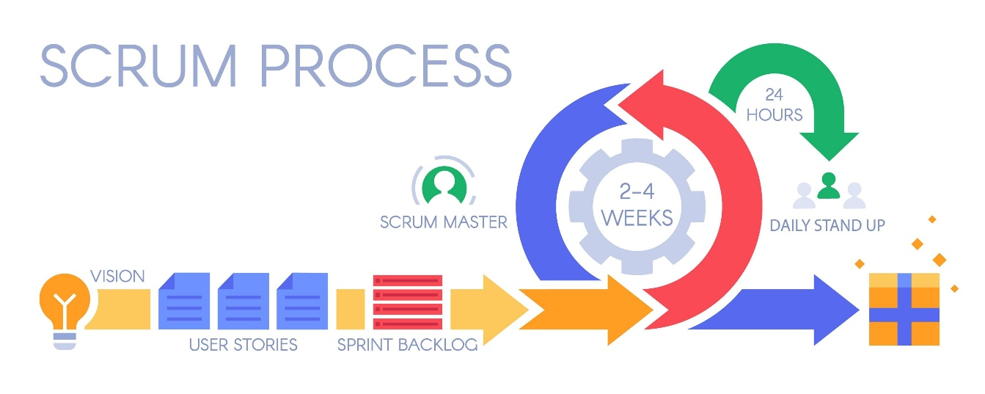
    - Ứng dụng Scrum vào quá trình thực hiện đồ án
Quá trình phát triển hệ thống quản lý nhà hàng được tổ chức dựa trên các thành phần chính của Scrum như sau:
- Danh sách yêu cầu sản phẩm (Product Backlog):
Toàn bộ yêu cầu của hệ thống được tổng hợp thành danh sách bao gồm:
  - Quản lý người dùng (đăng nhập, phân quyền)
  - Quản lý bàn (trạng thái bàn: trống, đang phục vụ)
  - Quản lý menu món ăn
  - Gọi món và tạo đơn hàng
  - Thanh toán và xuất hóa đơn
  - Thống kê và báo cáo
Các chức năng quan trọng như thiết kế cơ sở dữ liệu, xây dựng API và quản lý đơn hàng được ưu tiên thực hiện trước.
- Danh sách công việc theo Sprint (Sprint Backlog):
Ở mỗi Sprint, một nhóm chức năng sẽ được lựa chọn để phát triển. Ví dụ:
  - Sprint 1:
Xây dựng cấu trúc dự án, thiết kế database (PostgreSQL), xây dựng API cơ bản bằng Express và thiết lập Prisma.
  - Sprint 2:
Phát triển chức năng quản lý người dùng và xác thực (JWT), phân quyền hệ thống.
  - Sprint 3:
Xây dựng chức năng quản lý bàn và hiển thị trạng thái bàn theo thời gian thực.
  - Sprint 4:
Phát triển chức năng gọi món, tạo đơn hàng và cập nhật trạng thái đơn.
  - Sprint 5:
Hoàn thiện thanh toán, hóa đơn và tích hợp giao diện người dùng bằng Next.js.
- Quá trình lặp và cải tiến liên tục:
Sau mỗi Sprint, hệ thống sẽ được kiểm thử và đánh giá:
  - Kiểm tra tính đúng đắn của nghiệp vụ (gọi món, tính tiền)
  - Đánh giá hiệu năng hệ thống khi nhiều người dùng thao tác đồng thời
  - Tối ưu giao diện và trải nghiệm người dùng
Ví dụ: khi phát hiện việc cập nhật trạng thái bàn hoặc đơn hàng còn chậm, hệ thống sẽ được tối ưu lại API hoặc cải thiện cách xử lý dữ liệu trong các Sprint tiếp theo.
- Khả năng thích ứng và xử lý vấn đề:
Trong quá trình phát triển, nếu phát sinh các vấn đề như:
  - Xung đột dữ liệu khi nhiều nhân viên cùng thao tác một bàn
  - Lỗi trong quá trình thanh toán .

PHÂN TÍCH VÀ THIẾT KẾ HỆ THỐNG
  - Phân tích yêu cầu bài toán
Dựa trên quá trình khảo sát thực tế và mục tiêu đề ra, hệ thống quản lý nhà hàng cần đáp ứng đầy đủ các yêu cầu nghiệp vụ cho bốn nhóm đối tượng chính tham gia vào hệ thống. Các yêu cầu này được phân rã chi tiết như sau::
    - Nhóm yêu cầu đối với Quản trị viên
• Quản lý tài khoản nhân sự: Hiển thị danh sách nhân viên, cho phép tạo, phân quyền (Admin, Phục vụ, Bếp, Thu ngân), khóa/mở khóa tài khoản.
• Quản lý sơ đồ bàn và mã QR: Thiết lập khu vực, cấu hình số lượng bàn, sức chứa và xuất mã QR định danh tĩnh cho từng bàn để in ấn.
• Quản lý thực đơn và danh mục: Thêm/sửa/xóa món ăn và danh mục; cập nhật giá, hình ảnh; thiết lập trạng thái “Hết món” để tự động ẩn trên Menu QR của khách.
• Quản lý kho và công thức (Recipe): Thiết lập định mức nguyên liệu cho từng món ăn, quản lý nhà cung cấp và theo dõi biến động tồn kho.
• Báo cáo và phân tích: Thống kê doanh thu, phân tích món ăn bán chạy, tỷ lệ lấp đầy bàn và báo cáo hao hụt nguyên vật liệu theo thời gian thực.
    - Nhóm yêu cầu đối với Nhân viên phục vụ & Thu ngân .
- Giao diện POS điều khiển: Thao tác check-in khách vào bàn, duyệt đơn hàng từ QR hoặc tạo order trực tiếp cho khách không dùng điện thoại.
- Quản lý trạng thái bàn: Theo dõi sơ đồ bàn trực quan (Trống, Đang có khách, Chờ dọn, Đã đặt trước) để sắp xếp chỗ ngồi tối ưu.
- Hỗ trợ khách hàng (Live Chat): Tiếp nhận và phản hồi các yêu cầu hỗ trợ từ khách (xin thêm đá, khăn giấy, gọi thanh toán) qua hệ thống tin nhắn thời gian thực.
- Xử lý thanh toán: Áp dụng Voucher, in hóa đơn tạm tính và xác nhận thanh toán để giải phóng bàn.
    - Nhóm yêu cầu đối với Nhân viên viên bếp (Kitchen Staff)
- Quản lý danh sách order: Hiển thị các món ăn mới đặt, gom nhóm món giống nhau để nấu chung.
- Cập nhật trạng thái món: Chuyển đổi trạng thái từ “Đang chờ” → “Đang nấu” → “Đã xong”.
- Thông báo hoàn thành: Khi món hoàn tất, hệ thống gửi ping cho nhân viên phục vụ để mang món ra bàn.
    - Nhóm yêu cầu đối với Khách hàng
- Đặt bàn: Đặt trước qua web/app hoặc trực tiếp tại quầy, nhận mã xác nhận/QR.
- Tự đặt món qua QR: Quét mã QR tại bàn để gọi món, thêm ghi chú, xác nhận order.
- Gọi nhân viên: Sử dụng nút gọi trên giao diện QR để yêu cầu hỗ trợ hoặc thanh toán.
- Thanh toán điện tử: Thực hiện thanh toán trực tiếp trên giao diện QR hoặc tại quầy.
- Nhận hóa đơn điện tử: Sau khi thanh toán, hệ thống gửi hóa đơn qua email hoặc hiển thị trong ứng dụng.
    - Yêu cầu phi chức năng
Bên cạnh các yêu cầu về mặt nghiệp vụ, hệ thống quản lý nhà hàng cần phải đáp ứng các tiêu chuẩn kỹ thuật khắt khe nhằm đảm bảo quá trình vận hành ổn định và mang lại trải nghiệm tối ưu cho người sử dụng. Các yêu cầu phi chức năng được xác định bao gồm:
        - Yêu cầu về hiệu năng xử lý
- Tốc độ phản hồi: Các thao tác duyệt danh mục món ăn (E-Menu), tìm kiếm món và tải sơ đồ bàn phải diễn ra tức thì (dưới 2 giây), đảm bảo trải nghiệm gọi món của khách hàng không bị gián đoạn.
- Tính thời gian thực (Real-time): Hệ thống phải đảm bảo trạng thái bàn (Trống/Đang dùng) và trạng thái đơn hàng (Đang nấu/Sẵn sàng) được cập nhật đồng bộ giữa điện thoại khách, màn hình Bếp và máy POS của nhân viên với độ trễ tối đa dưới 2 giây. Điều này nhằm tránh tình trạng nhân viên bưng món nhầm bàn hoặc khách hàng gọi món đã hết.
- Khả năng chịu tải: Máy chủ phải có khả năng xử lý hàng ngàn kết nối Socket đồng thời và các giao dịch thanh toán tập trung, đặc biệt là vào các khung giờ cao điểm (trưa và tối) hoặc các ngày lễ tết khi lượng khách tăng đột biến.
        - Yêu cầu về an toàn bảo mật
- Mật khẩu của người dùng và các thông tin cá nhân phải được mã hóa một chiều trước khi lưu trữ vào cơ sở dữ liệu để chống lại các nguy cơ rò rỉ dữ liệu.
- Toàn bộ các phiên đăng nhập và giao tiếp giữa máy khách và máy chủ phải được bảo vệ thông qua giao thức truyền tải siêu văn bản bảo mật.
- Hệ thống phân quyền cần được thiết lập chặt chẽ, đảm bảo nhân viên và khách hàng chỉ có thể truy cập vào các chức năng và dữ liệu tương ứng với vai trò của mình.
- Các giao dịch thanh toán điện tử phải tuân thủ tiêu chuẩn an toàn của các nhà cung cấp cổng thanh toán, không lưu trữ trực tiếp thông tin thẻ ngân hàng nhạy cảm trên máy chủ cục bộ.
        - Yêu cầu về tính khả dụng và giao diện
- Giao diện người dùng phải được thiết kế trực quan, thân thiện và dễ sử dụng cho mọi đối tượng khách hàng mà không cần tài liệu hướng dẫn phức tạp.
- Nền tảng đặt vé dành cho khách hàng phải được thiết kế tương thích hiển thị tốt trên mọi kích thước màn hình, từ máy tính để bàn, máy tính bảng cho đến thiết bị di động.
- Màn hình nghiệp vụ dành cho nhân viên bán vé tại quầy cần được tối ưu hóa luồng thao tác bằng bàn phím và chuột để rút ngắn tối đa thời gian xuất vé.
        - Yêu cầu về độ tin cậy và khả năng bảo trì
- Hệ thống hoạt động ổn định và liên tục: Đảm bảo tính sẵn sàng cao để phục vụ khách hàng mọi lúc, có cơ chế tự động sao lưu dữ liệu định kỳ (Database Backup) nhằm phòng ngừa rủi ro mất mát dữ liệu về danh mục món ăn, lịch sử đơn hàng và các giao dịch thanh toán.
- Kiến trúc mã nguồn khoa học: Mã nguồn được tổ chức theo các mô hình chuẩn (như MVC hoặc Microservices), phân tách rõ ràng các tầng nghiệp vụ (Business Logic), tầng truy cập dữ liệu (Data Access) và tầng giao diện (UI). Việc tách biệt này giúp dễ dàng nâng cấp, bảo trì hoặc tích hợp thêm các tính năng mới như: AI dự báo nguyên liệu, tích hợp thêm ví điện tử mới hoặc mở rộng quy mô chuỗi nhà hàng trong tương lai.
  - Đặc tả yêu cầu
    - Các yêu cầu chức năng
      - Chức năng phân hệ quản trị
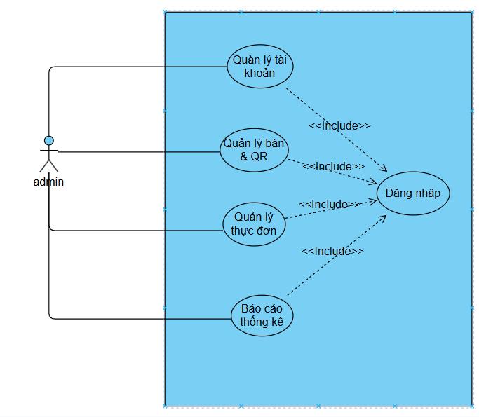
Hình 3.1: Biểu đồ ca tổng quát phân hệ quản trị
        - Quản lý tài khoản
Bảng 3.1: Danh sách mô tả chức năng Quản lý tài khoản
STT | Chức năng | Mô tả
1 | Cấp quyền truy cập tài khoản | Cấp quyền Admin/Staff/Customer cho tài khoản
2 | Thực thi lệnh trên tài khoản | Thực thi lệnh cấm/bỏ cấm
3 | Tìm kiếm tài khoản | Tìm kiếm tài khoản theo tên/email/SDT
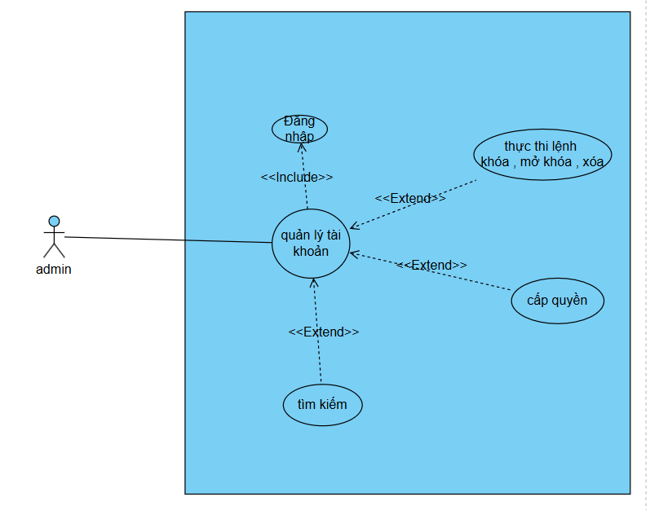
Hình 3.2: Biểu đồ Usecase chức năng Quản lý tài khoản
- Mô tả luồng sự kiện cho Usecase Quản lý tài khoản
Bảng 3.2: Đặc tả Usecase Quản lý tài khoản
Thành phần đặc tả | Nội dung chi tiết
Tên Use Case | Quản lý tài khoản
Tác nhân | Admin
Mục đích | Cho phép ban quản trị hệ thống xem danh sách, tìm kiếm thông tin, thiết lập phân quyền và quản lý trạng thái hoạt động của người dùng.
Điều kiện kích hoạt | Quản trị viên nhấn chọn chức năng quản lý tài khoản trên thanh trình đơn điều hướng chính của hệ thống.
Điều kiện trước | Quản trị viên đăng nhập vào tài khoản có quyền quản trị
Điều kiện sau | Mọi thay đổi về quyền truy cập hay trạng thái hoạt động của tài khoản đều được ghi nhận và lưu trữ toàn vẹn vào cơ sở dữ liệu. Trạng thái mới của tài khoản sẽ có hiệu lực ngay trong lần tương tác tiếp theo của người dùng bị ảnh hưởng.
Luồng sự kiện cơ bản | 1. Quản trị viên chọn chức năng quản lý tài khoản trên thanh trình đơn chính của hệ thống.  2. Hệ thống kiểm tra tính hợp lệ của phiên làm việc hiện tại.  3. Hệ thống tiến hành truy vấn cơ sở dữ liệu, trả về kết quả và hiển thị danh sách toàn bộ tài khoản lên màn hình làm việc, bao gồm các thông tin cơ bản như họ tên, thư điện tử, số điện thoại và trạng thái hoạt động.  4. Quản trị viên quan sát và kiểm tra thông tin tổng quát của các tài khoản trên danh sách này.
Luồng sự kiện rẽ nhánh | Rẽ nhánh 1: Tìm kiếm tài khoản  - Tại màn hình danh sách, quản trị viên nhập thông tin cần tìm như tên hoặc thư điện tử vào thanh tìm kiếm.  - Quản trị viên kích hoạt lệnh tìm kiếm.  - Hệ thống lọc dữ liệu và làm mới màn hình, chỉ hiển thị các tài khoản khớp với từ khóa vừa nhập.  Rẽ nhánh 2: Cấp quyền truy cập tài khoản  - Từ danh sách hiển thị, quản trị viên chọn một tài khoản cụ thể cần thay đổi vai trò.  - Quản trị viên chọn chức năng phân quyền.  - Hệ thống hiển thị biểu mẫu chứa danh sách các quyền hạn khả dụng trong hệ thống như quyền khách hàng, quyền nhân viên hoặc quyền quản trị.  - Quản trị viên lựa chọn cấp quyền mới và nhấn xác nhận.  - Hệ thống lưu trữ thay đổi vào cơ sở dữ liệu và hiển thị thông báo thao tác thành công.  Rẽ nhánh 3: Thực thi lệnh trên tài khoản  - Quản trị viên chọn một tài khoản có dấu hiệu vi phạm hoặc cần khôi phục hoạt động từ danh sách.  - Quản trị viên chọn lệnh thao tác tương ứng như cấm tài khoản hoặc bỏ cấm tài khoản.  - Hệ thống hiển thị hộp thoại yêu cầu quản trị viên xác nhận lại quyết định nhằm tránh thao tác nhầm lẫn.  - Quản trị viên nhấn đồng ý xác nhận.  - Hệ thống cập nhật trạng thái hoạt động của tài khoản trong cơ sở dữ liệu và vô hiệu hóa hoặc khôi phục quyền đăng nhập của người dùng đó ngay lập tức.
Ngoại lệ | Ngoại lệ 1: Phiên làm việc hết hạn. Tại bước 2 của luồng cơ bản, nếu hệ thống phát hiện phiên đăng nhập của quản trị viên đã hết thời gian hiệu lực, hệ thống sẽ hiển thị thông báo lỗi, hủy bỏ thao tác hiện tại và tự động chuyển hướng người dùng về lại trang đăng nhập.  Ngoại lệ 2: Lỗi truy xuất dữ liệu. Tại bước 3 của luồng cơ bản hoặc khi đang lưu dữ liệu ở các luồng rẽ nhánh, nếu xảy ra sự cố mất kết nối đến máy chủ cơ sở dữ liệu PostgreSQL, hệ thống sẽ hiển thị cảnh báo lỗi máy chủ và yêu cầu quản trị viên thử lại thao tác sau ít phút.
Quy tắc nghiệp vụ | Quản trị viên không được phép tự thay đổi quyền hạn hoặc tự thực thi lệnh cấm lên chính tài khoản mà mình đang sử dụng để đăng nhập.  Chức năng cấp quyền quản trị viên cao cấp chỉ được phép hiển thị và thực thi bởi những tài khoản được gán vai trò quản trị.
Yêu cầu phi chức năng | Hiệu năng: Thời gian hệ thống phản hồi và hiển thị danh sách tài khoản hoặc kết quả tìm kiếm không được vượt quá 3 giây để đảm bảo tính liền mạch trong nghiệp vụ quản lý.  Giao diện: Thiết kế màn hình danh sách tài khoản phải tương thích và hiển thị đầy đủ các cột thông tin trên nhiều kích thước màn hình khác nhau, ưu tiên tối ưu cho màn hình máy tính để bàn.
        - Quản lý thực đơn
Bảng 3.3: Danh sách mô tả chức năng Quản lý thực đơn
STT | Chức năng | Mô tả
1 | Thêm món mới | Cho phép quản trị viên thêm món ăn mới vào thực đơn, bao gồm tên, giá, hình ảnh và mô tả.
2 | Chỉnh sửa món ăn | Cho phép quản trị viên thêm món ăn mới vào thực đơn, bao gồm tên, giá, hình ảnh và mô tả.
3 | Xóa món ăn | Xóa bỏ món ăn không còn phục vụ trong hệ thống.
4 | Cập nhập trạng thái | Đánh dấu món ăn “hết món” để tự động ẩn khỏi menu điện tử (QR Menu).
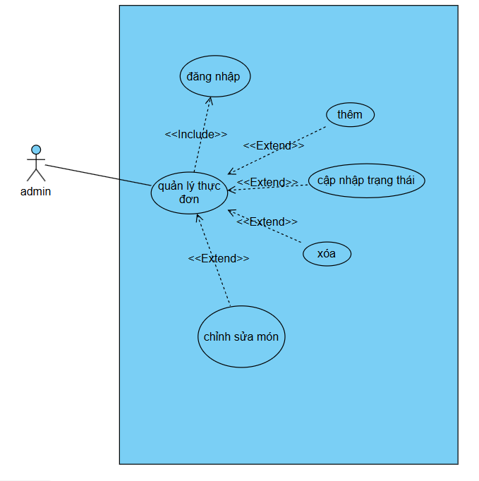
Hình 3.3: Biểu đồ Usecase chức năng Quản lý thực đơn
Bảng 3.4: Bảng đặc tả Usecase Quản lý thực đơn
Thành phần đặc tả | Nội dung chi tiết
Tên Use Case | Quản lý thực đơn
Tác nhân | Admin
Mục đích | Cho phép quản trị viên thêm, chỉnh sửa, xóa và cập nhật trạng thái món ăn nhằm đảm bảo thực đơn luôn chính xác, đồng bộ với hệ thống đặt món của khách hàng..
Điều kiện kích hoạt | Quản trị viên chọn chức năng “Quản lý thực đơn” trên thanh điều hướng chính của hệ thống..
Điều kiện trước | Quản trị viên đã đăng nhập vào tài khoản có quyền quản trị.
Điều kiện sau | Các thay đổi về món ăn được lưu trữ toàn vẹn vào cơ sở dữ liệu và hiển thị tức thời trên menu điện tử.
Luồng sự kiện cơ bản | 1. Quản trị viên chọn chức năng “Quản lý thực đơn”.  2. Hệ thống hiển thị danh sách món ăn hiện có.  3. Quản trị viên thực hiện thao tác thêm, sửa hoặc xóa món.  4. Hệ thống xác nhận và cập nhật dữ liệu.  5. Màn hình hiển thị thông báo thao tác thành công.
Luồng sự kiện rẽ nhánh | Rẽ nhánh 1: Thêm món mới  1. Quản trị viên chọn “Thêm món”.  2. Nhập tên, giá, mô tả, hình ảnh.  3. Hệ thống kiểm tra trùng tên.  4. Lưu món mới vào cơ sở dữ liệu.  Rẽ nhánh 2: Cập nhật trạng thái hết món  1. Quản trị viên chọn món cần ẩn.  2. Đặt trạng thái “Hết món”.  3. Hệ thống tự động ẩn món khỏi menu QR.
Ngoại lệ | 1. Lỗi kết nối cơ sở dữ liệu.  2. Dữ liệu nhập không hợp lệ (thiếu tên hoặc giá).
Quy tắc nghiệp vụ | Không cho phép trùng tên món trong cùng danh mục.
Yêu cầu phi chức năng | Thời gian phản hồi ≤ 3 giây; giao diện tối ưu cho máy tính và tablet.
        - Quản lý bàn & QR
Bảng 3.5: Danh sách mô tả chức năng Quản lý bàn & QR
STT | Chức năng | Mô tả
1 | Thiết lập sơ đồ bàn | Cho phép quản trị viên tạo và sắp xếp vị trí bàn trong không gian nhà hàng, xác định số lượng ghế và khu vực phục vụ.
2 | Cập nhập trạng thái bàn | Thay đổi trạng thái bàn (trống, đã đặt, đang phục vụ, chờ dọn) để đồng bộ với hệ thống phục vụ
3 | Tạo mã QR cho bàn | Sinh mã QR định danh cho từng bàn, liên kết trực tiếp với hệ thống gọi món của khách hàng.
4 | Chỉnh sửa thông tin bàn | Cập nhật tên bàn, khu vực hoặc sức chứa khi có thay đổi trong bố trí nhà hàng.
5 | Xóa bàn | Xóa bàn không còn sử dụng hoặc bị thay thế trong sơ đồ tổng thể.
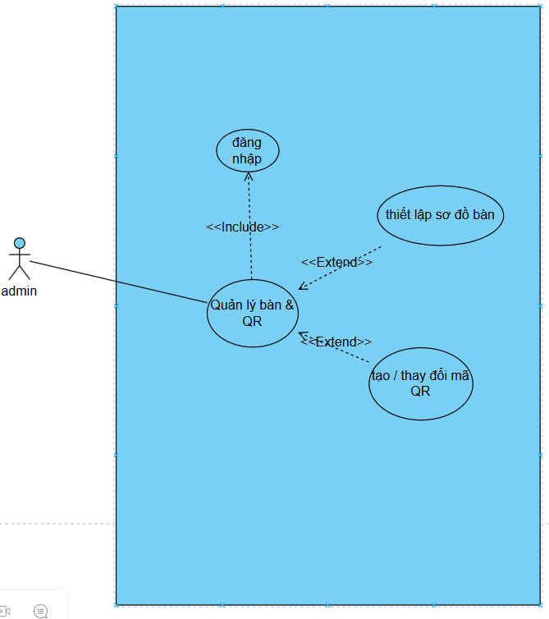
Hình 3.4: Biểu đồ Usecase chức năng Quản lý bàn & QR
Bảng 3.6: Bảng đặc tả Usecase Quản lý bàn & QR
Thành phần đặc tả | Nội dung chi tiết
Tên Use Case | Quản lý bàn QR
Tác nhân | Admin
Mục đích | Cho phép quản trị viên thiết lập, chỉnh sửa, xóa bàn và tạo mã QR định danh cho từng bàn nhằm phục vụ quy trình đặt món và thanh toán tự động.
Điều kiện kích hoạt | Quản trị viên chọn chức năng “Quản lý bàn & QR” trên thanh điều hướng chính của hệ thống.
Điều kiện trước | Quản trị viên đã đăng nhập vào tài khoản có quyền quản trị.
Điều kiện sau | Các thay đổi về sơ đồ bàn và mã QR được lưu trữ toàn vẹn vào cơ sở dữ liệu và hiển thị tức thời trên giao diện phục vụ và khách hàng.
Luồng sự kiện cơ bản | 1. Quản trị viên chọn chức năng “Quản lý bàn & QR”.  2. Hệ thống hiển thị danh sách bàn hiện có.  3. Quản trị viên thực hiện thao tác thêm, sửa hoặc xóa bàn.  4. Hệ thống cập nhật dữ liệu và sinh mã QR tương ứng.  5. Màn hình hiển thị thông báo thao tác thành công.
Luồng sự kiện rẽ nhánh | Rẽ nhánh 1: Tạo mã QR cho bàn  1. Quản trị viên chọn bàn cần tạo mã QR.  2. Hệ thống sinh mã QR định danh và liên kết với ID bàn.  3. QR được lưu trữ và hiển thị trên giao diện quản lý.  Rẽ nhánh 2: Cập nhật trạng thái bàn  1. Quản trị viên chọn bàn cần thay đổi trạng thái.  2. Hệ thống cập nhật trạng thái và đồng bộ với hệ thống phục vụ.
Ngoại lệ | 1. Lỗi kết nối cơ sở dữ liệu.  2. QR không thể sinh do lỗi định danh trùng lặp.
Quy tắc nghiệp vụ | Mỗi bàn chỉ có một mã QR duy nhất; không cho phép trùng tên bàn trong cùng khu vực.
Yêu cầu phi chức năng | Thời gian phản hồi ≤ 3 giây; giao diện hiển thị sơ đồ bàn trực quan, dễ thao tác.

        - Báo cáo thống kê
Bảng 3.7: Danh sách mô tả chức năng Báo cáo thống kê
STT | Chức năng | Mô tả
1 | Xem doanh thu | Hiển thị tổng doanh thu theo ngày, tuần, tháng hoặc theo từng nhân viên.
2 | Xem món bán chạy | Thống kê các món ăn có lượt gọi cao nhất trong khoảng thời gian xác định.
3 | Xem hiệu suất nhân viên | Đánh giá năng suất phục vụ, thời gian hoàn thành món và số lượng order xử lý.

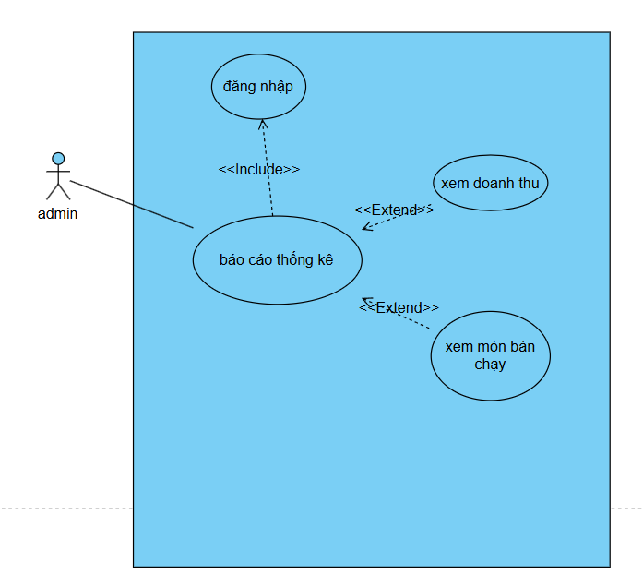
Hình 3.5: Biểu đồ Usecase chức năng Báo cáo thống kê
Bảng 3.8: Bảng đặc tả Usecase Báo cáo thống kê
Thành phần đặc tả | Nội dung chi tiết
Tên Use Case | Báo cáo thống kê
Tác nhân | Admin
Mục đích | Cho phép quản trị viên theo dõi, phân tích và đánh giá hiệu quả hoạt động của nhà hàng thông qua các chỉ số doanh thu, món bán chạy và hiệu suất nhân viên.
Điều kiện kích hoạt | Quản trị viên chọn chức năng “Báo cáo thống kê” trên giao diện Dashboard.
Điều kiện trước | Hệ thống đã có dữ liệu giao dịch, order và thanh toán được ghi nhận.
Điều kiện sau | Báo cáo được hiển thị trực quan, có thể xuất file hoặc xem chi tiết từng mục.
Luồng sự kiện cơ bản | 1. Quản trị viên chọn chức năng “Báo cáo thống kê”.  2. Hệ thống truy vấn dữ liệu từ các phân hệ liên quan.  3. Hiển thị biểu đồ doanh thu, món bán chạy và hiệu suất nhân viên.  4. Quản trị viên xem chi tiết từng mục hoặc lọc theo thời gian.
Luồng sự kiện rẽ nhánh | Rẽ nhánh 1: Lọc theo thời gian → Quản trị viên chọn khoảng thời gian → Hệ thống cập nhật biểu đồ.  Rẽ nhánh 2: Xuất báo cáo → Quản trị viên chọn định dạng (PDF, Excel) → Hệ thống tạo file và tải xuống.
Ngoại lệ | Lỗi truy vấn dữ liệu hoặc mất kết nối máy chủ.
Quy tắc nghiệp vụ | Chỉ tài khoản có quyền quản trị mới được truy cập báo cáo tổng hợp.
Yêu cầu phi chức năng | Giao diện hiển thị biểu đồ rõ ràng, thời gian tải dữ liệu ≤ 5 giây.
      - Chức năng phân hệ nhân viên phục vụ
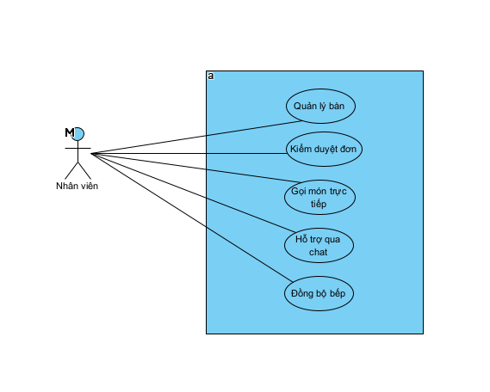
Hình 3.6 Biểu đồ ca tổng quát nhân viên phục vụ
        - Quản lý bàn
Bảng 3.9 Bảng mô tả chức năng quản lý bàn
STT | Chức năng | Mô tả
1 | Đón khách | Thực hiện check-in khách vào bàn và khởi tạo phiên phục vụ
2 | Xem sơ đồ bàn | Hiển thị danh sách bàn theo khu vực và trạng thái hoạt động
3 | Hủy bàn | Hủy giữ bàn hoặc giải phóng bàn khi khách không đến
4 | Cảnh báo đặt bàn đông | Cảnh báo khi số lượng khách vượt sức chứa bàn

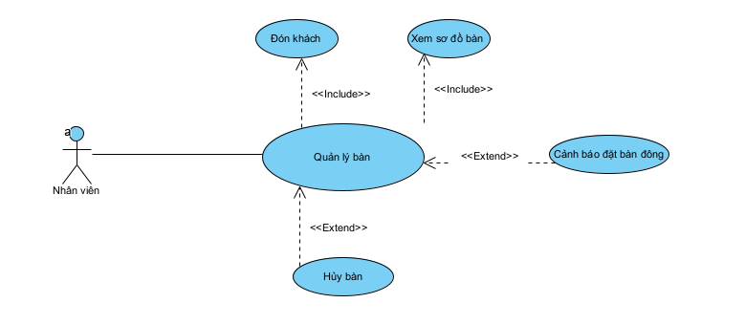
Hình 3.7 Bảng đặc tả Usecase quản lý bàn

Bảng 3.10: Bảng đặc tả Usecase quản lý bàn
Thành phần đặc tả | Nội dung chi tiết
Tên Use Case | Quản lý bàn
Tác nhân | Nhân viên
Mục đích | Giúp nhân viên theo dõi sơ đồ bàn, đón khách, xử lý hủy bàn và nhận cảnh báo đặt bàn đông nhằm tối ưu việc phục vụ khách tại nhà hàng
Điều kiện kích hoạt | Nhân viên truy cập chức năng “Quản lý bàn” trên hệ thống POS
Điều kiện trước | - Nhân viên đã đăng nhập hệ thống  - Nhà hàng đã có sơ đồ bàn được thiết lập  - Hệ thống đang hoạt động bình thường
Điều kiện sau | - Trạng thái bàn được cập nhật chính xác  - Thông tin bàn được đồng bộ real-time trên toàn hệ thống
Luồng sự kiện cơ bản | Trường hợp: Nhân viên quản lý và đón khách vào bàn  - Nhân viên truy cập giao diện “Quản lý bàn”.  - Hệ thống thực hiện Use Case bao gồm:  - Xem sơ đồ bàn  - Hệ thống hiển thị danh sách và sơ đồ bàn theo từng khu vực:  - Bàn trống (AVAILABLE)  - Bàn đã đặt (RESERVED)  - Bàn đang phục vụ (OCCUPIED)  - Bàn đang dọn dẹp (CLEANING)  - Nhân viên chọn một bàn phù hợp để đón khách.  - Hệ thống thực hiện Use Case bao gồm:  - Đón khách  - Nhân viên nhập thông tin khách:  - Số lượng khách  - Ghi chú phục vụ (nếu có)  - Hệ thống kiểm tra:  - Trạng thái bàn  - Sức chứa tối đa  - Hệ thống cập nhật trạng thái bàn sang OCCUPIED.  - Hệ thống tự động tạo phiên phục vụ cho bàn.  - Hệ thống đồng bộ trạng thái bàn đến:  - POS của nhân viên khác  - Hệ thống quản lý  - Màn hình khách hàng  - Hệ thống hiển thị thông báo:  “Đón khách thành công”.  - Use Case kết thúc.
Luồng sự kiện rẽ nhánh | Rẽ nhánh 1: Cảnh báo đặt bàn đông  - Tại bước 6, hệ thống phát hiện số lượng khách lớn hơn sức chứa tiêu chuẩn của bàn.  - Hệ thống thực hiện Use Case mở rộng:  - Cảnh báo đặt bàn đông  - Hệ thống hiển thị cảnh báo:  “Số lượng khách vượt quá sức chứa bàn hiện tại”.  - Hệ thống gợi ý:  - Chuyển sang bàn lớn hơn  - Gộp bàn  - Nhân viên lựa chọn phương án phù hợp.  - Use Case tiếp tục tại bước 7 của luồng cơ bản.  Rẽ nhánh 2: Hủy bàn  - Trong quá trình phục vụ hoặc trước khi khách đến, nhân viên chọn chức năng “Hủy bàn”.  - Hệ thống thực hiện Use Case mở rộng:  - Hủy bàn  - Hệ thống yêu cầu nhập lý do hủy:  - Khách không đến  - Khách hủy đặt bàn  - Bàn lỗi/khu vực bảo trì  - Nhân viên xác nhận thao tác hủy.  - Hệ thống cập nhật trạng thái bàn về AVAILABLE.  - Hệ thống giải phóng phiên phục vụ liên quan (nếu có).  - Use Case kết thúc.
Ngoại lệ | Ngoại lệ 1: Bàn đang có khách  - Tại bước 7, nếu bàn đang ở trạng thái OCCUPIED:  - Hệ thống hiển thị cảnh báo:  “Bàn hiện đang được sử dụng”.  - Hệ thống không cho phép đón khách mới.  - Use Case kết thúc.  Ngoại lệ 2: Vượt quá sức chứa tối đa  - Nếu số lượng khách vượt quá giới hạn của toàn bộ khu vực:  - Hệ thống hiển thị:  “Nhà hàng hiện không đủ sức chứa”.  - Hệ thống yêu cầu nhân viên:  - Từ chối nhận khách  - Hoặc đề xuất khách chờ bàn  Ngoại lệ 3: Mất kết nối hệ thống  - Nếu mất kết nối trong quá trình cập nhật trạng thái bàn:  - Hệ thống hiển thị:  “Không thể cập nhật trạng thái bàn”.  - Dữ liệu không được lưu.  - Nhân viên cần thao tác lại sau khi kết nối ổn định.
Quy tắc nghiệp vụ | - Một bàn chỉ được phục vụ một nhóm khách tại cùng thời điểm.  - Nhân viên chỉ được phép thao tác trên các bàn thuộc khu vực được phân công.  - Khi bàn chuyển sang OCCUPIED:  - Hệ thống phải tự động kích hoạt phiên phục vụ.  - Bàn ở trạng thái CLEANING không được phép đón khách mới.  - Hệ thống phải lưu lịch sử:  - Người thao tác  - Thời gian thao tác  - Trạng thái trước và sau cập nhật  - Các thay đổi trạng thái bàn phải đồng bộ real-time bằng Socket.io.
Yêu cầu phi chức năng | - Sơ đồ bàn phải cập nhật trạng thái theo thời gian thực với độ trễ ≤ 1 giây.  - Giao diện quản lý bàn phải hỗ trợ thao tác cảm ứng trên máy POS.  - Màu sắc trạng thái bàn phải dễ phân biệt.  - Hệ thống phải hỗ trợ tối thiểu:  - 100 bàn hoạt động đồng thời  - Thời gian tải sơ đồ bàn không vượt quá 3 giây.
        - Kiểm duyệt đơn hàng
Bảng 3.11 Bảng mô tả chức năng kiểm duyệt đơn hàng
STT | Chức năng | Mô tả
1 | Nhận thông báo đơn | Hiển thị cảnh báo khi có đơn hàng mới chờ duyệt
2 | Xác nhận khách tại bàn | Kiểm tra khách thực tế trước khi duyệt order
3 | Duyệt đơn | Chuyển trạng thái đơn từ WAITING_APPROVAL sang PENDING
4 | Gửi xuống bếp | Đồng bộ đơn hàng đã duyệt đến hệ thống bếp KDS

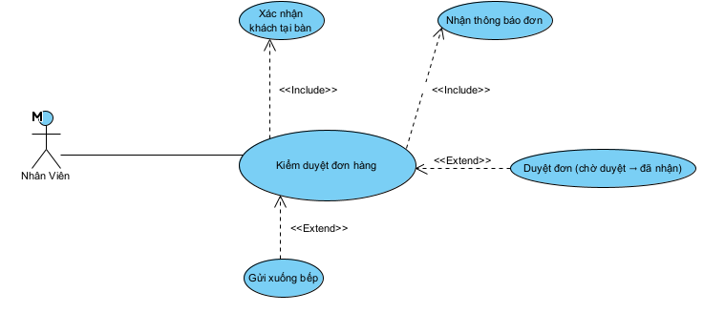
Hình 3.8 Biểu đồ Usecase chức năng kiểm duyệt đơn hàng
Bảng 3.12: Bảng đặc tả Usecase kiểm duyệt đơn hàng
Thành phần đặc tả | Nội dung chi tiết
Tên Use Case | Kiểm duyệt đơn hàng
Tác nhân | Nhân viên
Mục đích | Giúp nhân viên xác nhận các đơn hàng được gửi từ khách hàng qua mã QR trước khi chuyển xuống bếp chế biến nhằm tránh đặt nhầm món, spam order hoặc order không hợp lệ
Điều kiện kích hoạt | Hệ thống nhận được đơn hàng mới từ khách hàng
Điều kiện trước | - Khách hàng đã quét mã QR và tạo phiên phục vụ  - Đơn hàng đang ở trạng thái WAITING_APPROVAL  - Nhân viên đã đăng nhập hệ thống POS
Điều kiện sau | - Đơn hàng được duyệt và chuyển sang trạng thái PENDING  - Hoặc đơn hàng bị từ chối/hủy nếu không hợp lệ
Luồng sự kiện cơ bản | Trường hợp: Nhân viên kiểm duyệt đơn hàng của khách  - Khách hàng thực hiện đặt món trên điện thoại.  - Hệ thống tạo đơn hàng với trạng thái:  WAITING_APPROVAL (Chờ duyệt).  - Hệ thống thực hiện Use Case bao gồm:  - Nhận thông báo đơn  - Màn hình POS của nhân viên hiển thị thông báo:  “Có đơn hàng mới cần xác nhận”.  - Nhân viên mở danh sách đơn hàng chờ duyệt.  - Hệ thống hiển thị chi tiết đơn hàng:  - Số bàn  - Danh sách món  - Số lượng  - Ghi chú món ăn  - Thời gian đặt  - Hệ thống thực hiện Use Case bao gồm:  - Xác nhận khách tại bàn  - Nhân viên di chuyển tới bàn khách hoặc xác nhận trực tiếp với khách.  - Nhân viên kiểm tra:  - Khách có thực sự gọi món không  - Số lượng món chính xác  - Không có thao tác spam/order nhầm  - Nhân viên nhấn nút:  “Duyệt đơn”.  - Hệ thống thực hiện Use Case mở rộng:  - Duyệt đơn (chờ duyệt → đã nhận)  - Hệ thống cập nhật trạng thái đơn hàng:  WAITING_APPROVAL → PENDING.  - Hệ thống thực hiện Use Case mở rộng:  - Gửi xuống bếp  - Hệ thống gửi thông tin món ăn đến màn hình bếp (KDS).  - Hệ thống hiển thị thông báo:  “Duyệt đơn thành công”.  - Use Case kết thúc.
Luồng sự kiện rẽ nhánh | Rẽ nhánh 1: Khách thay đổi món trước khi duyệt  - Tại bước 8, khách yêu cầu:  - Thêm món  - Bớt món  - Sửa ghi chú  - Nhân viên cập nhật lại đơn hàng trên POS.  - Hệ thống lưu thông tin mới.  - Nhân viên tiếp tục thao tác duyệt đơn tại bước 10.  Rẽ nhánh 2: Từ chối đơn hàng  - Tại bước 9, nhân viên phát hiện:  - Khách không xác nhận order  - Order spam  - Gọi nhầm món  - Nhân viên chọn:  “Từ chối đơn hàng”.  - Hệ thống yêu cầu nhập lý do từ chối.  - Nhân viên xác nhận thao tác.  - Hệ thống cập nhật trạng thái:  REJECTED hoặc CANCELED.  - Hệ thống gửi thông báo đến điện thoại khách hàng:  “Đơn hàng đã bị hủy”.  - Use Case kết thúc.  Rẽ nhánh 3: Gộp nhiều đơn hàng  - Khách hàng gửi nhiều order liên tiếp trong thời gian ngắn.  - Hệ thống tự động nhóm các đơn hàng theo:  - Bàn  - Phiên phục vụ  - Nhân viên có thể duyệt cùng lúc nhiều order.  - Sau khi duyệt:  - Tất cả order được gửi xuống bếp cùng lúc.
Ngoại lệ | Ngoại lệ 1: Không tìm thấy khách tại bàn  - Tại bước 8, nhân viên không thấy khách tại bàn đã order.  - Hệ thống hiển thị cảnh báo:  “Không xác nhận được khách hàng”.  - Nhân viên có thể:  - Từ chối đơn  - Hoặc giữ trạng thái chờ duyệt  - Use Case kết thúc.  Ngoại lệ 2: Món ăn đã hết  - Tại bước 10, hệ thống phát hiện món đã hết hàng.  - Hệ thống hiển thị:  “Một hoặc nhiều món hiện đã hết”.  - Nhân viên cần:  - Thông báo lại cho khách  - Hoặc chỉnh sửa order  Ngoại lệ 3: Mất kết nối hệ thống  - Nếu mất mạng khi duyệt đơn:  - Hệ thống hiển thị:  “Không thể gửi đơn xuống bếp”.  - Đơn hàng vẫn giữ trạng thái WAITING_APPROVAL.  - Nhân viên cần thao tác lại sau khi có kết nối.
Quy tắc nghiệp vụ | - Tất cả đơn hàng từ QR khách hàng đều phải qua bước kiểm duyệt trước khi gửi bếp.  - Chỉ nhân viên có quyền Waiter/Cashier mới được duyệt đơn hàng.  - Đơn hàng chỉ được gửi xuống bếp khi trạng thái là PENDING.  - Một đơn hàng không được phép duyệt nhiều lần.  - Hệ thống phải ghi log:  - Người duyệt  - Thời gian duyệt  - Nội dung chỉnh sửa đơn hàng (nếu có)  - Đơn hàng bị từ chối phải lưu lý do hủy để phục vụ đối soát.  - Các thay đổi trạng thái đơn hàng phải được đồng bộ real-time bằng Socket.io.
Yêu cầu phi chức năng | - Thời gian hiển thị thông báo đơn mới ≤ 1 giây.  - Giao diện kiểm duyệt đơn phải tối ưu cho:  - POS cảm ứng  - Tablet  - Màn hình độ phân giải thấp  - Hệ thống phải hỗ trợ xử lý tối thiểu:  - 200 đơn hàng đồng thời  - Thời gian chuyển trạng thái đơn và gửi xuống bếp ≤ 2 giây.  - Hệ thống phải đảm bảo không mất dữ liệu order khi mất kết nối tạm thời.

        - Gọi món trực tuyến
Bảng 3.13 Bảng mô tả chức năng gọi món trực tuyến
STT | Chức năng | Mô tả
1 | Nhập món | Chọn món ăn, số lượng và ghi chú món ăn
2 | Tạo đơn | Khởi tạo đơn hàng mới cho bàn đang phục vụ
3 | Gửi bếp | Chuyển món ăn từ POS xuống hệ thống bếp

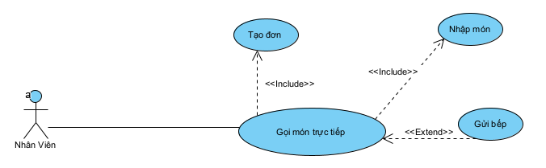
Hình 3.9 Biểu đồ Usecase chức năng gọi món trực tiếp

Bảng 3.14: Bảng đặc tả Usecase gọi món trực tiếp
Thành phần đặc tả | Nội dung chi tiết
Tên Use Case | Gọi món trực tiếp
Tác nhân | Nhân viên
Mục đích | Giúp nhân viên phục vụ tạo đơn hàng trực tiếp cho khách không sử dụng mã QR hoặc không thao tác đặt món trên điện thoại
Điều kiện kích hoạt | Nhân viên chọn chức năng “Gọi món trực tiếp” trên hệ thống POS
Điều kiện trước | - Nhân viên đã đăng nhập hệ thống  - Bàn đang ở trạng thái OCCUPIED  - Phiên phục vụ của bàn đang hoạt động
Điều kiện sau | - Đơn hàng được tạo thành công  - Đơn được gửi xuống bếp để chế biến
Luồng sự kiện cơ bản | Trường hợp: Nhân viên gọi món trực tiếp cho khách  - Nhân viên truy cập giao diện “Gọi món trực tiếp”.  - Hệ thống hiển thị:  - Danh sách bàn đang phục vụ  - Thực đơn món ăn  - Ô tìm kiếm món  - Nhân viên chọn bàn cần gọi món.  - Hệ thống hiển thị thông tin phiên phục vụ hiện tại của bàn:  - Số bàn  - Số lượng khách  - Các món đã gọi trước đó  - Hệ thống thực hiện Use Case bao gồm:  - Nhập món  - Nhân viên chọn món ăn từ thực đơn.  - Nhân viên nhập:  - Số lượng món  - Ghi chú món ăn (nếu có)  Ví dụ:  - Ít cay  - Không hành  - Thêm phô mai  - Nhân viên bấm:  “Thêm vào đơn hàng”.  - Hệ thống tạm lưu danh sách món đã chọn.  - Hệ thống thực hiện Use Case bao gồm:  - Tạo đơn  - Nhân viên xác nhận toàn bộ món ăn.  - Hệ thống tạo Order mới với trạng thái:  PENDING.  - Hệ thống thực hiện Use Case mở rộng:  - Gửi bếp  - Hệ thống gửi thông tin món ăn xuống màn hình bếp (KDS).  - Hệ thống hiển thị thông báo:  “Gọi món thành công”.  - Use Case kết thúc.
Luồng sự kiện rẽ nhánh | Rẽ nhánh 1: Thêm món vào đơn đang có  - Tại bước 3, hệ thống phát hiện bàn đã tồn tại Order trước đó chưa thanh toán.  - Hệ thống hiển thị:  - Danh sách món đã gọi  - Tổng số lượng món  - Nhân viên tiếp tục thêm món mới vào Order hiện tại.  - Hệ thống cập nhật Order và gửi phần món mới xuống bếp.  - Use Case kết thúc.  Rẽ nhánh 2: Chỉnh sửa món trước khi gửi bếp  - Trước bước 11, nhân viên phát hiện nhập sai món hoặc số lượng.  - Nhân viên chọn:  - Xóa món  - Sửa số lượng  - Sửa ghi chú  - Hệ thống cập nhật lại danh sách món tạm thời.  - Nhân viên tiếp tục xác nhận Order.  Rẽ nhánh 3: Tách món theo yêu cầu khách  - Khách yêu cầu chia món theo nhiều lượt phục vụ hoặc nhiều người thanh toán.  - Nhân viên chọn chức năng:  “Tách món”.  - Hệ thống cho phép:  - Tạo nhóm món riêng  - Gắn ghi chú phục vụ riêng  - Hệ thống lưu các nhóm món trong cùng phiên phục vụ.
Ngoại lệ | Ngoại lệ 1: Món ăn đã hết  - Tại bước 6, nếu món ăn đang ở trạng thái OUT_OF_STOCK:  - Hệ thống hiển thị:  “Món ăn hiện đã hết”.  - Nhân viên không thể thêm món vào đơn hàng.  - Hệ thống gợi ý món thay thế (nếu có)  Ngoại lệ 2: Bàn chưa được mở phiên phục vụ  - Tại bước 3, nếu bàn chưa có phiên phục vụ:  - Hệ thống hiển thị:  “Bàn chưa được check-in”.  - Nhân viên cần thực hiện Use Case:  - Quản lý bàn → Đón khách  - Use Case kết thúc.  Ngoại lệ 3: Mất kết nối hệ thống  - Nếu mất kết nối trong lúc gửi đơn xuống bếp:  - Hệ thống hiển thị:  “Không thể gửi đơn xuống bếp”.  - Đơn hàng được lưu tạm cục bộ.  - Nhân viên có thể:  - Gửi lại  - Hoặc hủy đơn
Quy tắc nghiệp vụ | - Chỉ nhân viên có quyền Waiter/Cashier mới được tạo Order trực tiếp.  - Đơn hàng tạo trực tiếp từ POS sẽ bỏ qua bước WAITING_APPROVAL và chuyển thẳng sang PENDING.  - Mỗi bàn chỉ tồn tại một phiên phục vụ hoạt động tại cùng thời điểm.  - Các món được thêm mới sau khi Order đã gửi bếp sẽ tạo thành OrderItem mới nhưng vẫn thuộc cùng phiên phục vụ.  - Hệ thống phải lưu lịch sử:  - Người tạo đơn  - Thời gian tạo  - Nội dung chỉnh sửa món ăn  - Món ăn có trạng thái “Hết món” sẽ không được phép thêm vào Order.  - Sau khi Order được gửi bếp:  - Không được chỉnh sửa trực tiếp món đã ở trạng thái COOKING hoặc READY.
Yêu cầu phi chức năng | - Giao diện gọi món phải tối ưu cho:  - POS cảm ứng  - Máy tính bảng  - Laptop phục vụ  - Thời gian tìm kiếm món ăn ≤ 1 giây.  - Thời gian gửi Order xuống bếp ≤ 2 giây.  - Hệ thống phải hỗ trợ tối thiểu:  - 500 món ăn trong menu  - 200 Order đồng thời  - Các thay đổi Order phải đồng bộ real-time giữa:  - POS  - Bếp  - Hệ thống quản lý.

        - Hỗ trợ qua chát
Bảng 3.15 Bảng mô tả chức năng hỗ trợ qua chát
STT | Chức năng | Mô tả
1 | Nhận tin nhắn từ khách | Hiển thị tin nhắn hỗ trợ của khách theo thời gian thực
2 | Phản hồi khách | Nhân viên gửi phản hồi trực tiếp đến khách hàng

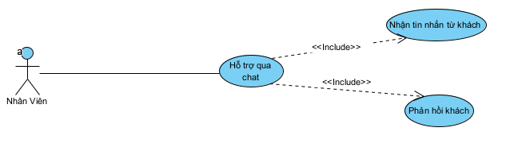
Hình 3.10 Biểu đồ Usecase chức năng hỗ trợ qua chát
Bảng 3.16 Bảng đặc tả Usecase hỗ trơ qua chát
Thành phần đặc tả | Nội dung chi tiết
Tên Use Case | Hỗ trợ qua chat
Tác nhân | Nhân viên
Mục đích | Giúp nhân viên phục vụ nhận và phản hồi các yêu cầu hỗ trợ của khách hàng theo thời gian thực thông qua hệ thống chat tích hợp
Điều kiện kích hoạt | Khách hàng gửi tin nhắn hỗ trợ từ điện thoại sau khi quét mã QR tại bàn
Điều kiện trước | - Khách hàng đã quét mã QR và tạo phiên phục vụ  - Bàn đang ở trạng thái OCCUPIED  - Nhân viên đã đăng nhập hệ thống POS  - Hệ thống Socket.io đang hoạt động
Điều kiện sau | - Tin nhắn được gửi và lưu thành công  - Khách hàng nhận được phản hồi từ nhân viên
Luồng sự kiện cơ bản | Trường hợp: Nhân viên hỗ trợ khách hàng qua chat  - Khách hàng mở giao diện hỗ trợ trên điện thoại.  - Khách hàng nhập nội dung yêu cầu hỗ trợ.  Ví dụ:  - Xin thêm đá  - Xin giấy ăn  - Bao lâu có món?  - Gọi nhân viên  - Khách hàng nhấn nút:  “Gửi tin nhắn”.  - Hệ thống tạo tin nhắn mới và gắn với:  - Bàn hiện tại  - Phiên phục vụ  - Thời gian gửi  - Hệ thống thực hiện Use Case bao gồm:  - Nhận tin nhắn từ khách  - Hệ thống gửi thông báo real-time đến màn hình POS của nhân viên phụ trách.  - POS hiển thị:  - Số bàn  - Nội dung tin nhắn  - Thời gian gửi  - Trạng thái chưa đọc  - Nhân viên mở cuộc trò chuyện của bàn khách.  - Nhân viên đọc nội dung yêu cầu hỗ trợ.  - Hệ thống thực hiện Use Case bao gồm:  - Phản hồi khách  - Nhân viên nhập nội dung phản hồi.  Ví dụ:  - “Dạ em mang ra ngay ạ”  - “Món ăn sẽ lên sau khoảng 5 phút”  - “Nhân viên sẽ hỗ trợ bàn mình ngay”  - Nhân viên nhấn:  “Gửi phản hồi”.  - Hệ thống gửi tin nhắn đến điện thoại khách hàng theo thời gian thực.  - Hệ thống cập nhật trạng thái cuộc trò chuyện:  - Đã phản hồi  - Toàn bộ nội dung chat được lưu vào lịch sử phiên phục vụ.  - Use Case kết thúc.
Luồng sự kiện rẽ nhánh | Rẽ nhánh 1: Khách gửi nhiều yêu cầu liên tiếp  - Khách hàng gửi nhiều tin nhắn trong thời gian ngắn.  - Hệ thống tự động gom các tin nhắn theo:  - Bàn  - Phiên phục vụ  - POS hiển thị danh sách hội thoại liên tục để nhân viên dễ theo dõi.  - Nhân viên phản hồi từng yêu cầu hoặc phản hồi tổng hợp.  Rẽ nhánh 2: Chuyển hỗ trợ cho nhân viên khác  - Tại bước 9, nhân viên không thuộc khu vực phụ trách bàn khách.  - Nhân viên chọn:  “Chuyển hỗ trợ”.  - Hệ thống hiển thị danh sách nhân viên đang hoạt động.  - Nhân viên chọn người nhận hỗ trợ.  - Hệ thống chuyển cuộc trò chuyện sang nhân viên mới.  - Nhân viên mới tiếp tục xử lý yêu cầu khách hàng.  Rẽ nhánh 3: Khách yêu cầu hỗ trợ khẩn cấp  - Khách gửi tin nhắn chứa từ khóa:  - “Khẩn cấp”  - “Gọi quản lý”  - “Tai nạn”  - “Khiếu nại”  - Hệ thống đánh dấu mức ưu tiên cao.  - POS phát âm thanh cảnh báo và hiển thị nổi bật cuộc trò chuyện.  - Nhân viên cần ưu tiên xử lý ngay.
Ngoại lệ | Ngoại lệ 1: Mất kết nối Internet  - Nếu hệ thống mất kết nối trong lúc gửi tin nhắn:  - Hệ thống hiển thị:  “Không thể gửi tin nhắn”.  - Tin nhắn được lưu tạm và gửi lại khi có mạng.  Ngoại lệ 2: Phiên phục vụ đã kết thúc  - Nếu khách gửi tin nhắn sau khi bàn đã thanh toán:  - Hệ thống hiển thị:  “Phiên hỗ trợ đã kết thúc”.  - Không cho phép gửi thêm tin nhắn.  Ngoại lệ 3: Nhân viên không phản hồi trong thời gian dài  - Nếu quá thời gian quy định (ví dụ 2 phút) chưa phản hồi:  - Hệ thống gửi nhắc nhở đến POS  - Hoặc tự động chuyển cảnh báo cho quản lý ca
Quy tắc nghiệp vụ | - Mỗi cuộc trò chuyện phải gắn với:  - Một bàn  - Một phiên phục vụ  - Chỉ khách hàng đang có phiên phục vụ hoạt động mới được phép gửi chat.  - Tin nhắn phải được đồng bộ real-time bằng Socket.io.  - Hệ thống phải lưu:  - Nội dung chat  - Người gửi  - Thời gian gửi  - Trạng thái đọc/chưa đọc  - Nhân viên chỉ được xem các cuộc trò chuyện thuộc khu vực được phân công.  - Sau khi thanh toán và đóng phiên:  - Toàn bộ chat chuyển sang trạng thái lưu trữ  - Không cho phép tiếp tục nhắn tin  - Tin nhắn ưu tiên cao phải được đánh dấu màu nổi bật trên POS.
Yêu cầu phi chức năng | - Tin nhắn phải được gửi và nhận với độ trễ ≤ 1 giây.  - Hệ thống phải hỗ trợ tối thiểu:  - 300 cuộc trò chuyện đồng thời  - Giao diện chat phải tối ưu cho:  - POS cảm ứng  - Tablet  - Điện thoại  - Hệ thống phải tự động cuộn và cập nhật tin nhắn theo thời gian thực mà không cần tải lại trang.  - Dữ liệu chat phải được mã hóa và lưu trữ an toàn để tránh rò rỉ thông tin khách hàng.
        - Đồng bộ bếp
Bảng 3.17 Bảng mô tả chức năng dồng bộ bếp
STT | Chức năng | Mô tả
1 | Nhận thông báo món hoàn thành | Hiển thị cảnh báo món READY từ bếp
2 | Mang món ra cho khách | Nhân viên nhận món và phục vụ khách hàng
3 | Cập nhật đã phục vụ | Nhân viên nhận món và phục vụ khách hàng

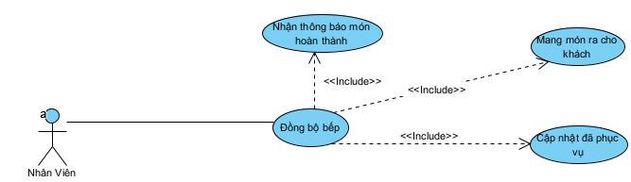
Bảng 3.18 Biểu đồ Usecase chức năng đồng bộ bếp
Bảng 3.19 Bảng đặc tả Usecase Đồng bộ bếp
Thành phần đặc tả | Nội dung chi tiết
Tên Use Case | Đồng bộ bếp
Tác nhân | Nhân viên
Mục đích | Giúp nhân viên phục vụ nhận thông báo món ăn đã hoàn thành từ bếp, mang món ra cho khách và cập nhật trạng thái phục vụ theo thời gian thực
Điều kiện kích hoạt | Bếp cập nhật món ăn sang trạng thái READY
Điều kiện trước | - Đơn hàng đã được gửi xuống bếp  - Món ăn đang ở trạng thái COOKING  - Nhân viên đã đăng nhập hệ thống POS  - Hệ thống Socket.io hoạt động bình thường
Điều kiện sau | - Nhân viên nhận được thông báo món hoàn thành  - Món ăn được phục vụ cho khách  - Trạng thái món được cập nhật thành SERVED
Luồng sự kiện cơ bản | Trường hợp: Nhân viên nhận món từ bếp và phục vụ khách  - Nhân viên bếp hoàn thành chế biến món ăn.  - Bếp cập nhật trạng thái món:  COOKING → READY.  - Hệ thống thực hiện Use Case bao gồm:  - Nhận thông báo món hoàn thành  - Hệ thống gửi thông báo real-time đến màn hình POS của nhân viên phục vụ.  - POS hiển thị thông tin:  - Số bàn  - Tên món  - Số lượng  - Thời gian hoàn thành  - Khu vực phục vụ  - Hệ thống phát âm thanh hoặc hiệu ứng cảnh báo món đã sẵn sàng.  - Nhân viên xác nhận đã nhận thông báo.  - Hệ thống thực hiện Use Case bao gồm:  - Mang món ra cho khách  - Nhân viên đến khu vực bếp nhận món ăn.  - Nhân viên kiểm tra:  - Đúng món  - Đúng số lượng  - Đúng bàn  - Nhân viên mang món ăn ra phục vụ khách hàng.  - Sau khi phục vụ xong, hệ thống thực hiện Use Case bao gồm:  - Cập nhật đã phục vụ  - Nhân viên nhấn:  “Đã phục vụ”.  - Hệ thống cập nhật trạng thái món:  READY → SERVED.  - Hệ thống đồng bộ trạng thái món đến:  - Điện thoại khách hàng  - POS  - Hệ thống quản lý  - Hệ thống hiển thị thông báo:  “Cập nhật phục vụ thành công”.  - Use Case kết thúc.
Luồng sự kiện rẽ nhánh | Rẽ nhánh 1: Phục vụ nhiều món cùng lúc  - Hệ thống phát hiện nhiều món READY thuộc cùng một bàn.  - Hệ thống tự động gom nhóm món ăn.  - POS hiển thị:  - Danh sách món cần phục vụ cùng lúc  - Nhân viên nhận toàn bộ món và phục vụ một lượt.  - Sau khi hoàn tất:  - Nhân viên cập nhật tất cả món thành SERVED.  Rẽ nhánh 2: Món ăn bị trả lại  - Tại bước 10 hoặc bước 11, khách phát hiện:  - Sai món  - Thiếu món  - Món không đạt yêu cầu  - Nhân viên chọn chức năng:  “Trả món về bếp”.  - Hệ thống yêu cầu nhập lý do trả món.  - Nhân viên xác nhận thao tác.  - Hệ thống cập nhật trạng thái:  READY → RETURNED.  - Hệ thống gửi thông báo lại cho bếp để xử lý.  Rẽ nhánh 3: Nhân viên khác nhận món thay  - Nhân viên phụ trách khu vực đang bận hoặc không online.  - Hệ thống cho phép nhân viên khác nhận món thay.  - Hệ thống cập nhật lịch sử:  - Người nhận món thực tế  - Thời gian phục vụ
Ngoại lệ | Ngoại lệ 1: Mất kết nối real-time  - Nếu mất kết nối Socket.io:  - POS không nhận được thông báo món READY.  - Hệ thống hiển thị:  “Không thể đồng bộ dữ liệu từ bếp”.  - Hệ thống tự động đồng bộ lại khi kết nối phục hồi.  Ngoại lệ 2: Nhân viên chưa cập nhật SERVED  - Nếu món đã READY quá thời gian quy định nhưng chưa cập nhật SERVED:  - Hệ thống gửi nhắc nhở cho nhân viên phục vụ.  - Quản lý có thể theo dõi danh sách món chậm phục vụ.  Ngoại lệ 3: Món ăn bị thất lạc  - Nếu nhân viên không tìm thấy món tại khu vực lấy món:  - Hệ thống cho phép đánh dấu:  “Món thất lạc / cần kiểm tra”.  - Hệ thống gửi cảnh báo cho bếp và quản lý.
Quy tắc nghiệp vụ | - Chỉ món ở trạng thái READY mới được phép phục vụ cho khách.  - Mỗi món ăn phải trải qua đầy đủ luồng:  PENDING → COOKING → READY → SERVED.  - Nhân viên chỉ được cập nhật SERVED đối với món thuộc khu vực mình phụ trách.  - Hệ thống phải lưu lịch sử:  - Người phục vụ  - Thời gian phục vụ  - Trạng thái món trước và sau cập nhật  - Thông báo món hoàn thành phải đồng bộ real-time bằng Socket.io.  - Món RETURNED phải được gửi lại bếp để xử lý và không được tính là hoàn tất phục vụ.  - Sau khi tất cả món của Order đều ở trạng thái SERVED:  - Hệ thống đánh dấu Order hoàn tất phục vụ.
Yêu cầu phi chức năng | - Thời gian nhận thông báo món hoàn thành ≤ 1 giây.  - Giao diện đồng bộ bếp phải hiển thị rõ:  - Món ưu tiên  - Món quá thời gian phục vụ  - Món trả lại  - Hệ thống phải hỗ trợ tối thiểu:  - 300 món READY đồng thời  - Các thao tác cập nhật SERVED phải thực hiện tối đa trong 2 lần chạm trên POS cảm ứng.  - Hệ thống phải hoạt động ổn định trong môi trường mạng nội bộ nhà hàng có nhiều thiết bị kết nối cùng lúc.

      - Chức năng phân hệ nhân viên bếp
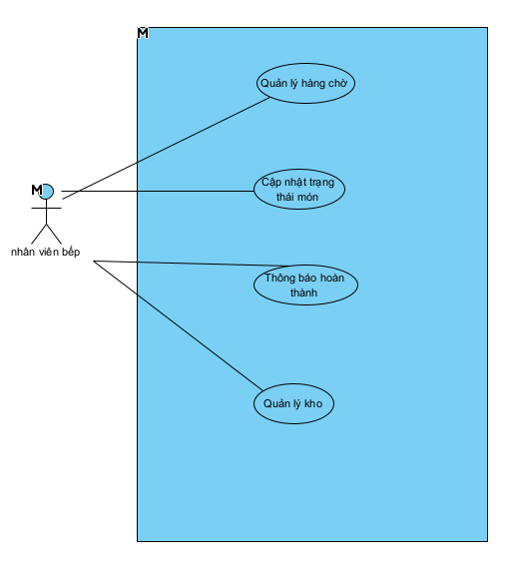
Hình 3.11 Biểu đồ ca tổng quát nhân viên bếp
        - Quản lý kho
Bảng 3.20 Bảng mô tả chức năng quản lý kho
STT | Chức năng | Mô tả
1 | Kiểm kê đầu ca | Ghi nhận số lượng nguyên liệu đầu ca làm việc
2 | Kiểm kê cuối ca | Kiểm tra và đối chiếu tồn kho cuối ca
3 | Xuất kho nguyên liệu | Ghi nhận giao dịch xuất kho phục vụ chế biến
4 | Hủy nguyên liệu hỏng | Ghi nhận nguyên liệu hư hỏng hoặc hao hụt
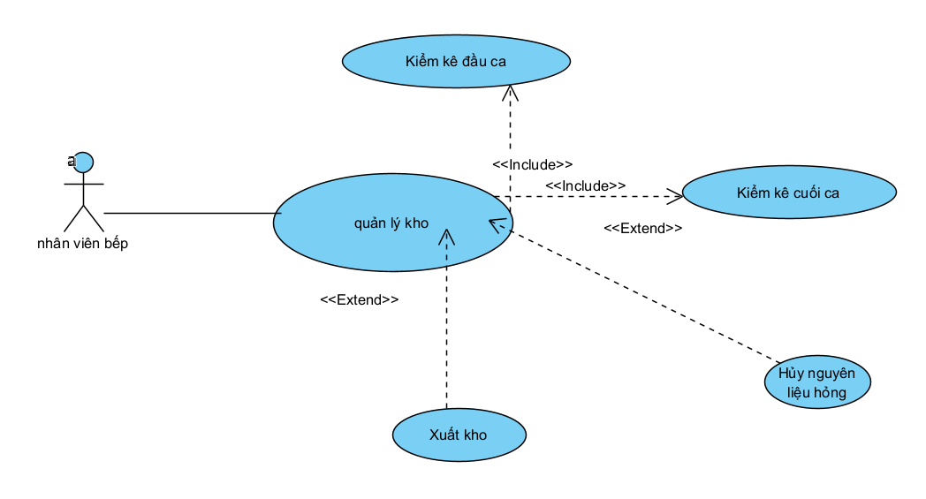
Hình 3.12 Biểu đồ Usecase chức năng Quản lý kho
Bảng 3.21 Bảng đặc tả Usecase quản lý kho
Thành phần đặc tả | Nội dung chi tiết
Tên Use Case | Quản lý kho
Tác nhân | Nhân viên bếp
Mục đích | Giúp nhân viên bếp kiểm kê, theo dõi, cập nhật số lượng nguyên vật liệu trong kho và ghi nhận các giao dịch xuất kho, hao hụt nhằm đảm bảo hoạt động chế biến diễn ra liên tục
Điều kiện kích hoạt | Nhân viên truy cập chức năng “Quản lý kho” trên hệ thống
Điều kiện trước | - Nhân viên đã đăng nhập hệ thống  - Hệ thống đã có dữ liệu nguyên vật liệu  - Kho nguyên liệu đang hoạt động
Điều kiện sau | - Dữ liệu tồn kho được cập nhật chính xác  - Lịch sử kiểm kê và giao dịch kho được lưu lại
Luồng sự kiện cơ bản | Trường hợp: Nhân viên kiểm kê và cập nhật kho nguyên liệu  - Nhân viên bếp truy cập chức năng “Quản lý kho”.  - Hệ thống hiển thị danh sách nguyên vật liệu gồm:  - Tên nguyên liệu  - Đơn vị tính  - Số lượng tồn  - Mức tồn tối thiểu  - Trạng thái tồn kho  - Nhân viên chọn chức năng:  “Kiểm kê đầu ca”.  - Hệ thống hiển thị form nhập số lượng thực tế trong kho.  - Nhân viên nhập số lượng kiểm kê cho từng nguyên liệu.  Ví dụ:  - Thịt bò: 15kg  - Rau xà lách: 8kg  - Phô mai: 20 hộp  - Nhân viên xác nhận kết quả kiểm kê.  - Hệ thống lưu dữ liệu kiểm kê với loại giao dịch:  AUDIT_START.  - Trong quá trình hoạt động, hệ thống tự động trừ tồn kho theo các món ăn được chế biến.  - Nhân viên có thể cập nhật thêm các giao dịch:  - Xuất kho  - Hủy nguyên liệu  - Hao hụt  - Cuối ca, nhân viên chọn:  “Kiểm kê cuối ca”.  - Hệ thống hiển thị số lượng tồn kho theo hệ thống và yêu cầu nhập số lượng thực tế.  - Nhân viên nhập số lượng thực tế còn lại.  - Hệ thống tính toán chênh lệch:  - Hao hụt  - Dư thừa  - Sai lệch tồn kho  - Hệ thống lưu giao dịch:  AUDIT_END.  - Hệ thống cập nhật dữ liệu tồn kho mới nhất.  - Hệ thống hiển thị:  “Kiểm kê kho thành công”.  - Use Case kết thúc.
Luồng sự kiện rẽ nhánh | Rẽ nhánh 1: Xuất kho nguyên liệu  - Nhân viên chọn chức năng:  “Xuất kho”.  - Hệ thống hiển thị danh sách nguyên liệu.  - Nhân viên chọn nguyên liệu cần xuất.  - Nhân viên nhập:  - Số lượng xuất  - Lý do xuất  Ví dụ:  - Chuyển kho  - Chế biến thử món mới  - Hỗ trợ chi nhánh khác  - Hệ thống kiểm tra số lượng tồn kho hiện tại.  - Hệ thống cập nhật tồn kho sau khi xuất.  - Hệ thống lưu giao dịch:  EXPORT.  - Use Case kết thúc.  Rẽ nhánh 2: Hủy nguyên liệu hỏng  - Nhân viên phát hiện nguyên liệu:  - Hết hạn  - Hư hỏng  - Không đạt chất lượng  - Nhân viên chọn chức năng:  “Hủy nguyên liệu”.  - Hệ thống yêu cầu nhập:  - Tên nguyên liệu  - Số lượng hủy  - Lý do hủy  - Nhân viên xác nhận thao tác.  - Hệ thống cập nhật tồn kho.  - Hệ thống lưu giao dịch hao hụt kho.  - Use Case kết thúc.  Rẽ nhánh 3: Cảnh báo tồn kho thấp  - Sau khi cập nhật kho, hệ thống kiểm tra số lượng tồn tối thiểu.  - Nếu nguyên liệu nhỏ hơn minStock:  - Hệ thống hiển thị cảnh báo đỏ:  “Nguyên liệu sắp hết”.  - Hệ thống gửi thông báo cho:  - Quản lý  - Bộ phận nhập hàng  - Use Case kết thúc.
Ngoại lệ | Ngoại lệ 1: Nhập số lượng âm hoặc sai định dạng  - Tại bước nhập số lượng, nếu nhân viên nhập:  - Số âm  - Ký tự không hợp lệ  - Hệ thống hiển thị:  “Số lượng không hợp lệ”.  - Không cho phép lưu dữ liệu.  Ngoại lệ 2: Xuất kho vượt số lượng tồn  - Nếu số lượng xuất lớn hơn tồn kho hiện tại:  - Hệ thống hiển thị:  “Số lượng tồn kho không đủ”.  - Hệ thống từ chối giao dịch.  Ngoại lệ 3: Mất kết nối hệ thống  - Nếu mất kết nối khi lưu dữ liệu:  - Hệ thống hiển thị:  “Không thể cập nhật dữ liệu kho”.  - Giao dịch chưa được ghi nhận vào hệ thống.
Quy tắc nghiệp vụ | - Mọi giao dịch kho phải được lưu lịch sử gồm:  - Người thao tác  - Thời gian thao tác  - Loại giao dịch  - Số lượng thay đổi  - Hệ thống không cho phép tồn kho âm.  - Các giao dịch kho gồm:  - AUDIT_START  - AUDIT_END  - EXPORT  - WASTE  - Nguyên liệu có tồn kho dưới mức tối thiểu phải tự động cảnh báo.  - Chỉ nhân viên có quyền Kitchen hoặc Admin mới được thao tác kho.  - Khi món ăn được chuyển sang trạng thái COOKING:  - Hệ thống tự động trừ nguyên liệu theo công thức món ăn.  - Dữ liệu tồn kho phải đồng bộ real-time giữa:  - Bếp  - Quản lý  - Hệ thống báo cáo
Yêu cầu phi chức năng | - Hệ thống phải xử lý cập nhật tồn kho với độ trễ ≤ 2 giây.  - Giao diện quản lý kho phải tối ưu cho:  - Tablet  - POS cảm ứng  - Máy tính nội bộ bếp  - Hệ thống phải hỗ trợ tối thiểu:  - 1000 nguyên liệu  - 500 giao dịch kho mỗi ngày  - Dữ liệu tồn kho phải được sao lưu định kỳ để tránh mất dữ liệu.  - Các thao tác kiểm kê phải đơn giản, tối đa không quá 3 bước thao tác cho mỗi nguyên liệu.

        - Cập nhập trạng thái món
Bảng 3.22 Bảng mô tả chức năng cập nhập trạng thái món
STT | Chức năng | Mô tả
1 | Chuyển sang đang nấu | Chuyển trạng thái món từ PENDING sang COOKING
2 | Chuyển sang hoàn thành | Chuyển trạng thái món từ COOKING sang READY

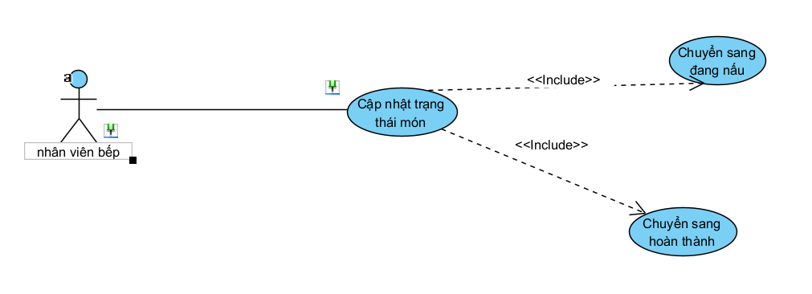
Hình 3.13 Biểu đồ Usecase chức năng cập nhập trạng thái món
Bảng 3.23 Bảng đặc tả Usecase cập nhập trạng thái món
Thành phần đặc tả | Nội dung chi tiết
Tên Use Case | Cập nhật trạng thái món
Tác nhân | Nhân viên bếp
Mục đích | Giúp nhân viên bếp cập nhật tiến độ chế biến món ăn theo thời gian thực để đồng bộ với nhân viên phục vụ và khách hàng
Điều kiện kích hoạt | Nhân viên bếp thao tác trên màn hình KDS để thay đổi trạng thái món ăn
Điều kiện trước | - Đơn hàng đã được duyệt và gửi xuống bếp  - Món ăn tồn tại trên hệ thống KDS  - Nhân viên bếp đã đăng nhập hệ thống
Điều kiện sau | - Trạng thái món ăn được cập nhật thành công  - POS phục vụ và khách hàng nhận được trạng thái mới theo thời gian thực
Luồng sự kiện cơ bản | Trường hợp: Nhân viên bếp cập nhật tiến độ món ăn  - Nhân viên bếp truy cập màn hình KDS.  - Hệ thống hiển thị danh sách món ăn đang chờ chế biến gồm:  - Tên món  - Số lượng  - Số bàn  - Ghi chú món ăn  - Thời gian order  - Hệ thống hiển thị trạng thái hiện tại của món:  - PENDING  - COOKING  - READY  - Nhân viên bếp chọn món cần thao tác.  - Nhân viên nhấn:  “Bắt đầu nấu”.  - Hệ thống cập nhật trạng thái:  PENDING → COOKING.  - Hệ thống đồng bộ trạng thái món đến:  - POS nhân viên phục vụ  - Điện thoại khách hàng  - Sau khi hoàn thành chế biến, nhân viên chọn:  “Hoàn thành món”.  - Hệ thống cập nhật trạng thái:  COOKING → READY.  - Hệ thống gửi thông báo real-time đến:  - POS phục vụ  - Hệ thống quản lý  - Hệ thống hiển thị:  “Cập nhật trạng thái thành công”.  - Use Case kết thúc.
Luồng sự kiện rẽ nhánh | Rẽ nhánh 1: Chế biến nhiều món cùng lúc  - Nhân viên bếp chọn nhiều món ăn có cùng loại hoặc cùng quy trình chế biến.  - Hệ thống cho phép cập nhật hàng loạt trạng thái:  - PENDING → COOKING  - COOKING → READY  - Hệ thống đồng bộ trạng thái cho toàn bộ món được chọn.  - Use Case kết thúc.  Rẽ nhánh 2: Tạm dừng chế biến món  - Trong quá trình nấu, nhân viên phát hiện:  - Thiếu nguyên liệu  - Thiết bị lỗi  - Chờ xử lý đặc biệt  - Nhân viên chọn:  “Tạm dừng món”.  - Hệ thống cập nhật trạng thái:  COOKING → ON_HOLD.  - Hệ thống gửi cảnh báo đến:  - POS phục vụ  - Quản lý ca  - Sau khi xử lý xong, nhân viên tiếp tục cập nhật:  ON_HOLD → COOKING.  Rẽ nhánh 3: Hủy món ăn  - Khách hàng hủy món trước khi chế biến hoàn tất.  - POS gửi yêu cầu hủy món xuống KDS.  - Nhân viên bếp xác nhận yêu cầu hủy.  - Hệ thống cập nhật trạng thái:  PENDING/COOKING → CANCELED.  - Hệ thống đồng bộ thông tin đến:  - POS  - Hệ thống hóa đơn
Ngoại lệ | Ngoại lệ 1: Món đã hoàn thành không được cập nhật ngược  - Nếu món đã ở trạng thái READY hoặc SERVED:  - Hệ thống không cho phép cập nhật lại về COOKING hoặc PENDING.  - Hệ thống hiển thị:  “Không thể cập nhật ngược trạng thái món”.  Ngoại lệ 2: Mất kết nối hệ thống  - Nếu mất kết nối khi cập nhật:  - Hệ thống hiển thị:  “Không thể đồng bộ trạng thái món”.  - Hệ thống lưu tạm thao tác cục bộ và gửi lại khi có mạng.  Ngoại lệ 3: Món ăn đã bị hủy  - Nếu món đã ở trạng thái CANCELED:  - Hệ thống khóa thao tác cập nhật trạng thái.  - Hệ thống hiển thị:  “Món ăn đã bị hủy”.
Quy tắc nghiệp vụ | - Mỗi món ăn phải tuân theo luồng trạng thái:  PENDING → COOKING → READY → SERVED.  - Chỉ nhân viên bếp mới được phép cập nhật trạng thái món trên KDS.  - Món ở trạng thái READY sẽ tự động gửi thông báo đến POS phục vụ.  - Hệ thống phải ghi log:  - Người thao tác  - Thời gian cập nhật  - Trạng thái cũ và mới  - Món ở trạng thái SERVED hoặc CANCELED sẽ bị khóa chỉnh sửa.  - Khi món chuyển sang COOKING:  - Hệ thống tự động ghi nhận nguyên liệu đã sử dụng vào kho.  - Trạng thái món phải được đồng bộ real-time bằng Socket.io.
Yêu cầu phi chức năng | - Thời gian cập nhật trạng thái món ≤ 1 giây.  - Hệ thống phải hỗ trợ tối thiểu:  - 500 món ăn đồng thời trên KDS.  - Giao diện KDS phải tối ưu cho:  - Màn hình cảm ứng  - Môi trường bếp có thao tác nhanh  - Các nút cập nhật trạng thái phải lớn, dễ thao tác và hạn chế bấm nhầm.  - Hệ thống phải hoạt động ổn định trong môi trường mạng nội bộ nhiều thiết bị kết nối đồng thời.

        - Thông báo tự động
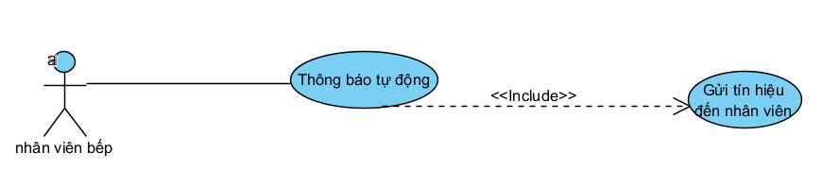
Hình 3.14 Biểu đồ Usecase chức năng thông báo tự động
Bảng 3.24 Bảng đặc tả Usecase thông báo tự động
Thành phần đặc tả | Nội dung chi tiết
Tên Use Case | Thông báo tự động
Tác nhân | Nhân viên bếp
Mục đích
  Giúp hệ thống tự động gửi thông báo đến nhân viên phục vụ và các bộ phận liên quan khi món ăn hoàn thành hoặc có thay đổi trạng thái quan trọng
Điều kiện kích hoạt | Nhân viên bếp cập nhật trạng thái món ăn sang READY
Điều kiện trước
  - Đơn hàng đã được gửi xuống bếp
  - Món ăn đang ở trạng thái COOKING
  - Hệ thống Socket.io đang hoạt động
  - POS phục vụ đang kết nối hệ thống
Điều kiện sau | - Nhân viên phục vụ nhận được thông báo món hoàn thành  - Trạng thái món được đồng bộ trên toàn hệ thống
Luồng sự kiện cơ bản | Trường hợp: Hệ thống tự động thông báo món hoàn thành  - Nhân viên bếp hoàn thành chế biến món ăn.  - Nhân viên bếp cập nhật trạng thái món:  COOKING → READY.  - Hệ thống ghi nhận thay đổi trạng thái món ăn.  - Hệ thống tự động xác định:  - Số bàn  - Khu vực phục vụ  - Nhân viên phụ trách  - Hệ thống tạo thông báo mới gồm:  - Tên món  - Số lượng  - Số bàn  - Thời gian hoàn thành  - Hệ thống gửi thông báo real-time đến:  - POS của nhân viên phục vụ  - Dashboard quản lý  - POS hiển thị popup thông báo:  “Món ăn đã hoàn thành”.  - Hệ thống phát âm thanh cảnh báo trên POS phục vụ.  - Nhân viên phục vụ xác nhận đã nhận thông báo.  - Hệ thống cập nhật trạng thái thông báo:  - Đã nhận  - Use Case kết thúc.
Luồng sự kiện rẽ nhánh | Rẽ nhánh 1: Thông báo nhiều món cùng lúc  - Bếp hoàn thành nhiều món thuộc cùng một bàn.  - Hệ thống tự động gom các món vào một nhóm thông báo.  - POS hiển thị:  “Bàn X có nhiều món đã hoàn thành”.  - Nhân viên phục vụ nhận toàn bộ món cùng lúc.  Rẽ nhánh 2: Món ưu tiên/VIP  - Hệ thống phát hiện món thuộc:  - Khách VIP  - Món ưu tiên  - Đơn cần phục vụ gấp  - Hệ thống đánh dấu thông báo mức ưu tiên cao.  - POS hiển thị:  - Màu nổi bật  - Âm thanh cảnh báo riêng  - Nhân viên phục vụ cần ưu tiên mang món trước.  Rẽ nhánh 3: Thông báo quá thời gian phục vụ  - Sau khi món READY, nếu quá thời gian quy định nhưng chưa cập nhật SERVED.  - Hệ thống tự động gửi nhắc nhở đến POS:  “Món ăn chưa được phục vụ”.  - Quản lý ca cũng nhận được cảnh báo để kiểm tra.
Ngoại lệ | Ngoại lệ 1: POS phục vụ mất kết nối  - Nếu POS phục vụ không kết nối mạng:  - Hệ thống không thể gửi thông báo real-time.  - Hệ thống lưu hàng đợi thông báo và gửi lại khi POS online trở lại.  Ngoại lệ 2: Nhân viên chưa xác nhận thông báo  - Nếu sau khoảng thời gian quy định (ví dụ 30 giây) chưa có ai xác nhận:  - Hệ thống gửi lại thông báo.  - Đồng thời gửi cảnh báo đến quản lý ca.  Ngoại lệ 3: Món ăn bị hủy sau khi READY  - Nếu món đã READY nhưng bị hủy:  - Hệ thống gửi thông báo cập nhật:  “Món ăn đã bị hủy”.  - POS phục vụ tự động xóa khỏi danh sách chờ phục vụ.
Quy tắc nghiệp vụ | - Chỉ món ở trạng thái READY mới được phép kích hoạt thông báo tự động.  - Thông báo phải được gửi đúng:  - Nhân viên phụ trách khu vực  - Quản lý ca liên quan  - Hệ thống phải lưu lịch sử thông báo gồm:  - Nội dung thông báo  - Người nhận  - Thời gian gửi  - Trạng thái đã nhận/chưa nhận  - Thông báo phải được đồng bộ real-time bằng Socket.io.  - Nếu món chưa được phục vụ sau thời gian quy định:  - Hệ thống phải tự động gửi cảnh báo nhắc lại.  - Một món ăn không được gửi trùng thông báo READY nhiều lần nếu trạng thái không thay đổi.  - Thông báo ưu tiên cao phải hiển thị nổi bật hơn thông báo thông thường.
Yêu cầu phi chức năng | - Thời gian gửi thông báo từ bếp đến POS ≤ 1 giây.  - Hệ thống phải hỗ trợ tối thiểu:  - 300 thông báo đồng thời.  - Âm thanh và popup thông báo phải dễ nhận biết trong môi trường nhà hàng đông người.  - Hệ thống phải đảm bảo không mất thông báo khi mất kết nối tạm thời.  - Giao diện thông báo phải tối ưu cho:  - POS cảm ứng  - Tablet  - Màn hình phục vụ nội bộ.

        - Quản lý hàng chờ
Bảng 3.25 Bảng mô tả chức năng quản lý hàng chờ
STT | Chức năng | Mô tả
1 | Xem danh sách đơn | Hiển thị danh sách các món ăn/order đã được duyệt từ POS
2 | Sắp xếp theo thời gian | Tự động sắp xếp món ăn theo thời gian order để ưu tiên chế biến
3 | Gom nhóm món cùng loại | Gom các món ăn giống nhau từ nhiều bàn để chế biến cùng lúc

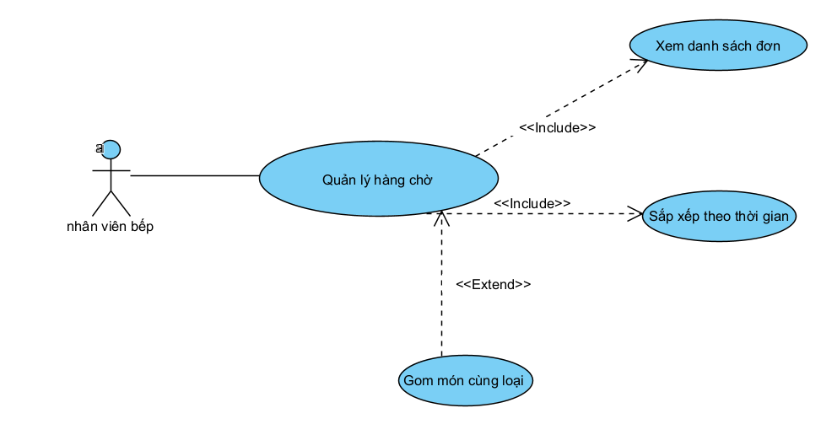
Hình 3.15 Biểu đồ Usecase chức năng Quản lý hàng chờ
Bảng 3.26 Bảng đặc tả Usecase quảng lý hàng chờ
Thành phần đặc tả | Nội dung chi tiết
Tên Use Case | Quản lý hàng chờ
Tác nhân | Nhân viên bếp
Mục đích
  Giúp nhân viên bếp theo dõi, sắp xếp và xử lý danh sách món ăn đang chờ chế biến theo mức độ ưu tiên và thời gian order
Điều kiện kích hoạt | Hệ thống nhận được đơn hàng mới đã được duyệt từ POS
Điều kiện trước
  - Đơn hàng đã được nhân viên duyệt
  - Đơn hàng ở trạng thái PENDING
  - Hệ thống KDS đang hoạt động
Điều kiện sau | - Món ăn được đưa vào danh sách chờ chế biến  - Hàng chờ được cập nhật và sắp xếp chính xác
Luồng sự kiện cơ bản | Trường hợp: Hệ thống quản lý danh sách món chờ chế biến  - Nhân viên phục vụ duyệt đơn hàng trên POS.  - Hệ thống gửi Order xuống màn hình KDS của bếp.  - Hệ thống tự động tạo các mục hàng chờ chế biến gồm:  - Tên món  - Số lượng  - Số bàn  - Ghi chú món ăn  - Thời gian order  - Hệ thống thêm món vào danh sách hàng chờ với trạng thái:  PENDING.  - Hệ thống tự động sắp xếp hàng chờ theo:  - Thời gian order  - Độ ưu tiên  - Khu vực chế biến  - Màn hình KDS hiển thị danh sách món đang chờ chế biến.  - Nhân viên bếp theo dõi hàng chờ trên màn hình cảm ứng.  - Nhân viên chọn món cần chế biến.  - Hệ thống cập nhật trạng thái món:  PENDING → COOKING.  - Hệ thống tự động loại món khỏi danh sách chờ ban đầu và chuyển sang danh sách đang nấu.  - Use Case kết thúc.
Luồng sự kiện rẽ nhánh | Rẽ nhánh 1: Gom nhóm món giống nhau  - Hệ thống phát hiện nhiều bàn order cùng một món ăn trong khoảng thời gian gần nhau.  - Hệ thống tự động gom nhóm món giống nhau để hỗ trợ chế biến cùng mẻ.  Ví dụ:  - 5 phần khoai tây chiên từ nhiều bàn khác nhau.  - KDS hiển thị:  - Tổng số lượng món cần chế biến  - Danh sách bàn liên quan  - Nhân viên bếp thực hiện chế biến đồng thời.  Rẽ nhánh 2: Món ưu tiên khẩn cấp  - Hệ thống phát hiện:  - Đơn VIP  - Đơn giao gấp  - Đơn chờ quá lâu  - Hệ thống đánh dấu mức ưu tiên cao trên KDS.  - Món ăn được tự động đẩy lên đầu danh sách hàng chờ.  - Nhân viên bếp ưu tiên xử lý trước.  Rẽ nhánh 3: Tạm dừng món chờ chế biến  - Nhân viên phát hiện:  - Thiếu nguyên liệu  - Thiết bị bếp lỗi  - Chờ xác nhận từ khách  - Nhân viên chọn:  “Tạm dừng món”.  - Hệ thống cập nhật trạng thái:  PENDING → ON_HOLD.  - Món ăn được chuyển sang khu vực chờ xử lý riêng trên KDS.  - Hệ thống gửi cảnh báo đến:  - POS phục vụ  - Quản lý ca
Ngoại lệ | Ngoại lệ 1: Món ăn bị hủy trước khi nấu  - Nếu POS gửi yêu cầu hủy món trước khi bếp bắt đầu chế biến:  - Hệ thống cập nhật trạng thái:  PENDING → CANCELED.  - Món ăn bị loại khỏi hàng chờ.  Ngoại lệ 2: Mất kết nối hệ thống  - Nếu KDS mất kết nối:  - Hệ thống hiển thị:  “Không thể đồng bộ danh sách hàng chờ”.  - Các Order mới sẽ được đồng bộ lại sau khi kết nối phục hồi.  Ngoại lệ 3: Quá tải hàng chờ  - Nếu số lượng món chờ vượt ngưỡng quy định:  - Hệ thống hiển thị cảnh báo:  “Bếp đang quá tải”.  - Hệ thống gửi cảnh báo đến:  - Quản lý  - POS phục vụ  - POS có thể hiển thị thời gian chờ dự kiến lâu hơn cho khách hàng.
Quy tắc nghiệp vụ | - Chỉ Order ở trạng thái PENDING mới được đưa vào hàng chờ chế biến.  - Hệ thống phải tự động sắp xếp món theo thứ tự thời gian order.  - Món ưu tiên/VIP phải được đẩy lên đầu danh sách.  - Món ở trạng thái COOKING, READY hoặc CANCELED sẽ không hiển thị trong hàng chờ PENDING.  - Hệ thống phải lưu lịch sử:  - Thời gian vào hàng chờ  - Thời gian bắt đầu nấu  - Người thao tác  - Các thay đổi hàng chờ phải được đồng bộ real-time bằng Socket.io.  - Hệ thống phải hỗ trợ gom nhóm món giống nhau để tối ưu quy trình chế biến.
Yêu cầu phi chức năng | - Thời gian cập nhật hàng chờ ≤ 1 giây.  - Hệ thống phải hỗ trợ tối thiểu:  - 1000 món chờ đồng thời.  - Giao diện KDS phải hiển thị rõ:  - Món mới  - Món ưu tiên  - Món chờ lâu  - Các thao tác cập nhật trạng thái phải tối đa không quá 2 lần chạm trên màn hình cảm ứng.  - Hệ thống phải hoạt động ổn định trong môi trường nhiều Order đồng thời vào giờ cao điểm.

      - Chức năng phân hệ khách hàng
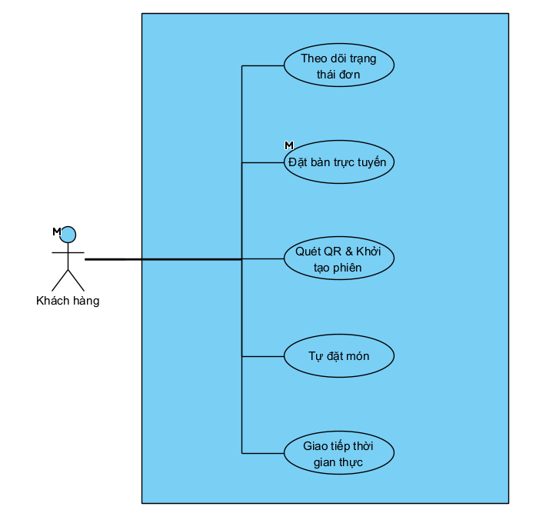
Hình 3.16: Biểu đồ ca tổng quát khách hàng

        - Đặt bàn trực tuyến
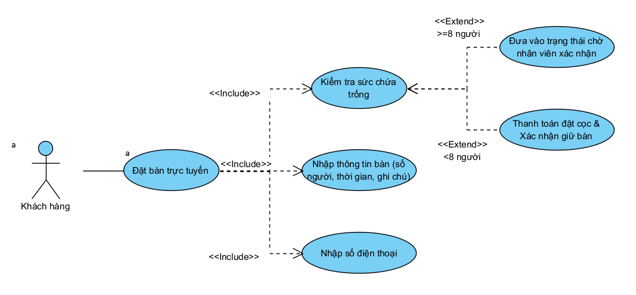
Bảng 3.27: Bảng đặc tả Usecase Đặt bàn trực tuyến
Thành phần đặc tả | Nội dung chi tiết
Tên Use Case | Đặt bàn trực tuyến
Tác nhân | Khách hàng
Mục đích | Khách hàng chủ động đặt bàn trước qua Web
Điều kiện kích hoạt | Khách mở giao diện đặt bàn trên Web
Điều kiện trước | Hệ thống có đủ bàn trống  Khách có kết nối Internet
Điều kiện sau | Nếu nhóm < 8 người: bàn được giữ chỗ, khách nhận mã xác nhận.  Nếu nhóm ≥ 8 người: yêu cầu được đưa vào trạng thái chờ nhân viên xác nhận.
Luồng sự kiện cơ bản | 1. Khách hàng truy cập giao diện Đặt bàn trực tuyến.  2. Khách hàng thực hiện thao tác nhập thông tin bàn (Số lượng người, thời gian đến và ghi chú).  3. Khách hàng nhập số điện thoại liên hệ.  4. Khách hàng bấm nút "Gửi yêu cầu".  5. Hệ thống tự động kiểm tra sức chứa trống tại khung giờ khách yêu cầu.  6. Hệ thống xác định tổng số lượng khách yêu cầu là < 8 người.  7. Hệ thống chuyển hướng khách hàng tới cổng thanh toán để nộp tiền cọc giữ chỗ.  8. Khách hàng thực hiện thanh toán đặt cọc và xác nhận giữ bàn.  9. Hệ thống cập nhật trạng thái đặt bàn thành RESERVED, gửi tin nhắn SMS/Zalo thông báo đặt bàn thành công cho khách hàng, kết thúc Use Case.
Luồng sự kiện rẽ nhánh | Rẽ nhánh 1: Khách hàng đi theo đoàn đông (>= 8 người)  - Tại bước 6 của luồng cơ bản, nếu hệ thống kiểm tra thấy số lượng khách nhập vào là >= 8 người.  - Hệ thống bỏ qua bước thanh toán cọc trực tuyến. Thay vào đó, hệ thống Đưa vào trạng thái chờ nhân viên xác nhận.  - Hệ thống hiển thị thông báo cho khách hàng: "Yêu cầu đặt bàn cho đoàn đông đã được ghi nhận. Lễ tân nhà hàng sẽ sớm liên hệ hỗ trợ".  - Hệ thống gửi cảnh báo (Ping) về màn hình POS của nhân viên Lễ tân. Use Case kết thúc.
Ngoại lệ | Ngoại lệ 1: Hết sức chứa trống: Tại bước 5, nếu hệ thống kiểm tra và nhận thấy nhà hàng đã "Full" (không đủ sức chứa cho số lượng khách tại khung giờ đó), hệ thống sẽ hiển thị cảnh báo: "Rất tiếc, nhà hàng không đủ chỗ trống vào khung giờ này" và gợi ý khách hàng chọn một khung giờ khác. Use Case kết thúc.  Ngoại lệ 2: Thanh toán thất bại/Hủy thanh toán: Tại bước 8, nếu khách hàng hủy giao dịch hoặc quá thời gian thanh toán trên cổng VNPay/Momo, hệ thống sẽ hủy yêu cầu đặt bàn tạm thời, giải phóng lại sức chứa và yêu cầu khách hàng thử lại.  Ngoại lệ 3: Bỏ trống thông tin bắt buộc: Nếu khách hàng không nhập số lượng, ngày giờ hoặc số điện thoại, hệ thống sẽ chặn thao tác gửi form và báo lỗi đỏ yêu cầu điền đầy đủ.
Quy tắc nghiệp vụ | Số lượng 8 người là mốc cố định để hệ thống tự động rẽ nhánh logic (Tự động hóa thanh toán hoặc chuyển cho nhân viên xử lý).  Khi khách hàng được chuyển sang cổng thanh toán, hệ thống sẽ tạm khóa sức chứa của nhà hàng trong vòng 5 phút để tránh việc khách khác đặt trùng.  Số điện thoại phải tuân thủ chuẩn định dạng viễn thông Việt Nam (10 số, bắt đầu bằng số 0).
Yêu cầu phi chức năng | Giao diện form điền thông tin phải đáp ứng tốt trên thiết bị di động, thời gian kiểm tra sức chứa còn trống & phản hồi lại cho khách hàng ≤ 5 giây.

        - Quét QR & Khởi tạo phiên
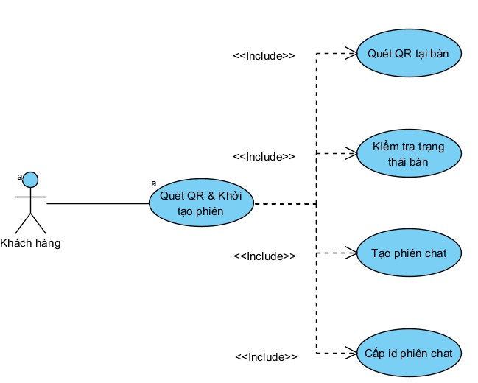
Bảng 3.28: Bảng đặc tả Usecase Quét QR & Khởi tạo phiên
Thành phần đặc tả | Nội dung chi tiết
Tên Use Case | Quét QR & Khởi tạo phiên
Tác nhân | Khách hàng
Mục đích | Điều hướng tới trang menu điện tử, khởi tạo phiên chat để giao tiếp nhanh với nhân viên trong bữa ăn.
Điều kiện kích hoạt | Khách quét QR tại bàn bằng camera.
Điều kiện trước | Khách có điện thoại di động
Điều kiện sau | Điều hướng tới trang menu điện tử, tạo phiên chat, hệ thống cấp id cho khách hàng.
Luồng sự kiện cơ bản | - Khách quét QR  - Hệ thống kiểm tra trạng thái bàn  - Hệ thống tạo phiên chat và cấp id
Quy tắc nghiệp vụ | Phiên hoạt động chia sẻ với những khách hàng cùng quét mã QR tại bàn
Yêu cầu phi chức năng | Giao diện hiển thị menu rõ ràng, tối ưu hiển thị cho thiết bị di động, giao diện thao tác mượt mà, dễ sử dụng.

        - Tự đặt món
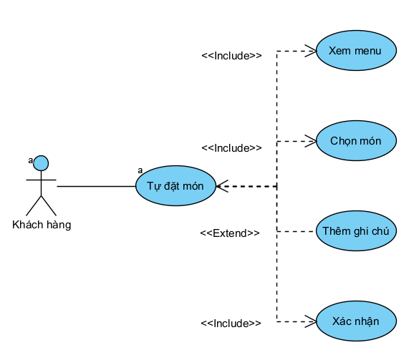
Bảng 3.29: Bảng đặc tả Usecase Tự đặt món
Thành phần đặc tả | Nội dung chi tiết
Tên Use Case | Tự đặt món
Tác nhân | Khách hàng
Mục đích | Khách chọn món từ menu điện tử và gửi yêu cầu
Điều kiện kích hoạt | Khách hàng đã quét QR tại bàn
Điều kiện trước | Menu khả dụng
Điều kiện sau | Order được tạo với trạng thái WAITING_APPROVAL.
Luồng sự kiện cơ bản | - Khách quét QR tại bàn  - Khách duyệt qua menu  - Khách chọn món, thêm ghi chú  - Khách xác nhận đơn hàng  - Hệ thống tạo Order trạng thái WAITING_APPROVAL
Luồng sự kiện rẽ nhánh | Rẽ nhánh 1: Khách yêu cầu hủy món trong menu chat:  - Nhân viên xác nhận hủy món  - Hệ thống chuyển trạng thái món sang CANCELED
Quy tắc nghiệp vụ | Đơn hàng phải được nhân viên duyệt trước khi chuyển sang PENDING
Yêu cầu phi chức năng | Giao diện hiển thị menu rõ ràng, tối ưu hiển thị cho thiết bị di động, giao diện thao tác mượt mà, dễ sử dụng.

        - Theo dõi trạng thái đơn
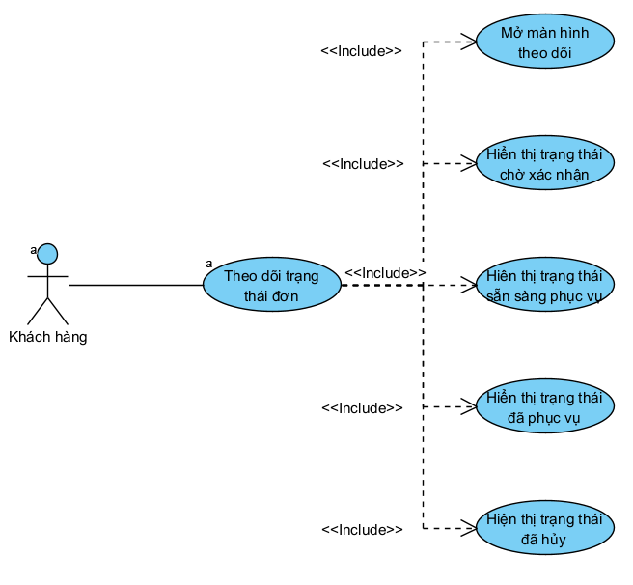
Bảng 3.30: Bảng đặc tả Usecase Theo dõi trạng thái đơn hàng
Thành phần đặc tả | Nội dung chi tiết
Tên Use Case | Theo dõi trạng thái đơn
Tác nhân | Khách hàng
Mục đích | Khách theo dõi tiến độ món ăn
Điều kiện kích hoạt | Có gọi món trong menu
Điều kiện trước | Khách thấy trạng thái cập nhật (Chờ xác nhận - Đang nấu - Sẵn sàng phục vụ - Đã phục vụ - Đã hủy
Điều kiện sau | Báo cáo được hiển thị trực quan, có thể xuất file hoặc xem chi tiết từng mục.
Luồng sự kiện cơ bản | - Khách mở màn hình theo dõi  - Hệ thống hiển thị trạng thái đơn hàng theo thời gian thực
Quy tắc nghiệp vụ | Trạng thái phải phản ánh đúng tiến độ thực tế.
Yêu cầu phi chức năng | Cập nhật tức thì.

        - Giao tiếp thời gian thực
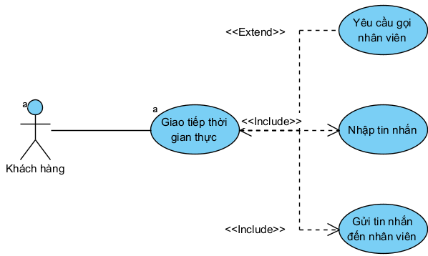
Bảng 3.31: Bảng đặc tả Usecase Giao tiếp thời gian thực
Thành phần đặc tả | Nội dung chi tiết
Tên Use Case | Giao tiếp thời gian thực
Tác nhân | Khách hàng
Mục đích | Cho phép khách giao tiếp/yêu cầu phục vụ trực tuyến với nhân viên tại bàn mà không cần tìm nhân viên hoặc di chuyển đến quầy
Điều kiện kích hoạt | Khách đã quét QR tại bàn và đã được cấp id phiên chat
Điều kiện trước | Socket.io đã kết nối
Điều kiện sau | Tin nhắn hiển thị trên màn hình nhân viên
Luồng sự kiện cơ bản | - Khách mở cửa sổ chat  - Khách nhập tin nhắn và gửi  - Hệ thống định tuyến đến nhân viên phụ trách
Luồng sự kiện rẽ nhánh | Rẽ nhánh 1:  - Khách gửi yêu cầu phục vụ  - Nhân viên nhận yêu cầu
Quy tắc nghiệp vụ | Tin nhắn phải được gắn với đúng bàn/phiên.  Phiên chia sẻ chung với những người quét QR tại bàn
Yêu cầu phi chức năng | Độ trễ <1s

    - Biểu đồ lớp thực thể
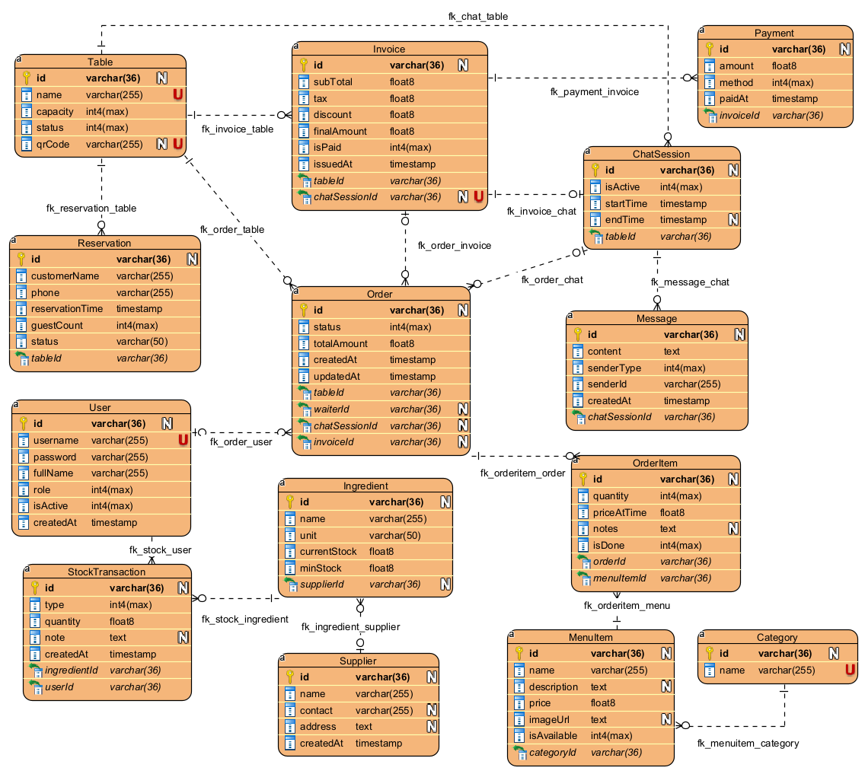
Hình 3.17: Biểu đồ lớp thực thể

    - Biểu đồ tuần tự
      - Biểu đồ tuần tự luồng khách hàng tự gọi món
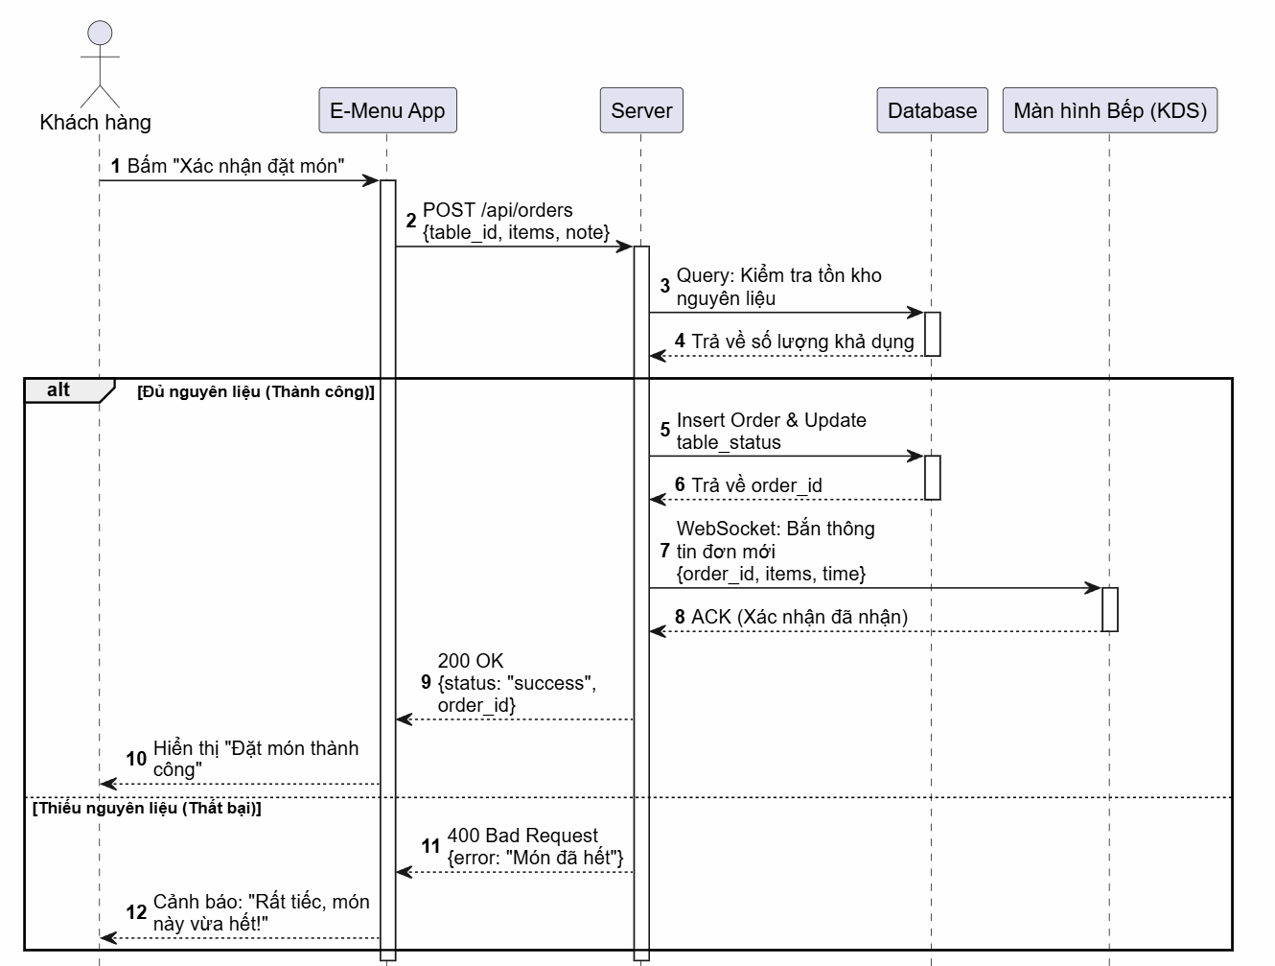
Hình 3.18 Biểu đồ tuần sự luồng khách hàng tự gọi món
Giải thích chi tiết các bước :
- Bước 1 - 2: Khách hàng chốt đơn trên app. E-Menu App gửi một POST request tới API của Server, mang theo gói dữ liệu dạng JSON gồm ID của bàn (table_id), danh sách các món khách chọn (items) và ghi chú (note).
- Bước 3 - 4: Server nhận request và thực hiện truy vấn (Query) vào Database (CSDL) để kiểm tra xem số lượng nguyên liệu trong kho có đủ để làm các món này không.
- Bước 5 - 10 (Nhánh Thành công): Nếu nguyên liệu đủ, Server ra lệnh cho DB lưu thông tin Order và chuyển trạng thái bàn thành "Đang phục vụ". Ngay sau đó, Server mở luồng giao tiếp thời gian thực (WebSocket) để bắn dữ liệu đơn hàng thẳng xuống Màn hình Bếp (KDS). Bếp trả về tín hiệu xác nhận (ACK). Cuối cùng, Server trả mã 200 OK về App để báo khách hàng đặt món thành công.
- Bước 11 - 12 (Nhánh Thất bại): Nếu một món vừa hết nguyên liệu (ví dụ khách khác vừa đặt trước đó vài giây), Server sẽ từ chối lưu và trả mã lỗi 400 Bad Request về App. App sẽ hiển thị popup xin lỗi và yêu cầu khách chọn món khác.
      - Biểu đồ tuần tự luồng sử lý món ăn và phục vụ
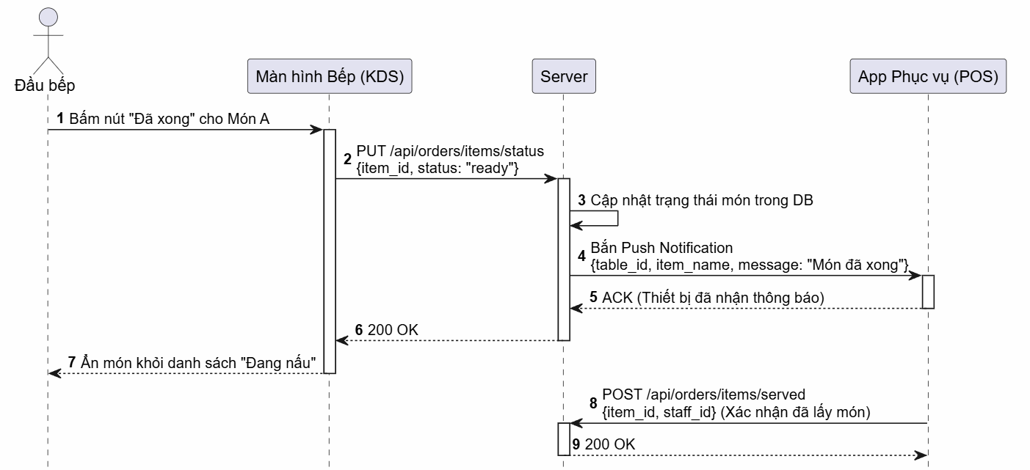
Hình 3.19 Biểu đồ tuần tự luồng sử lý món ăn và phục vụ
Giải thích chi tiết các bước :
- Bước 1 - 2: Khi nấu xong một món, Đầu bếp bấm xác nhận trên Màn hình Bếp (KDS). KDS lập tức gửi một PUT request lên Server để cập nhật trạng thái của món ăn đó thành ready (Sẵn sàng).
- Bước 3 - 5: Server cập nhật trạng thái vào DB. Sau đó, dựa vào ID của bàn, Server định tuyến và bắn một Push Notification (Thông báo đẩy) đến chính xác máy POS của nhân viên đang phụ trách khu vực đó. Máy POS gửi lại tín hiệu ACK báo đã nhận thông báo.
- Bước 6 - 7: Server trả về mã 200 OK cho KDS, lúc này KDS mới chính thức ẩn món ăn đó khỏi màn hình chờ của bếp.
- Bước 8 - 9: Nhân viên phục vụ đến quầy lấy món mang ra cho khách, đồng thời thao tác trên máy POS gửi một POST request xác nhận đã phục vụ món xong (served) để hệ thống đóng vòng đời của món ăn này.
- Biều đồ tuần tự thu ngân & thanh toán
      - Biểu đồ tuần tự luồng thu ngân & thanh toán
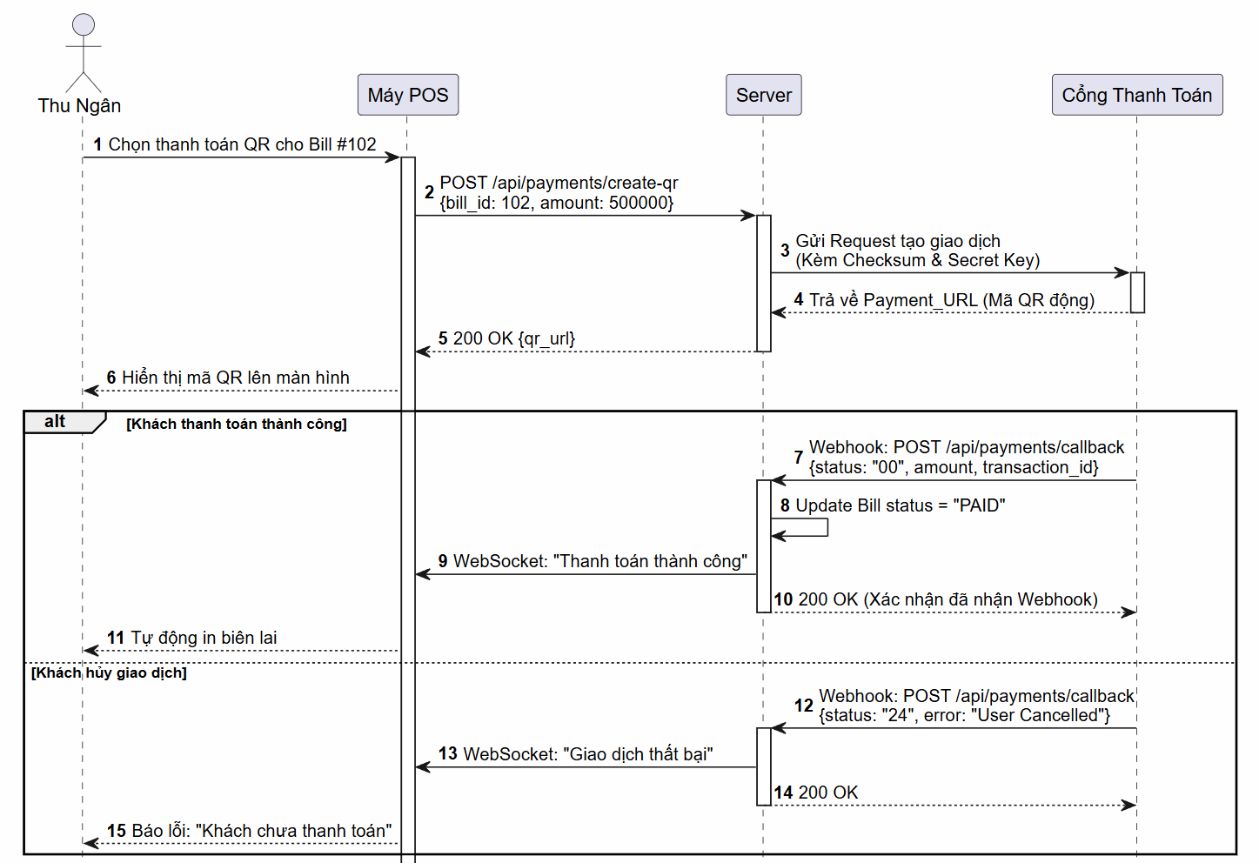
Hình 3.20 Biểu đồ tuần tự luồng thu ngân & thanh toán
Giải thích chi tiết các bước:
- Bước 1 - 2: Thu ngân chọn thanh toán qua mã QR. Máy POS gửi POST request chứa bill_id và số tiền (amount) lên Server.
- Bước 3 - 4: Server của nhà hàng đóng vai trò trung gian, tạo một yêu cầu giao dịch kèm chữ ký bảo mật (Checksum) gửi sang hệ thống của Cổng thanh toán (VNPay/Momo). Cổng thanh toán trả về một đường link URL chứa mã QR động.
- Bước 5 - 6: Server chuyển tiếp link QR này về máy POS để hiển thị trên màn hình cho khách quét.
- Bước 7 - 11 (Nhánh Khách thanh toán thành công): Khách quét QR và chuyển khoản thành công. Cổng thanh toán sẽ tự động gửi một Webhook (POST request ở nền tảng background) báo mã trạng thái "00" (Thành công) về Server nhà hàng. Server tự động cập nhật hóa đơn thành Đã thanh toán (PAID) và bắn tín hiệu WebSocket ra máy POS. POS tự động in biên lai mà thu ngân không cần bấm thêm nút nào.
- Bước 12 - 15 (Nhánh Giao dịch thất bại/hủy): Nếu khách hủy hoặc sai mật khẩu ngân hàng, Cổng thanh toán gửi Webhook mã lỗi (ví dụ "24") về Server. Server bắn WebSocket báo lỗi ra POS để thu ngân hướng dẫn khách thử lại phương thức khác.
      - Biểu đồ tuần tự luồng đặt bàn trước
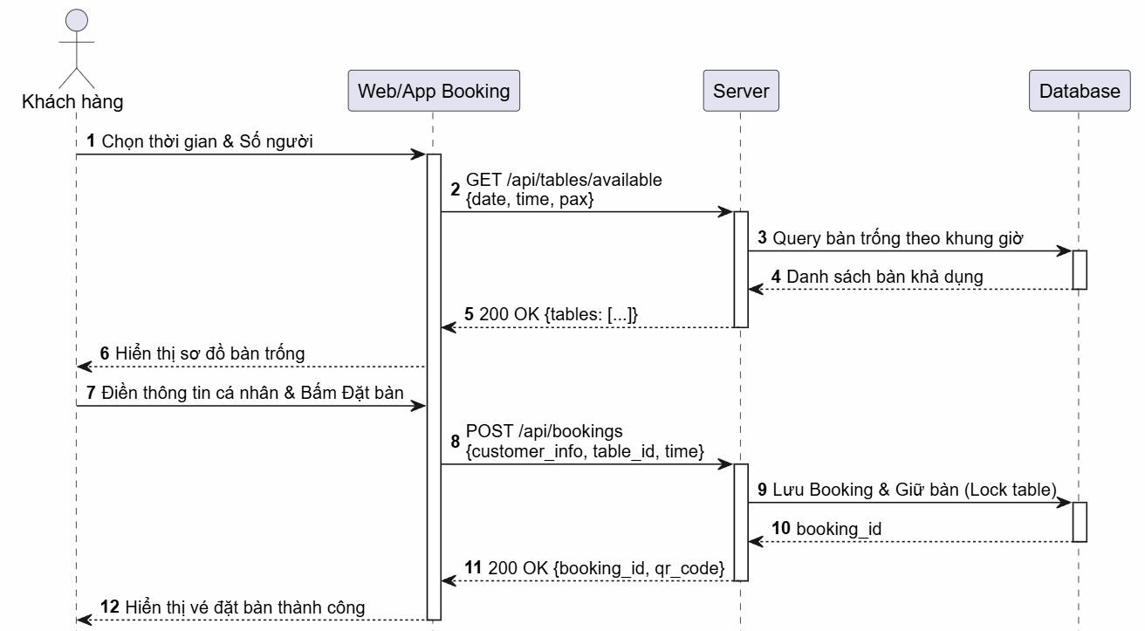
Hình 3.21 Biểu đồ tuần tự luồng đặt bàn trước
Giải thích chi tiết các bước :
- Bước 1 - 4: Khách chọn ngày giờ trên Web/App đặt bàn. App gọi API GET lên Server. Server truy vấn DB để lọc ra các bàn chưa có ai đặt trong khung giờ đó và trả danh sách về cho giao diện hiển thị.
- Bước 5 - 6: Khách điền tên, số điện thoại và bấm xác nhận. App gửi POST request chứa thông tin khách và ID bàn lên Server.
- Bước 7 - 8: Server ghi nhận thông tin vào DB, đồng thời thực hiện thao tác "khóa bàn" (Lock table) trong khoảng thời gian khách chọn để không ai khác có thể đặt trùng. DB trả về một mã đặt bàn (booking_id).
- Bước 9 - 10: Server tạo một vé điện tử (kèm QR Code để khách check-in khi đến nơi) và gửi về App cùng mã 200 OK.
      - Biểu đồ tuần tự luồng nhân viên tạo order thay khách
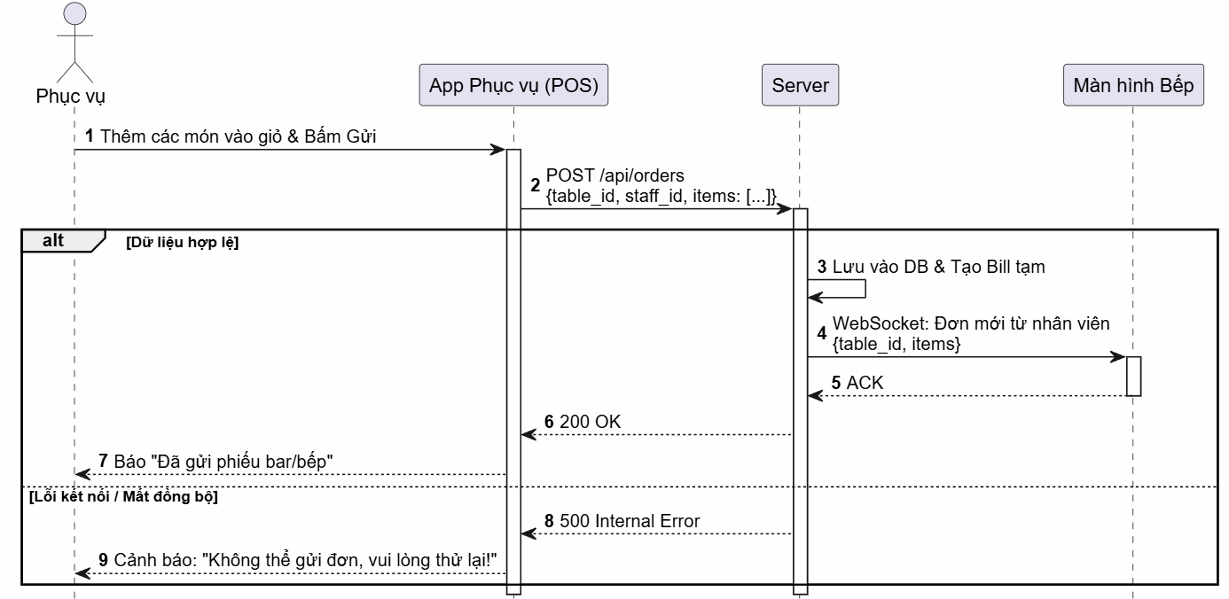
Hình 3.22 Biểu đồ tuần tự luồng nhân viên tạo order thay khách
Giải thích chi thiết các bước :
- Bước 1 - 2: Nhân viên đứng tại bàn, nhập món khách gọi vào máy POS cầm tay và bấm Gửi. POS gọi API POST lên Server với gói dữ liệu chứa ID bàn, ID nhân viên thao tác và danh sách món.
- Bước 3 - 7 (Dữ liệu hợp lệ): Server lưu Order, tạo Hóa đơn tạm tính. Quá trình gửi dữ liệu xuống bếp diễn ra y hệt luồng khách tự gọi món (bắn qua WebSocket). Khi Bếp báo đã nhận (ACK), Server phản hồi 200 OK về POS để nhân viên yên tâm phục vụ bàn khác.
- Bước 8 - 9 (Ngoại lệ mất kết nối): Nếu trong lúc gửi có sự cố DB hoặc mạng nội bộ, Server sẽ trả mã lỗi 500 Internal Error. POS sẽ báo đỏ yêu cầu nhân viên gửi lại đơn.
      - Biểu đồ tuần tự luồng khách gọi nhân viên
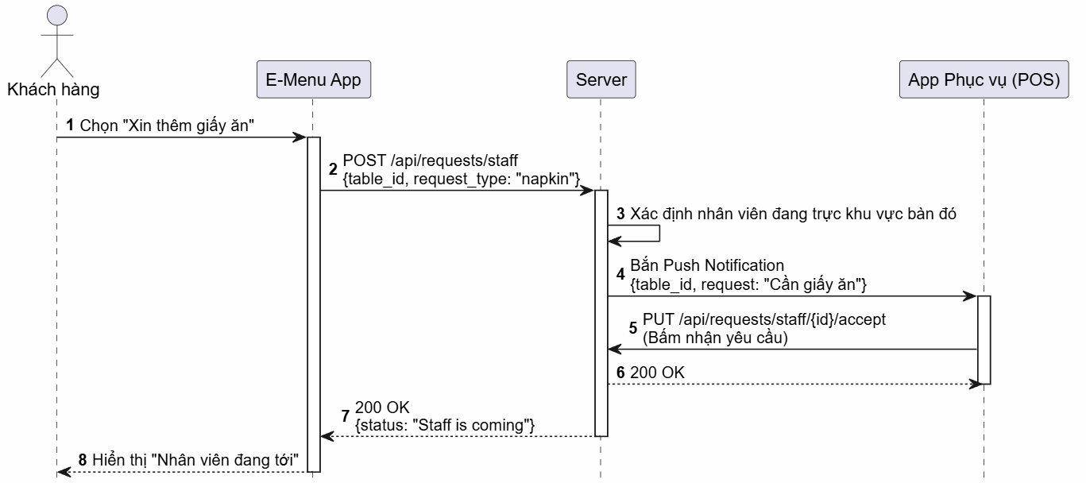
Hình 3.23 Biều đồ tuần tự luồng khách gọi nhân viên
Giải thích chi tiết các bước :
- Bước 1 - 2: Khách bấm nút xin giấy ăn trên giao diện QR. App gửi POST request chứa mã dịch vụ (request_type: "napkin") lên Server.
- Bước 3 - 4: Server dựa vào bảng phân công ca trực để xác định nhân viên nào đang lo bàn này. Nó gửi Push Notification thẳng tới thiết bị POS của người đó.
- Bước 5 - 6: Khi nhân viên bấm "Nhận" trên màn hình, máy POS gửi một PUT request lên Server để báo rằng yêu cầu này đã có người xử lý.
- Bước 7 - 8: Ngay sau đó, Server phản hồi 200 OK về điện thoại của khách hàng để giao diện chuyển sang trạng thái "Nhân viên đang tới", giúp khách không bị sốt ruột.
      - Biểu đồ tuần tự luồng kiểm kê cuối ca của bếp
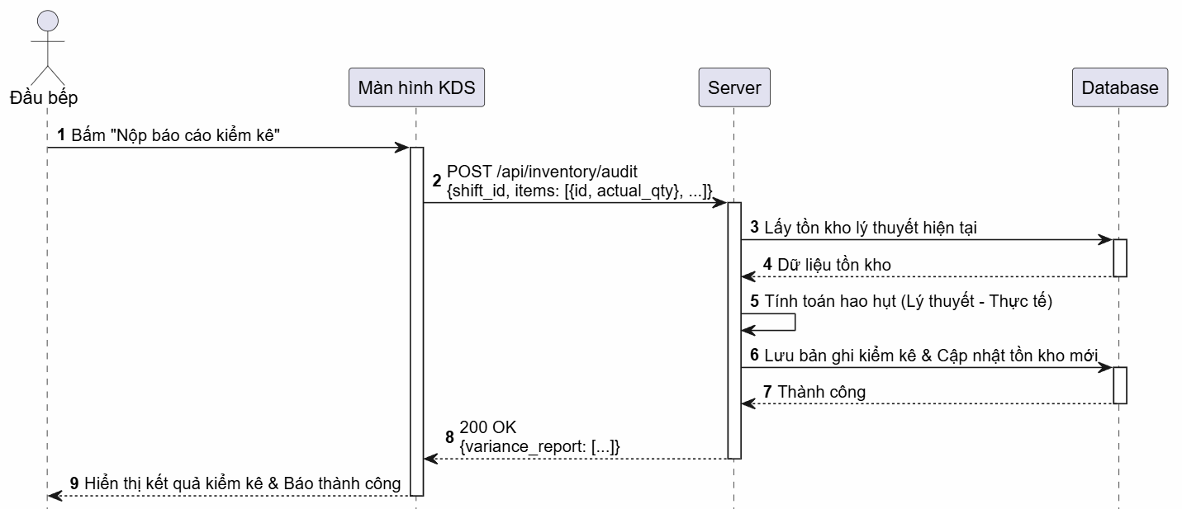
Hình 3.24 Biểu đồ tự luồn kiểm kê cuối ca của bếp
Giải thích chi tiết các bước :
- Bước 1 - 2: Đầu bếp đếm số lượng thực tế trong kho và nhập vào màn hình KDS, bấm gửi. KDS gọi POST request gửi danh sách số lượng thực tế lên Server.
- Bước 3 - 4: Server truy vấn DB để lấy con số Tồn kho lý thuyết (Số lượng đầu ca trừ đi định lượng các món đã bán trong ngày).
- Bước 5: Server chạy thuật toán so sánh hai con số này để tìm ra độ lệch (Hao hụt).
- Bước 6 - 9: Server lưu bản ghi báo cáo này vào CSDL để quản lý xem lại sau, đồng thời ghi đè số lượng thực tế vừa nhập thành tồn kho đầu ca cho ca tiếp theo. Cuối cùng trả mã thành công về KDS.
      - Biểu đồ tuần tự luồng báo cáo xuất hủy nguyên liệu
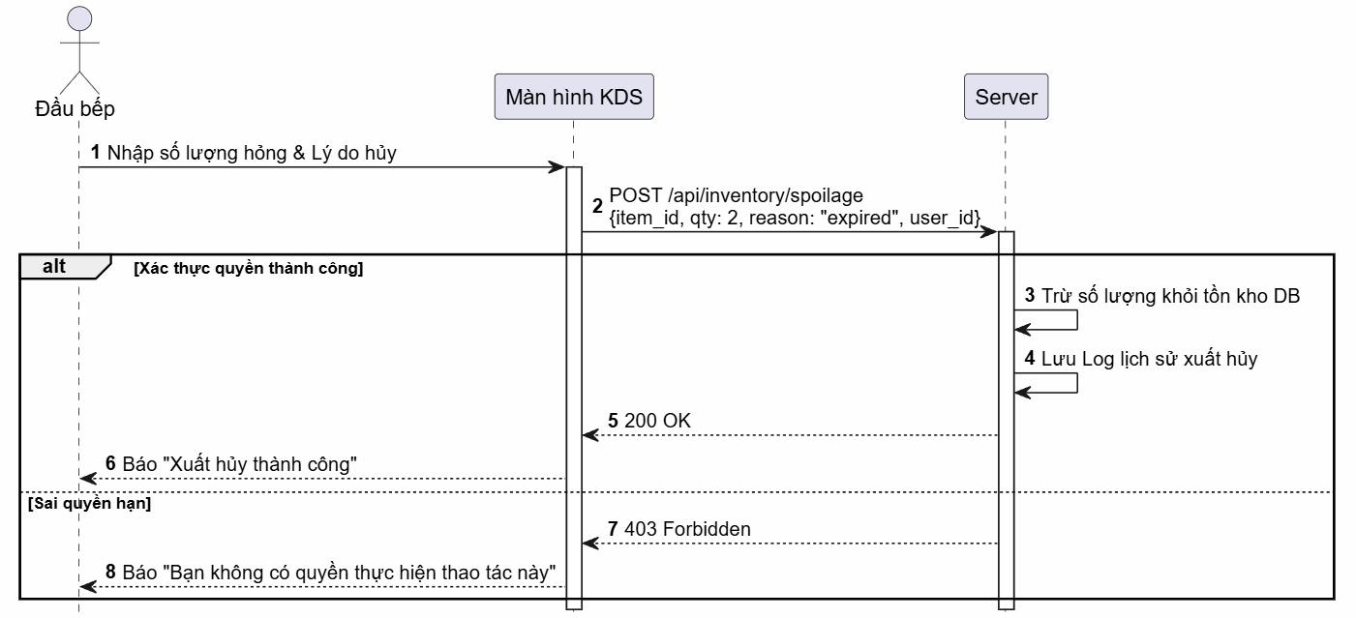
Hình 3.25 Biểu đồ tuần tự luồn báo cáo xuất hủy nguyên liệu
Giải thích chi tiết các bước :
- Bước 1 - 2: Đầu bếp phát hiện nguyên liệu hỏng, nhập số lượng và chọn lý do trên KDS. Hệ thống gửi POST request lên Server kèm ID của người thao tác (user_id).
- Bước 3 - 6 (Quyền hợp lệ): Server kiểm tra xem user_id này (Bếp trưởng) có quyền xuất hủy không. Nếu có, Server thực hiện truy vấn trừ thẳng số nguyên liệu đó khỏi DB kho, ghi log lịch sử (Ai hủy, lúc nào, lý do gì) và báo thành công về KDS.
- Bước 7 - 8 (Sai quyền hạn): Nếu đây là tài khoản phụ bếp không có quyền xuất hủy, Server lập tức từ chối thao tác bằng mã lỗi 403 Forbidden. KDS hiện cảnh báo giới hạn quyền.
      - Biểu đồ tuần tự luồng báo cáo xuất hủy nguyên liệu
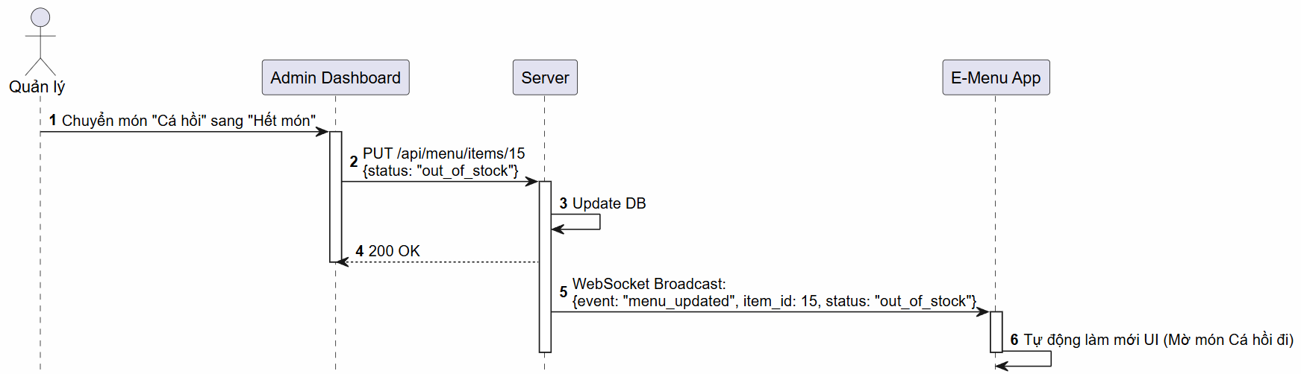
Hình 3.26 Biểu đồ tuần tự luồng báo cáo xuất hủy nguyên liệu
Giải thích chi tiết các bước :
- Bước 1 - 4: Quản lý truy cập Dashboard, gạt công tắc đổi món cá hồi sang trạng thái "Hết món". Trình duyệt gửi PUT request thay đổi status lên Server. Server lưu vào CSDL và trả báo cáo thao tác thành công.
- Bước 5 - 6: Đây là lúc cơ chế Realtime phát huy tác dụng. Server thực hiện lệnh "Broadcast" (Phát thanh) một tín hiệu qua giao thức WebSocket đến tất cả các ứng dụng E-Menu đang được mở trên bàn khách. Các điện thoại của khách khi nhận được gói tin này sẽ tự động chạy code UI để làm mờ món cá hồi đi, ngăn chặn việc khách đặt vào một món đã hết.
      - Biểu đồ tuần tự luồng tách/ghép hóa đơn tại quầy
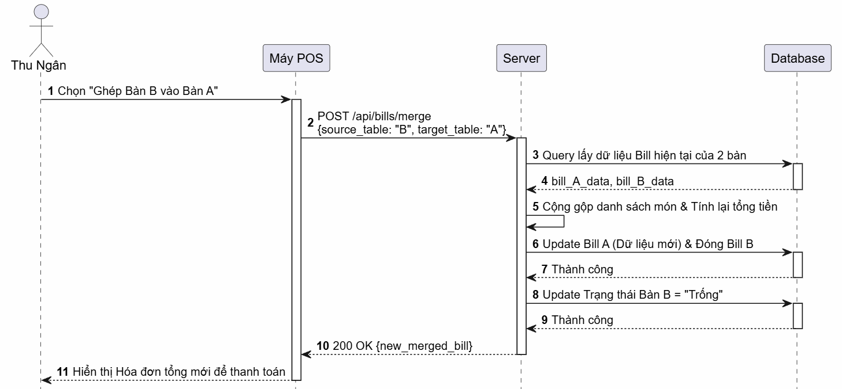
Hình 3.27 Biểu đồ tuần tự luồng tách/ghép hóa đơn tại quầy
Giải thích chi tiết các bước :
- Bước 1 - 2: Khách Bàn B muốn qua ngồi chung với Bàn A. Thu ngân chọn ghép bàn trên máy POS. POS gửi POST request yêu cầu ghép lên Server.
- Bước 3 - 4: Server thực hiện truy vấn kép vào DB để lôi ra thông tin hóa đơn tạm tính của cả Bàn A và Bàn B.
- Bước 5: Bộ xử lý của Server hợp nhất hai mảng danh sách món ăn lại với nhau và cộng dồn lại tổng tiền.
- Bước 6 - 9: Server thực hiện lệnh cập nhật DB: Ghi đè toàn bộ dữ liệu mới vào Hóa đơn của Bàn A, đồng thời đóng (Hủy) hóa đơn của Bàn B và chuyển trạng thái Bàn B về lại "Trống".
- Bước 10 - 11: Sau khi xử lý xong CSDL, Server trả gói dữ liệu Hóa đơn tổng mới về POS. POS hiển thị lại giao diện với danh sách món đã gộp để thu ngân tiến hành in bill và tính tiền bình thường.
    - Mô tả cơ sở dữ liệu
        - Bảng User
Là bảng lưu thông tin tài khoản của nhân viên trong quầy
Bảng 3.32: Bảng User
Tên trường | Kiểu dữ liệu | Ràng buộc | Mô tả
id | UNIQUEIDENTIFIER | PK | Khóa chính, định danh nhân viên (UUID)
username | NVARCHAR(255) | UNIQUE | Tên đăng nhập
password | NVARCHAR(255) |  | Mật khẩu (đã mã hóa băm)
fullName | NVARCHAR(255) |  | Họ và tên nhân viên
role | NVARCHAR(50) |  | Vai trò (ADMIN, POS STAFF, KITCHEN)
isActive | BIT |  | Trạng thái hoạt động (1: Đang làm, 0: Đã nghỉ)
createdAt | DATETIME2 |  | Thời gian khởi tạo tài khoản
        - Bảng RestaurantTable
Lưu thông tin ghế ngồi tại nhà hàng
Bảng 3.33: Bảng RestaurantTable
Tên trường | Kiểu dữ liệu | Ràng buộc | Mô tả
id | UNIQUEIDENTIFIER | PK | Khóa chính
name | NVARCHAR(255) |  | Số hiệu bàn (VD: 1, 2, 3, Vip 1…)
capacity | INT |  | Sức chứa tối đa (số người)
status | NVARCHAR(50) |  | Trạng thái (AVAILABLE, RESERVED, OCCUPIED...)
qrCode | NVARCHAR(255) |  | Chuỗi định danh để sinh mã QR tĩnh
        - Bảng Reservation
Lưu thông tin đặt bàn của khách
Bảng 3.34: Bảng Reservation
Tên trường | Kiểu dữ liệu | Ràng buộc | Mô tả
id | UNIQUEIDENTIFIER | PK | Khóa chính
customerName | NVARCHAR(255) |  | Tên khách hàng đặt bàn
phone | VARCHAR(20) |  | Số điện thoại liên hệ
reservationTime | DATETIME2 |  | Thời gian khách hẹn đến
guestCount | INT |  | Số lượng khách dự kiến
status | NVARCHAR(50) |  | Trạng thái đặt (PENDING, RESERVED, CANCELLED)
tableId | UNIQUEIDENTIFIER | FK | Khóa ngoại trỏ tới RestaurantTable(id)
        - Bảng Category
Lưu thông tin mục món
Bảng 3.35: Bảng Category
Tên trường | Kiểu dữ liệu | Ràng buộc | Mô tả
id | UNIQUEIDENTIFIER | PK | Khóa chính
name | NVARCHAR(255) |  | Tên danh mục (VD: Lẩu, Đồ nướng, Nước uống)
        - Bảng MenuItem
Lưu thông tin món ăn
Bảng 3.36: Bảng MenuItem
Tên trường | Kiểu dữ liệu | Ràng buộc | Mô tả
id | UNIQUEIDENTIFIER | PK | Khóa chính
name | NVARCHAR(255) |  | Tên món ăn
description | NVARCHAR(MAX) |  | Đoạn văn mô tả chi tiết món ăn
price | DECIMAL(18,2) |  | Giá bán món ăn
imageUrl | NVARCHAR(MAX) |  | Đường dẫn ảnh minh họa món ăn
isAvailable | BIT |  | Trạng thái còn/hết món (1: Còn, 0: Hết)
categoryId | UNIQUEIDENTIFIER | FK | Khóa ngoại trỏ tới Category(id)
        - Bảng Supplier
Thông tin nhà cung cấp
Bảng 3.37: Bảng Supplier
Tên trường | Kiểu dữ liệu | Ràng buộc | Mô tả
id | UNIQUEIDENTIFIER | PK | Khóa chính
name | NVARCHAR(255) |  | Tên nhà cung cấp
contact | NVARCHAR(255) |  | Thông tin người liên hệ (SĐT/Email)
address | NVARCHAR(MAX) |  | Địa chỉ nhà cung cấp
createdAt | DATETIME2 |  | Thời gian tạo hồ sơ
        - Bảng Ingredient
Lưu thông tin nguyên liệu
Bảng 3.38: Bảng Ingredient
Tên trường | Kiểu dữ liệu | Ràng buộc | Mô tả
id | UNIQUEIDENTIFIER |  | Khóa chính
name | NVARCHAR(255) |  | Tên nguyên vật liệu (VD: Thịt bò, Rau muống)
unit | NVARCHAR(50) |  | Đơn vị tính (Kg, Lít, Bó...)
currentStock | FLOAT |  | Số lượng tồn kho thực tế hiện tại
minStock | FLOAT |  | Hạn mức tồn kho tối thiểu để cảnh báo nhập hàng
supplierId | UNIQUEIDENTIFIER | FK | Khóa ngoại trỏ tới Supplier(id)
        - Bảng StockTransaction
Giao dịch kho
Bảng 3.39: Bảng StockTransaction
Tên trường | Kiểu dữ liệu | Ràng buộc | Mô tả
id | UNIQUEIDENTIFIER | PK | Khóa chính
type | NVARCHAR(50) |  | Loại GD (IMPORT, EXPORT, AUDIT_START, AUDIT_END)
quantity | FLOAT |  | Số lượng biến động (+ hoặc -)
note | NVARCHAR(MAX) |  | Lý do/Ghi chú xuất nhập hủy
createdAt | DATETIME2 |  | Thời gian thực hiện giao dịch
ingredientId | UNIQUEIDENTIFIER | FK | Khóa ngoại trỏ tới Ingredient(id)
userId | UNIQUEIDENTIFIER | FK | Khóa ngoại trỏ tới User(id) - Người thực hiện
        - Bảng ChatSession
Phiên chat của bàn
Bảng 3.40: Bảng ChatSession
Tên trường | Kiểu dữ liệu | Ràng buộc | Mô tả
id | UNIQUEIDENTIFIER | PK | Khóa chính
isActive | BIT |  | Trạng thái (1: Khách đang ngồi, 0: Đã chốt ca)
startTime | DATETIME2 |  | Giờ khách vào bàn quét QR / Check-in
endTime | DATETIME2 |  | Giờ khách thanh toán và rời đi
tableId | UNIQUEIDENTIFIER | FK | Khóa ngoại trỏ tới RestaurantTable(id)
        - Bảng Message
Tin nhắn trong ChatSession
Bảng 3.41: Bảng Message
Tên trường | Kiểu dữ liệu | Ràng buộc | Mô tả
id | UNIQUEIDENTIFIER | PK | Khóa chính
content | NVARCHAR(MAX) |  | Nội dung yêu cầu (VD: Cho xin thêm đá)
senderType | NVARCHAR(50) |  | Loại người gửi (CUSTOMER hoặc STAFF)
senderId | NVARCHAR(255) |  | ID của khách (JWT) hoặc ID của nhân viên (UUID)
createdAt | DATETIME2 |  | Thời gian gửi tin nhắn
chatSessionId | UNIQUEIDENTIFIER | FK | Khóa ngoại trỏ tới ChatSession(id)
        - Bảng Order
Thông tin đặt món
Bảng 3.42: Bảng Order
Tên trường | Kiểu dữ liệu | Ràng buộc | Mô tả
id | UNIQUEIDENTIFIER | PK | Khóa chính
status | NVARCHAR(50) |  | Trạng thái (WAITING_APPROVAL, PENDING, COOKING...)
totalAmount | DECIMAL(18,2) |  | Tổng tiền tạm tính của đơn hàng này
createdAt | DATETIME2 |  | Thời gian tạo đơn
updatedAt | DATETIME2 |  | Thời gian cập nhật trạng thái gần nhất
tableId | UNIQUEIDENTIFIER | FK | Khóa ngoại trỏ tới RestaurantTable(id)
waiterId | UNIQUEIDENTIFIER | FK | Nhân viên tạo đơn (NULL nếu khách tự đặt qua QR)
chatSessionId | UNIQUEIDENTIFIER | FK | Thuộc về Phiên giao tiếp nào
invoiceId | UNIQUEIDENTIFIER | FK | Gắn vào Hóa đơn nào (Cập nhật khi thanh toán)
        - Bảng OrderItem
Chi tiết thông tin đặt món
Bảng 3.43: Bảng OrderItem
Tên trường | Kiểu dữ liệu | Ràng buộc | Mô tả
id | UNIQUEIDENTIFIER | PK | Khóa chính
quantity | INT |  | Số lượng gọi món
priceAtTime | DECIMAL(18,2) |  | Giá món ăn TẠI THỜI ĐIỂM gọi (tránh lỗi đổi giá)
notes | NVARCHAR(MAX) |  | Ghi chú thêm của khách (VD: Ít cay)
isDone | BIT |  | Bếp đã làm xong món này chưa (1: Xong, 0: Chưa)
orderId | UNIQUEIDENTIFIER | FK | Khóa ngoại trỏ tới Order(id)
menuItemId | UNIQUEIDENTIFIER | FK | Khóa ngoại trỏ tới MenuItem(id)
        - Bảng Invoice
Thông tin hóa đơn
Bảng 3.44: Bảng Invoice
Tên trường | Kiểu dữ liệu | Ràng buộc | Mô tả
id | UNIQUEIDENTIFIER | PK | Khóa chính
subTotal | DECIMAL(18,2) |  | Tổng tiền hàng chưa tính thuế/giảm giá
tax | DECIMAL(18,2) |  | Tiền thuế VAT
discount | DECIMAL(18,2) |  | Tiền chiết khấu / Khuyến mãi
finalAmount | DECIMAL(18,2) |  | Tổng tiền khách thực phải trả
isPaid | BIT |  | Trạng thái thanh toán (1: Đã thanh toán, 0: Nợ)
issuedAt | DATETIME2 |  | Thời gian xuất hóa đơn
tableId | UNIQUEIDENTIFIER | FK | Khóa ngoại trỏ tới RestaurantTable(id)
chatSessionId | UNIQUEIDENTIFIER | FK | Khóa ngoại trỏ tới ChatSession(id) (Quan hệ 1-1)
        - Bảng Payment
Thông tin thanh toán
Bảng 3.45: Bảng Payment
Tên trường | Kiểu dữ liệu | Ràng buộc | Mô tả
id | UNIQUEIDENTIFIER | PK | Khóa chính
amount | DECIMAL(18,2) |  | Số tiền thanh toán (Hỗ trợ trả làm nhiều phần)
method | NVARCHAR(50) |  | PTTT (CASH, CARD, TRANSFER, E_WALLET)
paidAt | DATETIME2 |  | Thời gian thực hiện giao dịch
invoiceId | UNIQUEIDENTIFIER | FK | Khóa ngoại trỏ tới Invoice(id)

XÂY DỰNG HỆ THỐNG
  - Xây dựng Web API
- API phía người dùng:
- POST /customers/login
Đăng ký/đăng nhập khách hàng bằng số điện thoại, trả về token khách hàng.
- GET /customers/me
Lấy thông tin khách hàng hiện tại từ Bearer token.
- GET /menu-items
Lấy danh sách món ăn (phân trang), dùng cho menu phía khách.
- GET /categories
Lấy danh sách danh mục món ăn (phân trang).
- GET /tables/qrcode/:qrCode
Quét QR để lấy thông tin bàn, phiên chat hiện tại và các đơn trong phiên.
- POST /orders
Khách đặt món tại bàn (hỗ trợ voucher, gắn vào chat session hiện tại).
- GET /chat/:tableId/messages
Lấy lịch sử tin nhắn của phiên chat đang hoạt động của bàn.
- POST /reservations
Khách gửi yêu cầu đặt bàn online.
- GET /vouchers/active
Lấy danh sách voucher còn hiệu lực để khách chọn.
- POST /vouchers/validate
Kiểm tra voucher có hợp lệ cho đơn hiện tại hay không, tính tiền giảm.
- POST /tables/:id/checkout
Yêu cầu thanh toán/checkout bàn (tiền mặt hoặc điện tử, tạo invoice).
- POST /payment/vnpay/create-url
Tạo URL thanh toán VNPay cho hóa đơn.
- GET /payment/vnpay/ipn
Callback VNPay để xác thực giao dịch và cập nhật trạng thái thanh toán.
- POST /auth/login
Đăng nhập tài khoản hệ thống (nhân viên/admin).
- GET /auth/me
Kiểm tra phiên đăng nhập hiện tại qua cookie token.
- POST /auth/logout
Đăng xuất, xóa cookie token.
- POST /api/upload
Upload ảnh lên MinIO, trả về URL ảnh.
- API phía admin
    - Quản lý nhân viên/tài khoản
- GET /users
Lấy danh sách nhân viên (phân trang).
- POST /users
Tạo nhân viên mới.
- PUT /users/:id
Cập nhật thông tin/quyền/trạng thái hoạt động nhân viên.
- DELETE /users/:id
Xóa nhân viên.
(controller này có middleware verifyToken + requireRole(['ADMIN']))
    - Dashboard/thống kê
- GET /dashboard/stats
Lấy số liệu dashboard: doanh thu, top món, cảnh báo kho, tình trạng bàn/nhân sự.
    - Quản lý món/danh mục
- POST /menu-items
Thêm món ăn.
- PUT /menu-items/:id
Cập nhật món ăn.
- DELETE /menu-items/:id
Xóa món ăn.
- POST /categories
Tạo danh mục.
- PUT /categories/:id
Cập nhật danh mục.
- DELETE /categories/:id
Xóa danh mục.
    - Quản lý bàn
- GET /tables
Lấy danh sách bàn (phân trang).
- POST /tables
Tạo bàn.
- PUT /tables/:id
Cập nhật bàn.
- DELETE /tables/:id
Xóa bàn.
- POST /tables/merge
Gộp bàn (chuyển toàn bộ đơn từ bàn nguồn sang bàn đích).
    - Quản lý đơn hàng
- GET /orders
Lấy danh sách đơn hàng theo điều kiện (status/table/onlyActive).
- PATCH /orders/:id/status
Cập nhật trạng thái đơn (duyệt, nấu, sẵn sàng, phục vụ...), có luồng trừ kho khi SERVED.
- POST /orders/move
Chuyển đơn sang bàn khác.
    - Quản lý món trong bếp
- GET /order-items
Lấy danh sách món theo trạng thái để bếp xử lý.
- PATCH /order-items/:id/status
Cập nhật trạng thái món (đang nấu/xong), phát thông báo realtime.
    - Quản lý kho & nhà cung cấp
- GET /ingredients
Danh sách nguyên liệu (phân trang).
- POST /ingredients
Tạo nguyên liệu.
- PUT /ingredients/:id
Cập nhật nguyên liệu.
- DELETE /ingredients/:id
Xóa nguyên liệu.
- POST /ingredients/transaction
Ghi nhận nhập/xuất/kiểm kê và cập nhật tồn kho.
- GET /ingredients/transactions
Lấy lịch sử giao dịch kho.
- GET /suppliers
Danh sách nhà cung cấp.
- POST /suppliers
Tạo nhà cung cấp.
- PUT /suppliers/:id
Cập nhật nhà cung cấp.
- DELETE /suppliers/:id
Xóa nhà cung cấp.
    - Quản lý công thức (recipe)
- GET /recipes/suggest
Gợi ý công thức bằng AI theo tên món.
- GET /recipes/:menuItemId
Lấy công thức của món.
- POST /recipes
Thêm/cập nhật định mức nguyên liệu cho món.
- DELETE /recipes/:menuItemId/:ingredientId
Xóa nguyên liệu khỏi công thức món.
    - Quản lý đặt bàn (phía vận hành)
- GET /reservations
Lấy danh sách đặt bàn.
- PATCH /reservations/:id
Cập nhật trạng thái/khách/bàn/thời gian đặt bàn, xử lý xung đột lịch.
    - Quản lý voucher (admin)
- GET /vouchers
Danh sách voucher (phân trang).
- POST /vouchers
Tạo voucher.
- PUT /vouchers/:id
Cập nhật voucher.
- DELETE /vouchers/:id
Xóa voucher.

  - Xây dựng các chức năng phân hệ người dùng
    - Giao diện Chào mừng & Lựa chọn dịch vụ
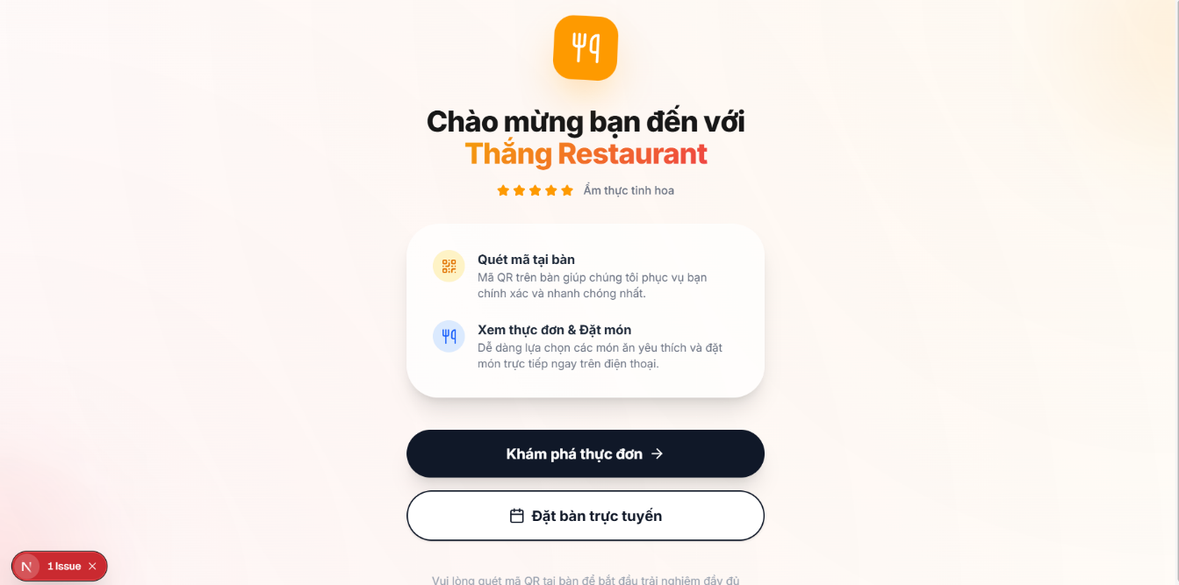
Đây là trang đích (Landing Page) khi khách hàng truy cập vào hệ thống của nhà hàng. Giao diện được thiết kế tối giản, tập trung điều hướng khách hàng vào hai luồng nghiệp vụ chính: (1) Quét mã QR tại bàn để bắt đầu gọi món trực tiếp, hoặc (2) Đặt bàn trực tuyến dành cho khách chưa tới quán.
Xử lý Frontend:
- Cung cấp UI/UX thân thiện trên thiết bị di động.
- Nút "Khám phá thực đơn" sẽ yêu cầu quyền truy cập Camera để quét QR (nếu dùng App) hoặc chuyển hướng mượt mà nếu khách truy cập thẳng từ link QR tĩnh của bàn.
- Nút "Đặt bàn trực tiếp" điều hướng người dùng mở Form điền thông tin lịch hẹn.
Xử lý Backend:
- Xử lý định tuyến từ mã QR: Truy xuất thông tin thông qua API GET /tables/qrcode/:qrCode. Nếu hợp lệ, hệ thống khởi tạo một ChatSession mới, cấp định danh ẩn danh (guestId) dưới dạng JWT Cookie cho trình duyệt của khách hàng để bắt đầu phiên làm việc.
    - Giao diện Đặt bàn trực tuyến
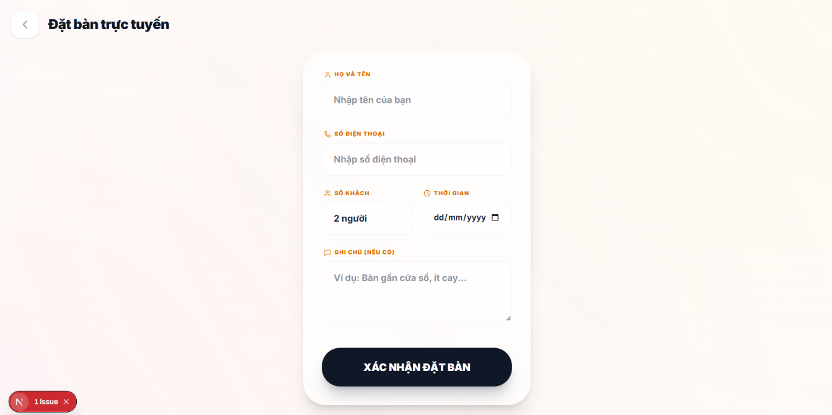
Biểu mẫu (Form) dành cho khách hàng có nhu cầu đặt chỗ trước. Khách hàng chủ động cung cấp thông tin cá nhân (Họ tên, Số điện thoại), số lượng khách dự kiến, thời gian đến và các ghi chú đặc biệt (ví dụ: cần ghế trẻ em, bàn gần cửa sổ).
Xử lý Frontend:
- Hiển thị Form nhập liệu chuẩn xác, tích hợp Date/Time picker để chọn thời gian.
- Ràng buộc (Validate) dữ liệu đầu vào: Số điện thoại phải đúng định dạng, thời gian đặt phải ở thì tương lai.
- Xử lý trạng thái loading và hiển thị thông báo thành công/thất bại sau khi gửi yêu cầu.
Xử lý Backend:
- Tiếp nhận và xử lý payload thông qua API POST /reservations.
- Lưu dữ liệu vào hệ thống với trạng thái mặc định là "Chờ duyệt" (Pending).
- Phát tín hiệu cảnh báo trên giao diện "Quản lý Đặt bàn" của Admin/Nhân viên để tiến hành xác nhận và gán bàn.
    - Giao diện Thực đơn điện tử (E-Menu)
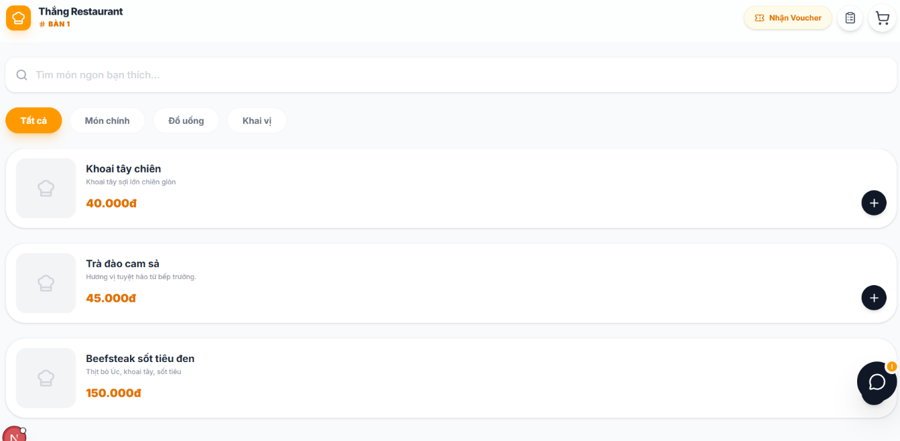
Màn hình cốt lõi của tính năng "Self-Ordering" dành cho khách đang ngồi tại bàn (ví dụ: BÀN 1). Cung cấp danh sách các món ăn, đồ uống được phân loại theo danh mục. Khách hàng có thể xem giá, tìm kiếm món và nhấn nút (+) để thêm món vào giỏ hàng. Góc trên cùng tích hợp lối tắt nhận Voucher.
Xử lý Frontend:
- Tối ưu hóa hiển thị danh sách (Lazy loading hình ảnh) để cuộn trang mượt mà trên điện thoại.
- Gọi API render danh sách danh mục (Tabs) và danh sách món ăn tương ứng.
- Quản lý trạng thái Giỏ hàng (Cart State) tạm thời trên thiết bị của khách hàng trước khi gửi lệnh.
Xử lý Backend:
- Cung cấp dữ liệu qua API GET /menu-items và GET /categories.
- Đảm bảo chỉ trả về các món ăn đang có trạng thái "Sẵn sàng". Các món được Admin đánh dấu "Hết món" sẽ tự động bị ẩn hoặc làm mờ, tránh việc khách gọi nhưng bếp không có nguyên liệu làm.
    - Giao diện Giỏ hàng & Xác nhận đơn
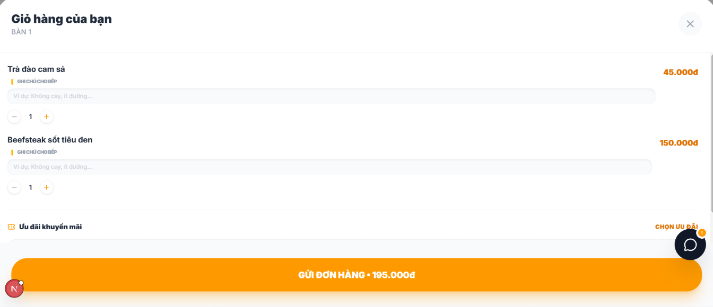
Màn hình hiển thị chi tiết các món khách đã chọn. Tại đây, khách hàng thao tác tăng/giảm số lượng và quan trọng nhất là có thể nhập ghi chú cho bếp (VD: "Không cay", "Ít đường") đối với từng món riêng biệt. Màn hình cũng cung cấp mục chọn ưu đãi (Voucher) và tổng hợp số tiền trước khi chốt đơn.
Xử lý Frontend:
- Tính toán tổng tiền giỏ hàng (Real-time) mỗi khi khách thay đổi số lượng.
- Đóng gói dữ liệu đơn hàng (bao gồm ID món, số lượng, chuỗi text ghi chú).
- Giao tiếp với API để tính toán lại tổng bill nếu khách áp dụng Voucher hợp lệ.
Xử lý Backend:
- Tiếp nhận đơn hàng qua API POST /orders (Gắn kèm ID bàn và phiên ChatSession hiện tại).
- Lưu đơn vào database với trạng thái WAITING_APPROVAL (Chốt chặn bảo mật).
- Tính toán khấu trừ Voucher (nếu có) thông qua POST /vouchers/validate.
- "Ping" tín hiệu Socket.io lên màn hình POS để thu ngân biết có đơn mới cần duyệt.
    - Giao diện Lịch sử gọi món
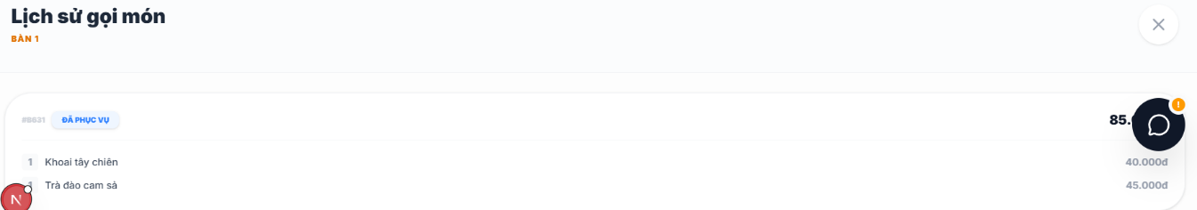
Nơi khách hàng tự theo dõi tiến độ của các đơn hàng đã đặt trong bữa ăn. Giao diện hiển thị mã đơn hàng (VD: #B631), danh sách chi tiết món và trạng thái thực tế hiện tại (Chờ duyệt, Đang nấu, Đã phục vụ).
Xử lý Frontend:
- Lắng nghe kết nối WebSockets (Socket.io) liên tục.
- Tự động thay đổi text và màu sắc của nhãn trạng thái món ăn (VD: từ màu vàng "Đang nấu" sang màu xanh "Đã phục vụ") ngay khi có tín hiệu từ server mà không cần người dùng tải lại trang.
Xử lý Backend:
- Phát sóng (Broadcast) sự kiện cập nhật trạng thái xuống thiết bị khách (guestId) ngay khi Nhân viên POS duyệt đơn (PATCH /orders/:id/status) hoặc Đầu bếp KDS hoàn thành món (PATCH /order-items/:id/status).

    - Giao diện Đăng ký & Nhận Voucher
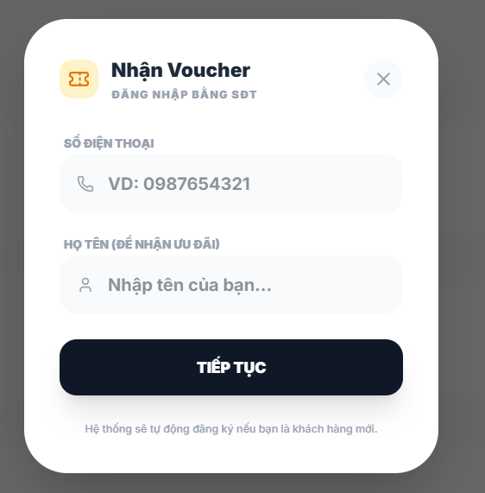
Một Popup thông minh dùng để chuyển đổi "Khách vãng lai" thành "Thành viên". Khi khách muốn lưu Voucher, hệ thống yêu cầu nhập Số điện thoại và Họ tên. Việc này vừa giúp nhà hàng xây dựng tệp dữ liệu khách hàng (CRM), vừa cấp quyền cho khách sử dụng các mã giảm giá có điều kiện.
Xử lý Frontend:
- Validate định dạng Số điện thoại và yêu cầu nhập đủ Họ tên.
- Xử lý gọi API xác thực, lưu trữ Token mới (Membership Token) đè lên hoặc hoạt động song song với Token định danh bàn (guestId) hiện tại.
Xử lý Backend:
- Xử lý nghiệp vụ qua API POST /customers/login.
- Kiểm tra SĐT trong hệ thống: Nếu có thì trả về Token đăng nhập; Nếu chưa có thì tự động khởi tạo tài khoản (Upsert) và trả về Token.
- Cấp quyền truy xuất danh sách Voucher cá nhân hóa qua API GET /vouchers/active.
    - Giao diện Hỗ trợ trực tuyến (Live Chat)
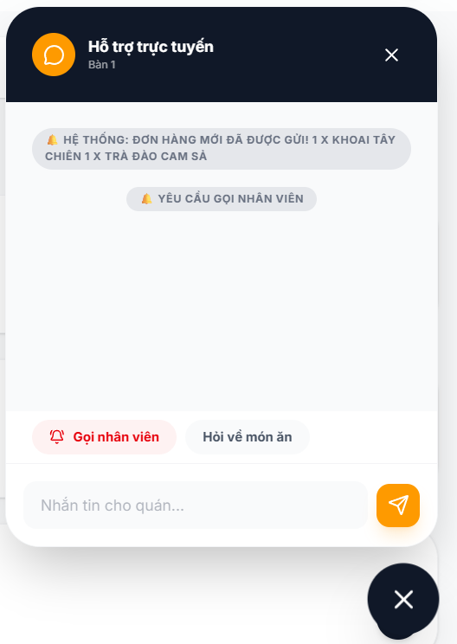
Giao tiếp hai chiều theo thời gian thực giữa khách tại bàn và nhân viên. Cửa sổ này vừa là nơi khách chat trực tiếp (Hỏi về món, giục lên đồ), sử dụng các nút thao tác nhanh ("Gọi nhân viên"), vừa đóng vai trò như một bảng Log hệ thống, hiển thị các thông báo tự động (VD: "Hệ thống: Đơn hàng mới đã được gửi!").
Xử lý Frontend:
- Render giao diện Chat với hai luồng tin nhắn: Tin nhắn văn bản thông thường và Thông báo hệ thống (System Notification Alerts).
- Giữ kết nối Socket liên tục, hiển thị hiệu ứng bong bóng chat khi có tin nhắn mới đẩy về.
Xử lý Backend:
- Truy xuất lịch sử chat thông qua GET /chat/:tableId/messages.
- Middleware Socket.io: Lắng nghe sự kiện send-message từ điện thoại khách, gán nhãn tableId, lưu tin nhắn vào DB và Broadcast sự kiện đó đến Room của nhân viên POS/Thu ngân để nhân viên nhìn thấy và chat phản hồi lại.

  - Xây dựng các chức năng phân hệ quản trị
    - Giao diện Tổng quan (Dashboard)
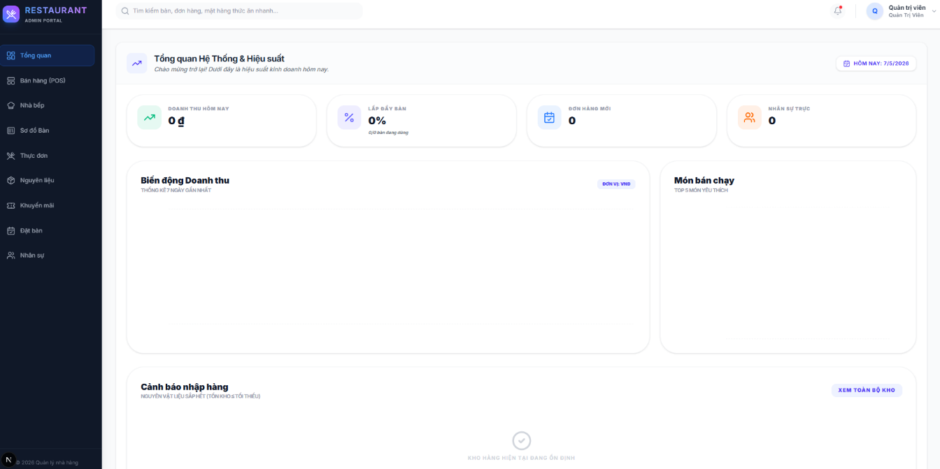
Dashboard cung cấp cái nhìn tổng quan về tình hình kinh doanh theo thời gian thực thông qua các chỉ số thống kê cốt lõi như: doanh thu trong ngày, tỷ lệ lấp đầy bàn, số lượng đơn hàng mới và nhân sự đang trực. Ngoài ra, hệ thống hiển thị biểu đồ biến động doanh thu, top món bán chạy và cảnh báo nguyên liệu sắp hết.
Xử lý Frontend:
- Hiển thị các thẻ thống kê (cards) tổng hợp dữ liệu trong ngày.
- Hiển thị biểu đồ (chart) biến động doanh thu theo thời gian.
- Hiển thị danh sách cảnh báo nguyên liệu chạm mức tối thiểu (Tồn kho ≤ Tối thiểu).
Xử lý Backend:
- Cung cấp API GET /dashboard/stats để tổng hợp dữ liệu từ database.
- Thực hiện các truy vấn thống kê (aggregation, count) để tính toán doanh thu, số bàn đang Occupied, và tìm top 5 món bán chạy nhất.
- Kiểm tra logic tồn kho so với minStock để trả về danh sách cảnh báo nhập hàng.
    - Giao diện Bán hàng (POS) & Sơ đồ bàn
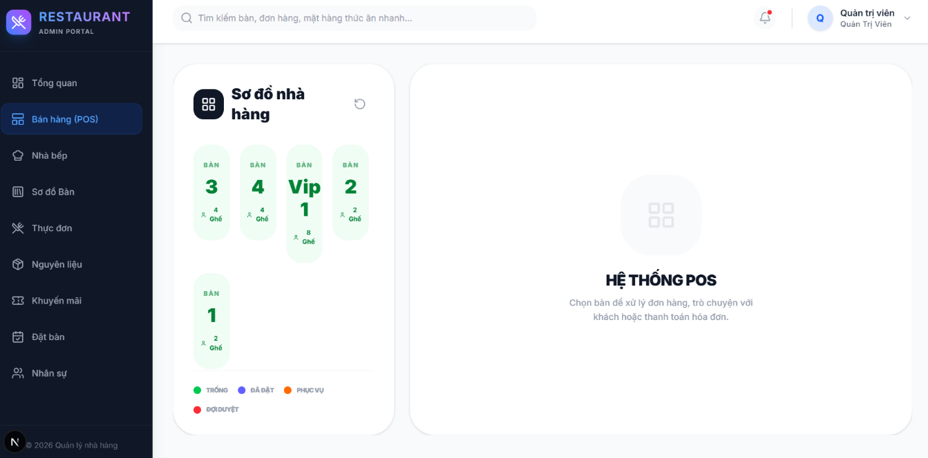
Màn hình trung tâm dành cho nhân viên Thu ngân/Phục vụ theo dõi trạng thái nhà hàng theo thời gian thực. Giao diện hiển thị sơ đồ bàn với các màu sắc biểu thị trạng thái (Trống, Đã đặt, Phục vụ, Đợi duyệt) và tích hợp khung xử lý hệ thống POS bên cạnh.
Xử lý Frontend:
- Hiển thị sơ đồ lưới các bàn kèm thông tin sức chứa (số ghế).
- Đổi màu trạng thái bàn theo thời gian thực (Lắng nghe sự kiện từ Socket.io).
- Cho phép click vào từng bàn để mở phiên giao dịch (ChatSession/Order) sang khung POS bên phải.
Xử lý Backend:
- Cung cấp dữ liệu qua API GET /tables.
- Sử dụng Socket.io để push data trực tiếp xuống Frontend mỗi khi có khách hàng quét QR tạo session mới hoặc đặt món (chuyển trạng thái từ Trống -> Đợi duyệt).
- Cập nhật trạng thái bàn trong Database dựa trên tiến trình của phiên giao dịch.
    - Các yêu cầu chức năng
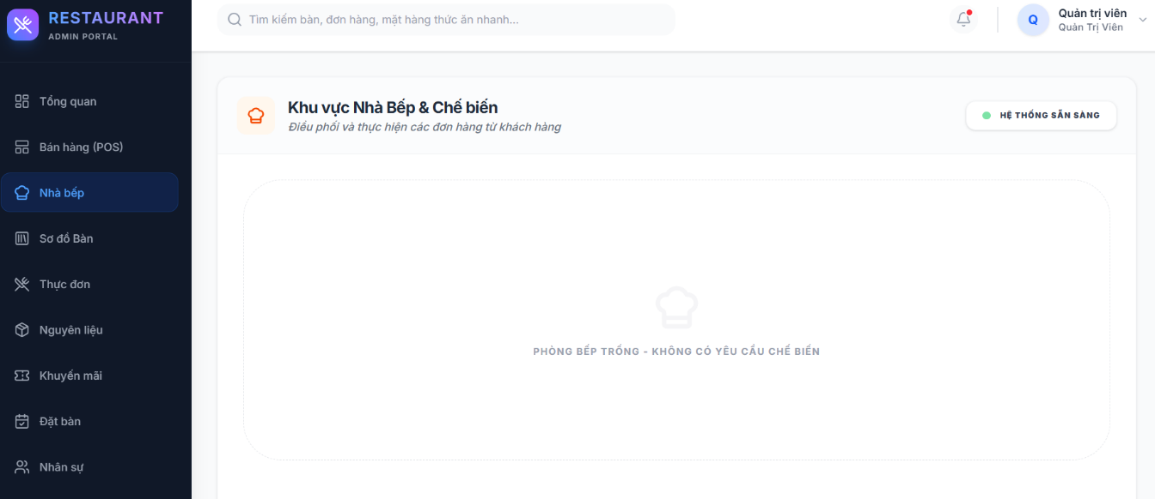
Hệ thống hiển thị bếp (Kitchen Display System) giúp số hóa luồng chế biến. Màn hình nhận và hiển thị các đơn hàng vừa được nhân viên POS duyệt, cho phép đầu bếp theo dõi và chuyển đổi trạng thái món ăn mà không cần dùng hóa đơn giấy.
Xử lý Frontend:
- Hiển thị danh sách các món ăn cần chế biến (nếu có yêu cầu).
- Lắng nghe Socket.io để tự động pop-up món mới khi POS nhấn "Duyệt".
- Cung cấp nút thao tác để đầu bếp cập nhật trạng thái thực tế (Đang nấu -> Đã xong).
Xử lý Backend:
- Cung cấp danh sách qua API GET /order-items (chỉ lấy các món ở trạng thái PENDING/COOKING).
- Xử lý API PATCH /order-items/:id/status khi đầu bếp cập nhật tiến độ.
- Phát tín hiệu Socket "READY" ngược lại cho màn hình POS của nhân viên phục vụ khi món ăn hoàn tất.
    - Giao diện Quản lý Bàn & QR Code
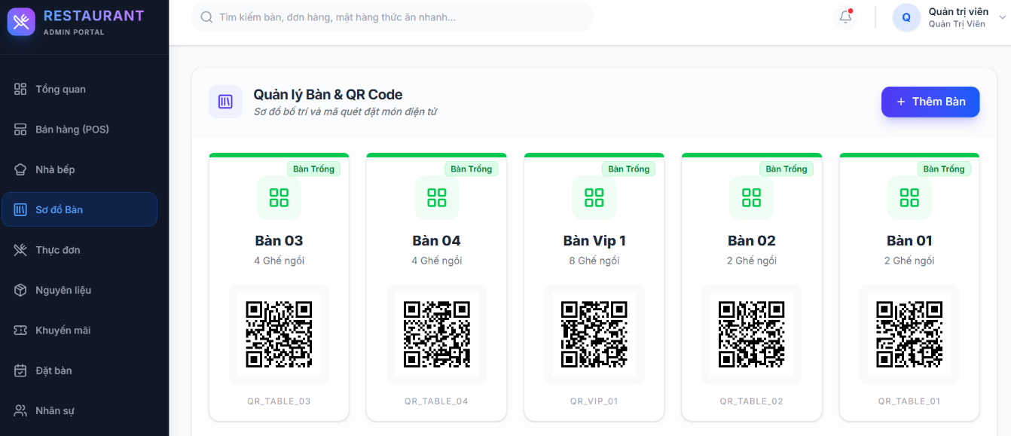
Phân hệ giúp Quản trị viên thiết lập không gian vật lý của nhà hàng. Cho phép tạo bàn mới, cài đặt số lượng ghế và hệ thống sẽ tự động kết xuất mã QR tĩnh định danh cho từng bàn để phục vụ tính năng "Self-Ordering".
Xử lý Frontend:
- Hiển thị danh sách các bàn dưới dạng thẻ (cards) kèm hình ảnh mã QR.
- Cung cấp form nhập liệu để thêm bàn mới (tên bàn, sức chứa).
- Hỗ trợ tính năng in hoặc tải xuống mã QR định dạng ảnh.
Xử lý Backend:
- Xử lý các tác vụ CRUD qua API POST, PUT, DELETE /tables.
- Tự động sinh (generate) chuỗi định danh (payload) chứa tableId và tạo hình ảnh mã QR tương ứng khi một bàn mới được lưu vào database.
    - Giao diện Quản lý Thực đơn
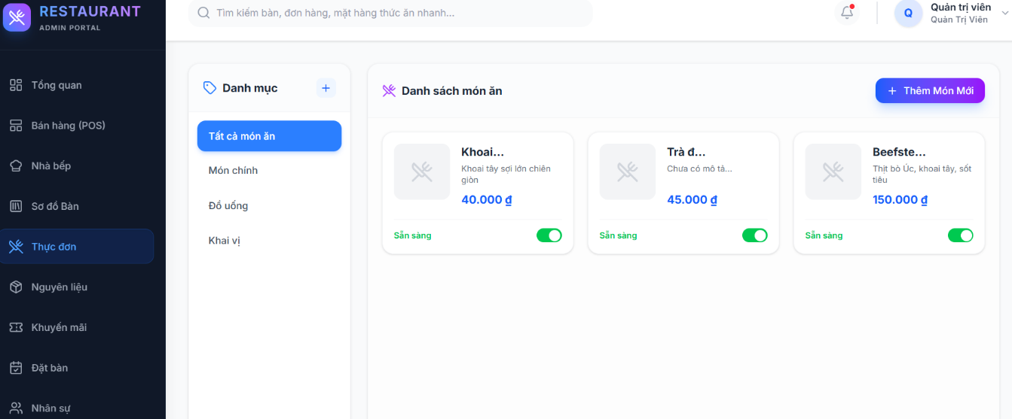
Nơi quản lý danh mục và danh sách các món ăn, đồ uống. Quản trị viên có thể thêm hình ảnh, giá bán và đặc biệt là công tắc (toggle) chuyển đổi trạng thái "Sẵn sàng/Hết món" để đồng bộ ngay lập tức lên Menu QR của khách hàng.
Xử lý Frontend:
- Hiển thị menu điều hướng theo Danh mục (Món chính, Đồ uống...).
- Hiển thị danh sách món ăn kèm hình ảnh, giá và công tắc gạt trạng thái.
- Cung cấp form upload hình ảnh và nhập thông tin món.
Xử lý Backend:
- Xử lý các API CRUD GET, POST, PUT, DELETE /menu-items và /categories.
- Xử lý việc lưu trữ hình ảnh qua API POST /api/upload (lưu lên MinIO hoặc thư mục local).
- Cập nhật trạng thái "Hết món" và Broadcast sự kiện qua Socket để các thiết bị khách hàng đang mở E-Menu tự động làm mờ món đó.

    - Giao diện Quản lý Nguyên liệu & Kho
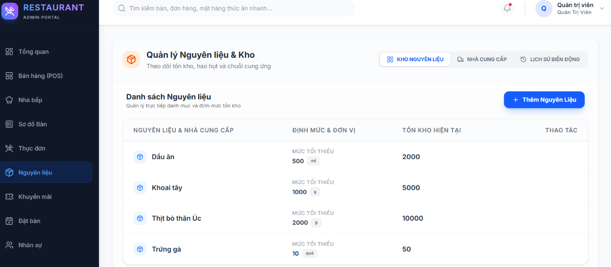
Phân hệ kiểm soát chuỗi cung ứng, hiển thị danh sách các nguyên vật liệu với định mức tối thiểu, đơn vị tính và số lượng tồn kho hiện tại. Hỗ trợ nhà hàng kiểm soát hao hụt và lên kế hoạch nhập hàng.
Xử lý Frontend:
- Hiển thị bảng (table) danh sách nguyên liệu, bôi đậm hoặc đổi màu cảnh báo nếu Tồn kho < Mức tối thiểu.
- Cung cấp form để Thêm nguyên liệu mới hoặc ghi nhận biến động nhập/xuất kho.
- Cung cấp các tab chuyển đổi sang xem Nhà cung cấp và Lịch sử giao dịch.
Xử lý Backend:
- Xử lý API GET /ingredients để kéo dữ liệu nguyên liệu và số lượng tồn.
- Xử lý API POST /ingredients/transaction để ghi nhận các phiếu nhập kho hoặc xuất/hủy nguyên liệu.
- Tự động cập nhật lại tổng số tồn kho sau mỗi giao dịch (Transaction) thành công.
    - Giao diện Quản lý Đặt bàn & Lịch hẹn
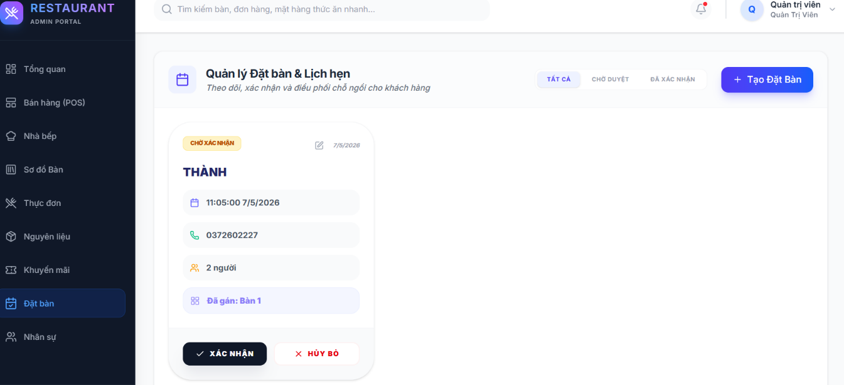
Màn hình tiếp nhận các yêu cầu đặt bàn trực tuyến (từ Web/App của khách hàng). Hiển thị chi tiết thông tin: thời gian, số điện thoại, số lượng người và cho phép nhân viên gán bàn, xác nhận hoặc hủy bỏ lịch hẹn.
Xử lý Frontend:
- Hiển thị danh sách các yêu cầu đặt bàn phân loại theo tab (Chờ duyệt, Đã xác nhận).
- Cung cấp giao diện để nhân viên chọn bàn phù hợp (từ sơ đồ) để gán cho khách.
- Gửi lệnh Xác nhận hoặc Hủy bỏ về hệ thống.
Xử lý Backend:
- Cung cấp dữ liệu qua API GET /reservations.
- Xử lý API PATCH /reservations/:id để cập nhật trạng thái lịch hẹn.
- Kiểm tra logic xung đột (Conflict check) để đảm bảo bàn được gán không bị trùng lịch với khách khác trong cùng một khung giờ.
    - Giao diện Quản lý Nhân sự & Phân quyền
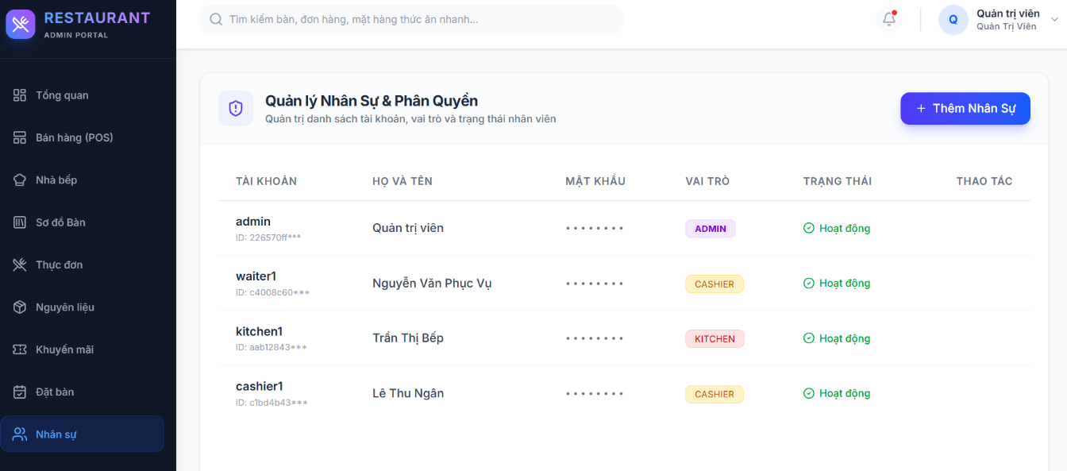
Nơi Quản trị viên quản lý danh sách tài khoản của nhân viên trong nhà hàng. Màn hình hiển thị tên, tài khoản đăng nhập, vai trò (ADMIN, CASHIER, KITCHEN) và trạng thái hoạt động để đảm bảo tính bảo mật và phân quyền truy cập.
Xử lý Frontend:
- Hiển thị bảng dữ liệu danh sách nhân sự với các nhãn (badge) màu sắc khác nhau cho từng Vai trò.
- Cung cấp form "Thêm nhân sự" để tạo tài khoản và gán Role.
- Hỗ trợ nút thao tác nhanh để khóa/mở khóa trạng thái tài khoản.
Xử lý Backend:
- Xử lý lấy danh sách qua GET /users (Yêu cầu middleware verifyToken và role 'ADMIN').
- Xử lý POST /users để tạo mới: Mã hóa (Hash) mật khẩu bằng bcrypt trước khi lưu vào database.
- Quản lý phân quyền (RBAC) chặt chẽ: Dựa vào cột "Vai trò" để quyết định Token sinh ra khi login sẽ được phép gọi những API nào trong hệ thống.

    - Giao diện Quản lý Voucher & Khuyến mãi
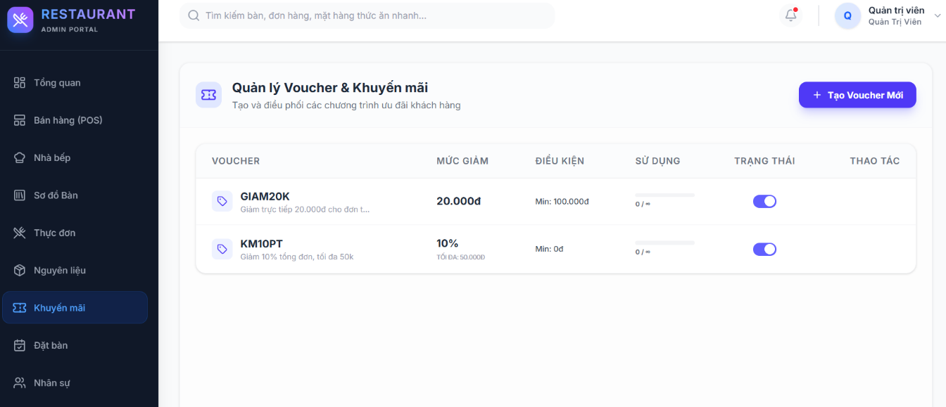
Phân hệ này cung cấp công cụ Marketing để Quản trị viên thiết lập và điều phối các chương trình ưu đãi dành cho khách hàng. Màn hình hiển thị danh sách các mã giảm giá (Voucher) đang có trên hệ thống kèm theo các quy tắc áp dụng chi tiết như: mức giảm (tiền mặt hoặc phần trăm), điều kiện giá trị đơn hàng tối thiểu, tiến độ sử dụng (số lượt đã dùng / tổng số lượt phát hành) và công tắc điều chỉnh trạng thái hoạt động.
Xử lý Frontend:
- Cung cấp nút thao tác "+ Tạo Voucher Mới" để mở form thiết lập các quy tắc linh hoạt (loại giảm giá, mức giảm tối đa, điều kiện kích hoạt).
- Tích hợp công tắc gạt (toggle) ở cột Trạng thái, cho phép Admin bật/tắt hiệu lực của một mã Voucher ngay lập tức mà không cần xóa khỏi hệ thống.
Xử lý Backend:
- Xử lý các tác vụ quản trị thông qua API POST, PUT, DELETE /vouchers để thêm mới, cập nhật hoặc xóa cấu hình khuyến mãi.
- Lưu trữ và đối soát các bộ quy tắc điều kiện (min-spend, max-discount, giới hạn số lần) để phục vụ cho luồng tính toán của API POST /vouchers/validate (API kiểm tra và tính tiền giảm giá) khi khách hàng áp dụng mã vào giỏ hàng ở phân hệ Đặt món.

  - Tích hợp hệ thống

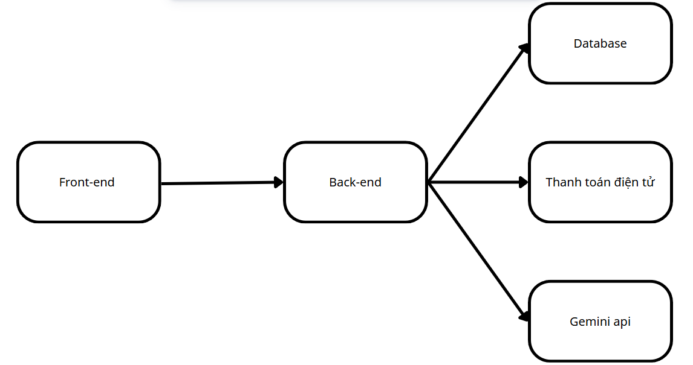
Hệ thống được thiết kế theo mô hình Client–Server, kết hợp với kiến trúc phân tách dịch vụ theo từng module chức năng. Trong đó, Frontend đóng vai trò là giao diện tương tác với người dùng, còn Backend đóng vai trò trung tâm xử lý nghiệp vụ, điều phối dữ liệu và kết nối với các dịch vụ bên ngoài.
Cụ thể, hệ thống bao gồm các thành phần chính sau:
- Frontend:
Là giao diện người dùng được xây dựng bằng Next.js, cho phép nhân viên và quản trị viên tương tác với hệ thống. Người dùng có thể thực hiện các thao tác như:
  - Quản lý bàn (xem trạng thái bàn, chuyển bàn)
  - Gọi món và tạo đơn hàng
  - Quản lý menu sản phẩm
  - Thanh toán hóa đơn
Giao diện được thiết kế trực quan, tối ưu thao tác nhanh trong môi trường thực tế của nhà hàng.
- Backend:
Được xây dựng bằng Node.js (Express), đóng vai trò xử lý toàn bộ logic nghiệp vụ của hệ thống, bao gồm:
  - Xác thực và phân quyền người dùng
  - Xử lý đơn hàng và cập nhật trạng thái bàn
  - Tính toán hóa đơn và quản lý thanh toán
  - Cung cấp API cho frontend
Backend cũng đóng vai trò trung gian kết nối và điều phối dữ liệu giữa các module khác trong hệ thống.
- Database:
Sử dụng PostgreSQL để lưu trữ toàn bộ dữ liệu của hệ thống, bao gồm:
  - Thông tin người dùng
  - Danh sách bàn
  - Menu món ăn
  - Đơn hàng và chi tiết đơn hàng
  - Lịch sử thanh toán
Database đảm bảo tính toàn vẹn và nhất quán dữ liệu trong suốt quá trình vận hành.
- Gemini API (AI Module):
Được tích hợp nhằm hỗ trợ các chức năng thông minh trong hệ thống, ví dụ:
  - Gợi ý món ăn dựa trên lịch sử gọi món
  - Hỗ trợ chatbot tư vấn cho khách hàng hoặc nhân viên
  - Phân tích dữ liệu đơn hàng để đưa ra đề xuất tối ưu
Backend sẽ gửi yêu cầu đến API này và nhận kết quả để xử lý và trả về frontend.
- Thanh toán điện tử:
Hệ thống tích hợp các cổng thanh toán điện tử nhằm hỗ trợ thanh toán không tiền mặt. Quy trình hoạt động như sau:
  - Sau khi hoàn tất đơn hàng, backend tạo yêu cầu thanh toán
  - Người dùng chọn phương thức thanh toán (ví điện tử, QR,...)
  - Hệ thống chuyển hướng đến cổng thanh toán
  - Sau khi thanh toán thành công, hệ thống cập nhật trạng thái đơn hàng
Việc tích hợp này giúp tăng tính tiện lợi, giảm sai sót và phù hợp với xu hướng hiện đại.
Luồng xử lý tổng thể của hệ thống
Quá trình hoạt động của hệ thống quản lý nhà hàng được mô tả qua các bước sau:
- Người dùng (nhân viên hoặc quản trị viên) truy cập hệ thống thông qua giao diện Frontend.
- Frontend gửi các yêu cầu (request) đến Backend thông qua các API (HTTP/RESTful), ví dụ như:
  - Lấy danh sách bàn
  - Tạo đơn hàng
  - Thêm món vào hóa đơn
  - Thực hiện thanh toán
- Backend tiếp nhận yêu cầu và tiến hành xử lý logic nghiệp vụ, sau đó thực hiện các tác vụ tương ứng:
  - Truy vấn và cập nhật dữ liệu từ Database (PostgreSQL):
Lấy thông tin bàn, món ăn, đơn hàng hoặc lưu dữ liệu mới như tạo hóa đơn, cập nhật trạng thái bàn.
  - Gọi đến Gemini API (AI Module):
Trong các trường hợp cần xử lý thông minh như:
    - Gợi ý món ăn
    - Hỗ trợ chatbot
    - Phân tích dữ liệu đơn hàng
  - Xử lý thanh toán điện tử (nếu có):
Khi người dùng chọn thanh toán, backend sẽ:
    - Tạo yêu cầu thanh toán
    - Gửi thông tin đến cổng thanh toán
    - Nhận kết quả giao dịch và cập nhật trạng thái đơn hàng
- Các dịch vụ (Database, Gemini API, Thanh toán) xử lý dữ liệu và trả kết quả về Backend.
- Backend tổng hợp dữ liệu, xử lý kết quả cuối cùng và gửi response về cho Frontend.
- Frontend nhận dữ liệu và hiển thị kết quả cho người dùng, ví dụ:
  - Hiển thị trạng thái bàn
  - Danh sách món đã gọi
  - Hóa đơn thanh toán
  - Gợi ý món ăn

  - Kiểm thử và triển khai ứng dụng
    - Kiểm thử hệ thống
Trong quá trình phát triển, hệ thống quản lý nhà hàng đã được tiến hành kiểm thử nhằm đảm bảo các chức năng hoạt động chính xác, ổn định và đáp ứng yêu cầu thực tế trước khi đưa vào triển khai.
Phương pháp kiểm thử
Hệ thống được kiểm thử chủ yếu bằng phương pháp kiểm thử thủ công (Manual Testing), kết hợp với việc kiểm tra API thông qua các công cụ hỗ trợ như Postman. Quá trình kiểm thử được thực hiện theo từng module chức năng, đảm bảo mỗi thành phần đều hoạt động đúng như thiết kế.
Các chức năng được kiểm thử
- Xác thực và phân quyền người dùng:
  - Đăng nhập, đăng xuất
  - Phân quyền (Admin, nhân viên, thu ngân)
- Quản lý bàn:
  - Hiển thị trạng thái bàn (trống, đang phục vụ)
  - Cập nhật trạng thái bàn theo thời gian thực
- Quản lý món ăn (Menu):
  - Thêm, sửa, xóa món ăn
  - Hiển thị danh sách món
- Xử lý đơn hàng:
  - Tạo đơn hàng
  - Thêm/xóa món vào đơn
  - Cập nhật số lượng món
  - Tính tổng tiền
- Thanh toán:
  - Thanh toán tiền mặt
  - Thanh toán điện tử
  - Cập nhật trạng thái đơn sau thanh toán
- Tích hợp Gemini API (AI):
  - Kiểm tra chức năng gợi ý món ăn
  - Kiểm tra phản hồi chatbot
Quy trình kiểm thử
- Xây dựng các kịch bản kiểm thử (test case) cho từng chức năng
- Thực hiện kiểm thử trên giao diện người dùng (Frontend)
- Gửi request trực tiếp đến API để kiểm tra dữ liệu (Backend)
- So sánh kết quả thực tế với kết quả mong đợi
- Ghi nhận lỗi phát sinh

Quản lý và xử lý lỗi
Trong quá trình kiểm thử:
- Các lỗi được ghi nhận và phân loại (UI, logic, database, API)
- Tiến hành sửa lỗi ngay trong quá trình phát triển
- Kiểm thử lại sau khi sửa để đảm bảo lỗi không tái diễn
Một số lỗi phổ biến đã được phát hiện và khắc phục:
- Sai lệch dữ liệu khi nhiều người thao tác cùng lúc
- Lỗi cập nhật trạng thái bàn chưa đồng bộ
- Lỗi tính toán tổng tiền trong đơn hàng

    - Triển khai ứng dụng
Sau khi hoàn tất quá trình phát triển và kiểm thử, hệ thống đã được triển khai để phục vụ việc chạy thử và đánh giá thực tế.
Môi trường triển khai
Hệ thống được triển khai theo mô hình tách biệt:
- Frontend (Next.js): triển khai trên nền tảng cloud (Vercel hoặc tương đương)
- Backend (Node.js – Express): chạy trên server hoặc cloud service
- Database (PostgreSQL): chạy trong môi trường Docker
Sử dụng Docker
Docker được sử dụng để:
- Đóng gói backend và database
- Đảm bảo môi trường chạy đồng nhất
- Dễ dàng triển khai và mở rộng
Thông qua Docker Compose:
- Khởi động đồng thời API và Database
- Quản lý cấu hình môi trường một cách tập trung
Quy trình triển khai
- Build ứng dụng frontend (Next.js)
- Cấu hình backend (Express) và kết nối Prisma với PostgreSQL
- Thiết lập Docker container cho database
- Deploy backend và frontend lên môi trường cloud
- Kiểm tra kết nối giữa các thành phần
- Tiến hành test lại trên môi trường thực tế

KẾT LUẬN
(Tối thiểu một trang)

Kết quả đạt được của đề tài
Về mặt lý thuyết:
Nghiên cứu và mô hình hóa thành công quy trình nghiệp vụ số hóa của một nhà hàng hiện đại (luồng từ quét QR định danh bàn, gọi món tự động, luân chuyển lệnh xuống bếp, đến thanh toán và giải phóng phiên).
Áp dụng thành công các kiến trúc công nghệ hiện đại vào ngành F&B, tiêu biểu là kiến trúc thời gian thực (Real-time) bằng WebSockets (Socket.io) và cơ chế quản lý phiên ẩn danh (Guest Session) bằng JWT Cookie, giải quyết bài toán bảo mật dữ liệu mà không bắt buộc khách hàng phải tải App.
Về mặt thực nghiệm:
Xây dựng hoàn thiện hệ thống phần mềm với 4 phân hệ chính hoạt động đồng bộ: Customer Web-App (Khách hàng), POS Dashboard (Thu ngân/Phục vụ), KDS (Nhà bếp) và Admin Portal (Quản trị viên).
Triển khai thành công tính năng "Self-Ordering" qua mã QR tĩnh và hệ thống Live Chat nội bộ, giúp giảm thiểu độ trễ trong phục vụ và tối ưu hóa nhân sự.
Xây dựng hệ thống Voucher thông minh tự động đối soát điều kiện trực tiếp trên giỏ hàng của khách.

Hạn chế của đề tài
Tính phụ thuộc vào mạng Internet: Hệ thống hiện tại hoạt động dựa trên mô hình Online 100%. Trong trường hợp nhà hàng mất kết nối Wi-Fi/Internet, luồng gọi món qua QR và đồng bộ dữ liệu giữa POS - Bếp sẽ bị gián đoạn do chưa có cơ chế hoạt động ngoại tuyến (Offline-first local network).
Chưa tích hợp phần cứng máy in: Luồng thông báo chế biến đang phụ thuộc hoàn toàn vào màn hình hiển thị KDS. Hệ thống chưa tích hợp trực tiếp với các dòng máy in nhiệt qua mạng LAN/Bluetooth để tự động in phiếu bếp (bếp trưởng vẫn quen dùng giấy) hoặc in hóa đơn vật lý tại quầy thu ngân.
Mô hình dự báo AI còn sơ khai: Tính năng đề xuất công thức hoặc dự báo tồn kho (AI-Powered Insights) chủ yếu dừng ở mức phân tích thống kê cơ bản hoặc gọi API bên thứ ba, chưa xây dựng được mô hình Machine Learning chuyên sâu sử dụng dữ liệu lịch sử bán hàng thực tế của nhà hàng.
Nghiệp vụ chia hóa đơn (Split Bill): Hệ thống chưa xử lý tốt nghiệp vụ tách hóa đơn phức tạp (khách muốn chia đều tổng tiền cho 4 người hoặc mỗi người tự thanh toán món mình gọi) vốn rất phổ biến ở tệp khách hàng trẻ.

Hướng phát triển của đề tài
Để khắc phục các hạn chế và đưa hệ thống vào ứng dụng thương mại hóa diện rộng, đề tài có các hướng phát triển tiếp theo như sau:
- Xây dựng cơ chế Local/Offline-Sync: Ứng dụng công nghệ lưu trữ cục bộ (Local Database/PWA) cho màn hình POS của nhân viên. Hệ thống sẽ tự động lưu trữ dữ liệu tạm thời khi rớt mạng và đồng bộ hóa (Sync) lên máy chủ ngay khi có kết nối trở lại, đảm bảo nhà hàng không bị tê liệt.
- Tích hợp hệ sinh thái F&B IoT: Phát triển thư viện kết nối trực tiếp đến phần cứng như máy in nhiệt (ESC/POS), két đựng tiền tự động và các thiết bị thanh toán mPOS (máy quẹt thẻ vật lý) để khép kín chu trình vận hành.
- Nâng cấp AI tối ưu hóa chi phí (Food-cost): Thu thập dữ liệu vận hành đủ lớn để huấn luyện mô hình dự đoán xu hướng tiêu dùng theo thời tiết, ngày lễ, từ đó đưa ra con số đề xuất nhập nguyên vật liệu chuẩn xác nhất, giúp giảm thiểu tỷ lệ lãng phí thực phẩm.
- Mở rộng thành mô hình SaaS (Software as a Service): Nâng cấp kiến trúc cơ sở dữ liệu sang dạng Multi-tenant, cho phép hệ thống phục vụ các chuỗi nhà hàng (Franchise). Tích hợp thêm các chương trình CRM sâu hơn như Thẻ thành viên vật lý, Tích điểm đổi quà (Loyalty Program) để tăng tỷ lệ khách hàng quay lại.

TÀI LIỆU THAM KHẢO

[1] | Martin Kleppmann (2017). Designing Data-Intensive Applications: The Big Ideas Behind Reliable, Scalable, and Maintainable Systems. O'Reilly Media.
[2] | Robert C. Martin (2017). Clean Architecture: A Craftsman's Guide to Software Structure and Design. Prentice Hall.
[3] | Alex Banks, Eve Porcello (2020). Learning React: Modern Patterns for Developing React Apps (2nd Edition). O'Reilly Media.
[4] | Hwang, J., & Kim, J. (2021). "A Study on the Intent to Use QR Code-Based Ordering Systems in Restaurants". Hội thảo quốc tế về Công nghệ Khách sạn và Du lịch.
[5] | IETF (Internet Engineering Task Force). RFC 7519: JSON Web Token (JWT). Xuất bản năm 2015. Liên kết: https://datatracker.ietf.org/doc/html/rfc7519
[6] | VNPAY API Documentation. Cổng thanh toán VNPAY (Sandbox Sandbox VNPAY-QR). Liên kết: https://sandbox.vnpayment.vn/apis/docs/thanh-toan-pay/api-tao-url-thanh-toan/
[7] | Socket.IO Documentation. Tài liệu hướng dẫn chính thức từ nhà phát triển Socket.IO. Liên kết: https://socket.io/docs/v4/
[8] | Node.js & Express API Reference. Tài liệu chính thức của Node.js Foundation. Liên kết: https://nodejs.org/en/docs/ và https://expressjs.com/en/api.html
[9] | PostgreSQL Official Documentation (Hoặc MySQL/MongoDB tùy thuộc vào DB bạn dùng). Liên kết: https://www.postgresql.org/docs/

